CONVENIO DE CONCERTACIÓN PARA LLEVAR A CABO UN PROYECTO O PROTOCOLO DE INVESTIGACIÓN CIENTÍFICA EN EL CAMPO DE LA SALUD, EN ADELANTE “EL PROTOCOLO”, QUE CELEBRAN POR UNA PARTE EL INSTITUTO NACIONAL DE CIENCIAS MÉDICAS Y NUTRICIÓN SALVADOR ZUBIRÁN, EN ADELANTE “EL INSTITUTO”, REPRESENTADO EN ESTE ACTO POR SU DIRECTOR GENERAL EL DR. JOSÉ SIFUENTES OSORNIO, QUIEN ES ASISTIDO POR EL DR. CARLOS HINOJOSA BECERRIL SUBDIRECTOR DE INVESTIGACIÓN CLÍNICA Y ENCARGADO DE LA ATENCIÓN Y DESPACHO DE LOS ASUNTOS DE LA DIRECCIÓN DE INVESTIGACIÓN; POR UNA SEGUNDA PARTE, HEALTH WORKERS S. DE R.L. DE C.V., EN ADELANTE, “LA CRO”, REPRESENTADA EN ESTE ACTO POR LA C. LEYTE ESPINOZA JUAN CRISTOPHER MICHAEL, EMPRESA QUE ESTA FACULTADA Y AUTORIZADA POR ARCH FLORIDA LLC Y DLH HOLDINGS CORP. COMPANY, PARA ESTABLECER ACUERDOS CONTRACTUALES PARA LA EJECUCIÓN DE “EL PROTOCOLO”, DERIVADA DE LA RELACIÓN QUE EXISTE ENTRE, DLH HOLDINGS CORP. COMPANY, LEIDOS BOPMEDICAL RESERCH, INC. Y INSTITUTO NACIONAL DE ALERGIAS Y ENFEREMEDADES INFECCIOSAS (NIAID), ÉSTA ÚLTIMA EN REPRESENTACIÓN DE LA UNIVERSIDAD DE MINESSOTA Y LA RED INTERNACIONAL DE INICIATIVAS ESTRATÉGICAS EN ESTUDIOS GLOBALES DE VIH (INSIGHT), QUIENES TIENEN CALIDAD DE PATROCINADORES DE “EL PROTOCOLO” CON LA INTERVENCIÓN DE UNA TERCERA PARTE, REPRESENTADA POR LA DRA. SANDRA RAJME LÓPEZ ADSCRITA AL DEPARTAMENTO DE INFECTOLOGÍA, EN SU CALIDAD DE COORDINADOR DEL PROYECTO E INVESTIGADOR PRINCIPAL, EN ADELANTE “LA INVESTIGADORA”, QUIENES ACTUANDO DE MANERA CONJUNTA SE LES DENOMINARÁ “LAS PARTES”, MISMAS QUE SE SUJETAN AL TENOR DE LAS SIGUIENTES DECLARACIONES, DEFINICIONES Y CLÁUSULAS:

D E C L A R A C I O N E S

- DECLARA “EL INSTITUTO” POR CONDUCTO DE SU DIRECTOR GENERAL:

  - Que es un Organismo Público Descentralizado de la Administración Pública Federal y que dentro de sus facultades se encuentran las de coadyuvar al funcionamiento y consolidación del Sistema Nacional de Salud, así como la de proporcionar consulta externa y atención hospitalaria a la población que requiera atención en su área de especialización y afines, en las instalaciones que para el efecto disponga, con criterios de gratuidad fundada en las condiciones socioeconómicas de los usuarios, sin que las cuotas de recuperación desvirtúen su función social, mediante la prestación de servicios profesionales de medicina, hospitalarios, de laboratorios y estudios clínicos y por ello realiza actividades de investigación científica en el campo de la Salud, de conformidad con los artículos 1º y 45 de la Ley Orgánica de la Administración Pública Federal; 14 y 15 de la Ley Federal de las Entidades Paraestatales; 1º; 2, fracciones III. IV, VII y IX; 6º fracciones I y II; 9 fracción V; 37, 39 fracción IV y 41 de la Ley de los Institutos Nacionales de Salud y de los Artículos 3 fracciones I, II y XIV y 34 fracción I del Estatuto Orgánico del Instituto Nacional de Ciencias Médicas y Nutrición Salvador Zubirán, y de Los Lineamientos para la Administración de Recursos de Terceros Destinados a Financiar Proyectos de Investigación de los Institutos Nacionales de Salud.

  - Que “EL INSTITUTO” realiza proyectos de investigación en materia de salud, de conformidad con lo que prevén los artículos 3º fracción IX; 96; 100 fracción VI de la Ley General de Salud; 3º; 113; 114; 115; 116 y 120 del Reglamento de la Ley General de Salud en Materia de Investigación para la Salud, así como en las disposiciones contenidas en el Reglamento Interior de la Comisión Interinstitucional de Investigación en Salud y Los Lineamientos para la Administración de Recursos de Terceros Destinados a Financiar Proyectos de Investigación de los Institutos Nacionales de Salud; mediante fondos externos que proporcionan los Patrocinadores, mediante la celebración de Convenios de Concertación, cuyo objeto no corresponde a actividades de prestación de servicios independientes, toda vez que dichos fondos o recursos no forman parte del patrimonio de “EL INSTITUTO”, sino que los administra para financiar proyectos o protocolos de investigación.

  - Que los fondos externos o recursos que “EL INSTITUTO” percibirá de “LOS PATROCINADORES” para la realización “EL PROTOCOLO” de Investigación Científica, no son gravables y por ende no constituyen base para el pago del Impuesto al Valor Agregado, en términos del artículo 15, fracción XV de la Ley del Impuesto al Valor Agregado.

  - Que la realización de “EL PROTOCOLO” de Investigación se llevará a cabo, conforme a lo dispuesto en el Protocolo número INSIGHT COVID-19 HIVIG, titulado “UN ENSAYO INTERNACIONAL MULTICÉNTRICO, ALEATORIZADO, DOBLE-CIEGO, CONTROLADO CON PLACEBO SOBRE LA SEGURIDAD Y LA EFICACIA DE INMUNOGLOBULINA INTRAVENOSA ANTI-CORONAVIRUS PARA EL TRATAMIENTO DE PACIENTES AMBULATORIOS ADULTOS EN FASES TEMPRANAS DE COVID-19 ALEATORIZADO, DOBLE-CIEGO, CONTROLADO FASES TEMPRANAS DE COVID-19 (OTAC 012)” , en adelante “EL PROTOCOLO”, el cual describe su naturaleza y alcance y es agregado aquí como referencia.

  - Que el Doctor JOSÉ SIFUENTES OSORNIO, en su calidad de Director General de “EL INSTITUTO” cuenta con las atribuciones suficientes para celebrar el presente Convenio de Concertación, de conformidad con lo dispuesto en el artículo 19, fracción I de la Ley de los Institutos Nacionales de Salud.

  - Que “EL INSTITUTO” tiene su domicilio en la Avenida Vasco de Quiroga, número 15, Colonia Belisario Domínguez, Sección XVI, Alcaldía Tlalpan, C.P. 14080, en la Ciudad de México, con Registro Federal de Contribuyentes INC710101 RH7, el cual señala para todos los efectos legales del Convenio.

  - Que “EL INSTITUTO” cuenta con la infraestructura e Investigadores altamente capacitados para desarrollar el Proyecto o Protocolo de Investigación, en los términos que más adelante se señalan.

  - Que el presente convenio se celebra con fundamento en lo previsto en el numeral 5, inciso e) y 8 de los Lineamientos para la Administración de Recursos de Terceros destinados a Financiar Proyectos de Investigación en correlación con los artículos 37, 38 y 39 de la Ley de Planeación.

II. DECLARA HEALTH WORKERS S. DE R.L. DE C.V. POR CONDUCTO DE SU REPRESENTANTE LEGAL:

II.1 Que su representada es una sociedad constituida conforme a las Leyes de la República Mexicana, lo cual, tiene constancia en la Escritura Pública número 154 ,606 de fecha 12 de abril de 2021, pasada ante la Fe del Notario Público número 103, LIC. ARIEL ORTÍZ MACÍAS, de la Ciudad de México, cuyo primer testimonio se encuentra en inscrito en el Registro Público de la Propiedad y comercio Tlalnepantla de Baz, Estado de México bajo el folio mercantil electrónico N-2021037032(Anexo D).

II.2 Que el objeto social de su representada es entre otros los de celebrar y realizar todos los actos y contratos permitidos por la ley, por lo que enunciativa y no limitativamente está facultada para la celebración de contratos de trabajo individuales, colectivos, federales o locales, con organismos públicos municipales, estatales o federales de carácter centralizado o paraestatal con personas físicas o morales, de prestación de servicios técnicos, profesionales o administrativos así como la prestación de servicios en todos los aspectos relacionados con la operación, organización, investigación y mercadotecnia, la obtención de concesiones, permisos, autorizaciones o licencias con la administración pública federal o local, el cual tiene constancia en la escritura indicada, descrita en el inciso anterior.

II.3 Que el C. LEYTE ESPINOZA JUAN CRISTOPHER MICHAEL, en su calidad de Gerente Único, cuenta con las facultades suficientes para celebrar el presente Convenio, las cuales tienen constancia en la escritura pública 154,606 de fecha 12 de abril de 2021, pasada ante la Fe del Notario Público número 103, LIC. ARIEL ORTÍZ MACÍAS, Notario Público No. 103 de la Ciudad de México, inscrita en el Registro Público de la Propiedad y del Comercio Registro Público Tlalnepantla de Baz, Estado de México, en la sección de personas morales civiles, bajo Folio Mercantil electrónico N-2021037032, mismas que no le han sido revocadas, limitadas ni restringidas a la fecha (Anexo D).

II.4 Que el domicilio de su representada se encuentra ubicado en, BOULEVARD MANUEL AVILA CAMACHO 2610, TORRE B, PISO 10, OFICINA 1000, COLONIA VALLE DE LOS PINOS, TLALNEPANTLA DE BAZ, C.P. 54040, ESTADO DE MÉXICO y su Registro Federal de Contribuyentes es HWO210415N42, mismo que señala para todos los efectos legales del Convenio.

II.5 Que las facultades para intervenir en el presente instrumento derivan de los anexos adjuntos en este contrato, en los cuales se establece que HEALTH WORKERS S. DE R.L. DE C.V. cuenta con todas las facultades para celebrar el presente contrato con el Instituto en representación de LOS PATROCINADORES, y administrar ciertas actividades relacionadas al desarrollo de EL PROTOCOLO de Investigación denominado “UN ENSAYO INTERNACIONAL MULTICÉNTRICO, ALEATORIZADO, DOBLE-CIEGO, CONTROLADO CON PLACEBO SOBRE LA SEGURIDAD Y LA EFICACIA DE INMUNOGLOBULINA INTRAVENOSA ANTI-CORONAVIRUS PARA EL TRATAMIENTO DE PACIENTES AMBULATORIOS ADULTOS EN FASES TEMPRANAS DE COVID-19 ALEATORIZADO, DOBLE-CIEGO, CONTROLADO FASES TEMPRANAS DE COVID-19 (OTAC 012)” , bajo los siguientes antecedentes:

- Los Centros Coordinadores para Investigación Biométrica de la UNIVERSIDAD DE MINNESOTA la Red Internacional de iniciativas estratégicas en estudios Globales de VIH (INSIGHT) fungen como “LOS PATROCINADORES” y son los autores intelectuales y responsables de EL PROTOCOLO, del análisis de los datos y de los resultados del ensayo clínico, incluidas las publicaciones en revistas científicas revisadas por expertos.

- El financiamiento del presente estudio proviene de fondos federales de EE. UU. Proporcionados al NIAID/NIH (Instituto Nacional de Alergia y Enfermedades Infecciosas), y para poder ejercerlos, “LOS PATROCINADORES”, otorgó dichos recursos a Leidos Biomedical Research, lnc. A través de una Contrato identificado con número de control 75N91019D00024, con Orden de trabajo 75N91020F00009.

- Leidos Biomedical Research, lnc. Proporcionó financiamiento a DLH Corporation, también conocida como Social Scientific Systems (SSS), quien para tal efecto estableció un acuerdo de subcontratación con ARCH FLORIDA, LLC. Reconociendo actividades desde el 31 de agosto del 2022 hasta el 30 de agosto del 2023, facultándolo para a) establecer acuerdos contractuales con centros de investigación clínica (individualmente o a través de una organización), b) realizar servicios auxiliares como pago de alquiler, limpieza de parking, internet, teléfono, wifi, electricidad, mantenimiento, cursos de formación, pago de importación y otros variables diferentes, documento que se anexa al presente como (Anexo E).

- Finalmente, ARCH FLORIDA, LLC. establece un acuerdo HEALTH WORKERS, S. DE R.L. DE C.V., quien es su filial en México, con el objeto de dar cumplimiento a las actividades encomendadas a DLH, obligándose “LA CRO” a lo siguiente: a) establecer acuerdos contractuales con los centros de investigación clínica (individualmente o a través de una organización que pueda representar contractualmente a uno o más centros), según sea necesario, b) establecer y mantener la infraestructura administrativa y técnica para apoyar la investigación clínica [clínica y áreas de espera, laboratorios, farmacia, copias de seguridad de energía y conectividad (teléfono, fax y conexiones a Internet)]. Reembolso por servicios de laboratorios clínicos; c) Proporcionar el reembolso/compensación para el sujeto del estudio como se indica en el formulario de consentimiento informado específico del estudio en cada clínica participante, documento que se anexa al presente convenio como Anexo F y G.

- En México, la coordinación de la implementación de EL PROTOCOLO está a cargo de La Red Mexicana de Investigación Clínica en Enfermedades Infecciosas Emergentes.

II.6 Que “LA CRO”, para dar cumplimiento a las actividades que le fueron encomendadas, en particular, a la ejecución de “EL PROTOCOLO”, tiene interés en celebrar con “EL INSTITUTO” el presente Convenio para encomendarle la ejecución de “EL PROTOCOLO” conforme al proyecto correspondiente, en los términos que más adelante se señalan.

II.7 Que LOS PATROCINADORES, a través de la Red Mexicana de Investigación Clínica en Enfermedades Infecciosas Emergentes (La Red), gestionaron ante la Comisión Federal para la Protección Contra Riesgos Sanitarios la solicitud para conducción de “EL PROTOCOLO”, misma que fue autorizada bajo el número 223300912X2528/2022, de fecha 25 de octubre del 2022, signada por la el C José Antonio Sulca Vera, Director Ejecutivo de Autorización de Productos y Establecimientos, de la Comisión Federal para la Protección Contra Riesgos Sanitarios, documento en el que se autoriza a “EL INSTITUTO” como Centro Participante para el desarrollo del Protocolo denominado “UN ENSAYO INTERNACIONAL MULTICÉNTRICO, ALEATORIZADO, DOBLE-CIEGO, CONTROLADO CON PLACEBO SOBRE LA SEGURIDAD Y LA EFICACIA DE INMUNOGLOBULINA INTRAVENOSA ANTI-CORONAVIRUS PARA EL TRATAMIENTO DE PACIENTES AMBULATORIOS ADULTOS EN FASES TEMPRANAS DE COVID-19 ALEATORIZADO, DOBLE-CIEGO, CONTROLADO FASES TEMPRANAS DE COVID-19 (OTAC 012)”. de fecha 09 de agosto del 2022, versión 2.0 en español.

II.9. Que tiene pleno conocimiento y se ha cerciorado que se ha informado a ARCH FLORIDA, LLC., DLH HOLDINGS CORP. COMPANY, LEIDOS BOPMEDICAL RESERCH, INC. Y INSTITUTO NACIONAL DE ALERGIAS Y ENFEREMEDADES INFECCIOSAS (NIAID), LA UNIVERSIDAD DE MINESSOTA Y LA RED INTERNACIONAL DE INICIATIVAS ESTRATÉGICAS EN ESTUDIOS GLOBALES DE VIH (INSIGHT), de lo siguiente:

- Que los fondos o RECURSOS que aportará a “EL INSTITUTO” para la realización del PROYECTO o Protocolo de INVESTIGACIÓN, no son gravables y por lo mismo no constituyen base para el pago del Impuesto al Valor Agregado, en términos del artículo 15, fracción IV de la Ley del Impuesto al Valor Agregado.

- Que “EL INSTITUTO” actualmente es un Centro Nacional de Referencia para atención médica de pacientes con COVID-19, por lo que entiende y comprende que el inicio y la ejecución del presente PROYECTO DE INVESTIGACIÓN puede verse impactado en tal situación, por lo que comprende y entiende que deberá ajustarse al cumplimiento de las medidas de seguridad extraordinarias para el seguimiento de “EL PROTOCOLO” de investigación.

III. DECLARA “LA INVESTIGADORA”, POR SU PROPIO DERECHO.

III.1 Que es una persona física con conocimientos, habilidades y destrezas para celebrar el presente Convenio.

III.2 Que actualmente ejerce la profesión de médico, en las especialidades de Infectología y Medicina Interna y que actualmente se encuentra adscrita al Departamento de Infectología de “EL INSTITUTO”, donde se desempeña como Médico Especialista A por lo que cuenta con los conocimientos necesarios para llevar a cabo el Proyecto o Protocolo de Investigación, en los términos que más adelante se señalan.

III.3 Que conoce el contenido de “EL PROTOCOLO” así como de todas y cada una de las disposiciones éticas y normativas a las que tendrá que ajustarse para el desarrollo de ese protocolo, comprometiéndose a no realizar actividades contrarias a esas disposiciones ni a las Políticas y Lineamientos que rigen en “El INSTITUTO” para tales efectos.

IV. DECLARAN “AMBAS PARTES”

IV.1 Que han negociado de buena fe los términos y condiciones del presente Convenio, a través de sus representantes debidamente acreditados, y que tienen pleno conocimiento de sus implicaciones jurídicas.

DEFINICIONES:

  - CONVENIO DE CONCERTACIÓN: Es el instrumento que se celebra entre “EL INSTITUTO” y “LOS PATROCINADORES”, de conformidad con las atribuciones que le confieren los artículos 9º. de la Ley Orgánica de la Administración Pública Federal; 37, 38 y 39 de la Ley de Planeación, 3º fracción IX, 96, 100 fracción V1 de la Ley General de Salud; 3º; 113; 114; 115; 116 y 120 del Reglamento de la Ley General de Salud en Materia de Investigación y con las atribuciones conferidas a “EL INSTITUTO” por los artículos 1º y 9º de la Ley Orgánica de la Administración Pública Federal; 5º; 14 y 15 de la Ley Federal de las Entidades Paraestatales; 1º; 2º fracciones III, IV; V, VI, VII y IX; 9º fracción V; 37; 38; 39 fracción IV; 41 fracciones V, VII, VIII, IX, X; 42; 43; 44 y 45 de la Ley de los Institutos Nacionales de Salud; artículos 3º fracciones I, II, XIV y 34 fracción I del Estatuto Orgánico del Instituto y las disposiciones contenidas en los Lineamientos para la Administración de Recursos de Terceros Destinados a Financiar Proyectos de Investigación de los Institutos Nacionales de Salud.

  - INSTITUTO: Es el Instituto Nacional de Ciencias Médicas y Nutrición Salvador Zubirán.

  - LINEAMIENTOS: Los Lineamientos para la Administración de Recursos de Terceros destinados a Financiar Proyectos de Investigación del Instituto Nacional de Ciencias Médicas y Nutrición Salvador Zubirán.

  - DICTAMEN COFEPRIS: El dictamen previo que emita la Comisión Federal para la Protección contra Riesgos Sanitarios, de la Secretaría de Salud (COFEPRIS) al inicio de la vigencia del Convenio, a través de su Comisión de Autorización Sanitaria, con fundamento en los artículos 14 fracciones VI; VII; VIII; 62, fracciones II, III, IV, V, VI, VII; 64 fracciones I, II, III, IV, V y 98 del Reglamento de la Ley General de Salud en Materia de Investigación para la Salud.

  - PROYECTO O PROTOCOLO DE INVESTIGACIÓN: Documento que especifica los antecedentes y objetivos del estudio o investigación a realizar, describiendo con claridad la metodología a seguir.

  - PATROCINADOR: Será la persona física o moral con la que se celebre el presente Convenio que proporcione a “EL INSTITUTO” los recursos para la realización de “EL PROTOCOLO”.

  - RECURSOS: Serán las aportaciones que entregará “LOS PATROCINADORES” a “EL INSTITUTO” para la realización de “EL PROTOCOLO”, los cuales se consideran fondos externos y no del patrimonio de “EL INSTITUTO”, mismos que no son gravables y por lo mismo no constituyen base para el pago del Impuesto al Valor Agregado, en términos del artículo 15, fracción XV de la Ley del Impuesto al Valor Agregado.

  - LA INVESTIGADORA: Será el profesionista que estará a cargo de la realización y supervisión de “EL PROTOCOLO”.

  - PERSONAL DEL INSTITUTO: Será el personal médico y clínico de apoyo, que
“EL INSTITUTO” asignará para que se lleve a cabo “EL PROTOCOLO”.

  - INSTALACIONES: Será el lugar donde se conduce o ejecuta “EL PROTOCOLO”, incluyendo si es necesario, las instalaciones, equipos y suministros, de conformidad a lo establecido en el mismo Proyecto o Protocolo de Investigación.

  - PERSONAS PARTICIPANTES: Serán las personas físicas, sanas o enfermas, elegidas como sujetos de la investigación en el Proyecto o Protocolo, conforme a los criterios de selección establecidos en el mismo.

  - CONSENTIMIENTO INFORMADO DE LAS PERSONAS PARTICIPANTES: Será el consentimiento por escrito de “LAS PERSONAS PARTICIPANTES” en “EL PROTOCOLO”, que deberá obtener “LA INVESTIGADORA” o la persona que designe “EL INSTITUTO” para tal efecto, conforme a la Norma Oficial Mexicana NOM-004- SSA3-2012, al Expediente Clínico y a los Principios Éticos convenidos en la Declaración de Helsinki de la Asociación Médica Mundial en cuanto a los Principios éticos para las investigación médica en seres humanos, adoptada por la 18ª Asamblea Médica Mundial, celebrada en Helsinki, Finlandia en junio de 1964 y enmendada por la 29ª Asamblea Médica Mundial, celebrada en Tokio Japón en octubre de 1975. La 35ª. Asamblea Médica Mundial, celebrada en Venecia Italia, en octubre de 1983. La 41ª Asamblea Médica Mundial, celebrada en Hong Kong, en septiembre de 1989. La 48ª Asamblea General celebrada en Somerset West, Sudáfrica, en octubre de 1996 y la 52ª Asamblea General, celebrada en Edimburgo, Escocia en octubre de 2000. Nota de Clasificación agregada por la Asamblea General de la Asociación Médica Mundial (AMM), Washington de 2002; Nota de Clasificación Agregada por la Asamblea General AAM, Tokio 2004; 59ª Asamblea General, Seúl, Corea, octubre de 2008 y 64ª Asamblea General, Fortaleza, Brasil, octubre de 2013.

  - RECURSOS A LAS PERSONAS PARTICIPANTES: Serán los recursos aportados por “LOS PATROCINADORES” para sufragar los gastos de “LAS PERSONAS PARTICIPANTES”, en cada Proyecto o Protocolo de Investigación, cuando esto se requiera.

  - COMITÉS DE INVESTIGACIÓN: Son los encargados de aprobar y supervisar “EL PROTOCOLO”, conforme a las Guías de la Conferencia Internacional de Armonización (ICH) de la Buena Práctica de Investigación Clínica y a lo dispuesto en la Ley General de Salud en materia de Investigación Clínica.
  - MEDICAMENTOS Y SUMINISTROS: Serán los fármacos, materiales y equipos que se requieran para desarrollar “EL PROTOCOLO”, los cuales, serán proporcionados por “LOS PATROCINADORES”, conforme a los límites y pautas establecidas en “EL PROTOCOLO”.

  - INFORMACIÓN CONFIDENCIAL: Serán todos los formatos, reportes, contenidos e información de “EL PROTOCOLO” y que se generen como resultado de la ejecución del mismo, conforme al presente Convenio de Concertación, hasta que los mismos hayan sido publicados por “EL INSTITUTO”.

  - PUBLICACIÓN DE RESULTADOS DEL PROTOCOLO DE INVESTIGACIÓN: Será el derecho que tiene “LA INVESTIGADORA” responsable para publicar los resultados de “EL PROYECTO O PROTOCOLO DE INVESTIGACIÓN” a la comunidad científica, de conformidad con lo previsto en el artículo 120 del Reglamento de la Ley General de Salud en materia de Investigación para la Salud.

  - CONACYT: Al Consejo Nacional de Ciencia y Tecnología.

  - INVESTIGACIÓN BIOMÉDICA: Es aquella con la que se relaciona con el estudio en seres humanos, la cual debe concordar con los principios científicos generalmente aceptados y debe basarse en experimentos de laboratorio y en animales, así como en un conocimiento profundo de la literatura científica pertinente.

  - INVESTIGACIÓN PARA LA SALUD: Aquella que comprende el desarrollo de acciones que contribuyan al conocimiento de los procesos biológicos y psicológicos en los seres humanos; al conocimiento de los vínculos entre las causas de enfermedad, la práctica médica y la estructura social; a la prevención y control de los problemas de salud; al conocimiento y evaluación de los efectos nocivos del ambiente en la salud; al estudio de las técnicas y métodos que se recomienden o empleen para la prestación de servicios de salud, y a la producción de insumos para la salud.

  - SECRETARÍA: A la Secretaría de Salud

  - RESPONSABLE DEL PROYECTO: es “LA INVESTIGADORA” que dirige y coordina el desarrollo del proyecto hasta su conclusión, financiado con recursos de terceros, así como quien logre obtener los recursos o fuera designado por el Director General de “EL INSTITUTO”.

  - PROYECTO DE INVESTIGACIÓN: Al desarrollo articulado, con metodología científica y protocolo autorizado, por las Comisiones Internas de Investigación, de Ética y, en su caso, de Bioseguridad y de Investigación en Animales de “EL INSTITUTO”, cuya finalidad es hacer avanzar el conocimiento científico sobre la salud o la enfermedad y su probable aplicación en la atención médica; incluye la investigación en salud aplicada, básica en salud, biomédica y para la salud.

  - APOYO A LA INVESTIGACIÓN: Todas aquellas actividades administrativas y operativas que se relacionen con un proyecto de investigación.

Que en este acto comparecen “LAS PARTES”, quienes se reconocen mutuamente la personalidad con que se ostentan, con la intención de quedar legalmente obligados bajo los términos del presente instrumento, y por lo tanto proceden a celebrar el presente Convenio de Concertación, de conformidad con las siguientes:

C L Á U S U L A S

PRIMERA. OBJETO: En virtud de que “LAS PARTES” han obtenido el dictamen previo de la Comisión Federal para la Protección contra Riesgos Sanitarios (COFEPRIS), el cual se adjunta al presente Convenio de Concertación como Anexo A, “EL INSTITUTO” se compromete a llevar a cabo el desarrollo del Protocolo de investigación científica denominado “UN ENSAYO INTERNACIONAL MULTICÉNTRICO, ALEATORIZADO, DOBLE-CIEGO, CONTROLADO CON PLACEBO SOBRE LA SEGURIDAD Y LA EFICACIA DE INMUNOGLOBULINA INTRAVENOSA ANTI-CORONAVIRUS PARA EL TRATAMIENTO DE PACIENTES AMBULATORIOS ADULTOS EN FASES TEMPRANAS DE COVID-19 (OTAC 012” con número de Protocolo INSIGHT COVID-19 hIVIG y Ref. 3774, en materia de Infectología, que tiene como objeto contribuir al avance del conocimiento científico, así como a la satisfacción de las necesidades de salud del país, mediante el desarrollo científico y tecnológico, en áreas biomédicas, clínicas, socio médicas y epidemiológicas, conforme a lo establecido estrictamente en “EL PROTOCOLO”, mediante los recursos que le proporcione “LOS PATROCINADORES”, los que en ningún caso formaran parte del patrimonio de “EL INSTITUTO”, y sólo estarán bajo la administración del mismo para el objeto convenido, en los términos que más adelante se especifican.

SEGUNDA: “LAS PARTES” acuerdan que se llevará a cabo “EL PROTOCOLO” conforme a las Guías de la Conferencia Internacional de Armonización (ICH) de la Buena Práctica de Investigación Clínica y a lo dispuesto en la Ley General de Salud en materia de Investigación Clínica y a toda la legislación vigente de Organismos Nacionales e Internacionales que se aplique para “EL PROTOCOLO”.

“LAS PARTES” acuerdan que “EL PROTOCOLO” será conducido de acuerdo con toda la legislación vigente incluyendo Leyes, Reglamentos, Normas Oficiales Mexicanas, así como cualquier otro criterio o disposición que establezcan las autoridades mexicanas competentes involucradas en la conducción del Estudio, así como las regulaciones y guías internacionales relevantes, tales como la Declaración de Helsinki de la Asociación Médica Mundial, las leyes y regulaciones aplicables sobre la implementación de las buenas prácticas clínicas en la conducción de estudios clínicos de productos medicinales para uso humano, las guías y normas sobre las buenas prácticas clínicas (por ejemplo, las reglas del Consejo Internacional sobre Armonización [ICH]) y todas las directrices y regulaciones nacionales e internacionales en la materia.

Cualquier modificación a “EL PROTOCOLO” que proponga alguna de “LAS PARTES”, deberá ser por escrito y aceptada de conformidad por las mismas, y contar con la autorización de los respectivos Comités y de COFEPRIS, si así se requiere, en caso contrario, la modificación no será procedente.

TERCERA. MONTO DE LA APORTACIÓN: “LA CRO”, entregará a “EL INSTITUTO” los recursos para llevar a cabo “EL PROTOCOLO”, que les sean proporcionados por “LOS PATROCINADORES”, a través de ARCH FLORIDA LLC, conforme a los montos y plazos establecidos en el uso de recursos estipulados en el ANEXO C, que forma parte integrante del presente Convenio.

Dichos recursos se consideran fondos externos y no del Patrimonio de “EL INSTITUTO”, por lo que no son gravables y por lo mismo no constituyen base para el pago del Impuesto al Valor Agregado, en términos del artículo 15, fracción XV de la Ley del Impuesto al Valor Agregado, por lo que el presente Convenio servirá como el recibo más amplio que en derecho corresponda de todos los recursos que “LOS PATROCINADORES” entregue a “EL INSTITUTO” para llevar a cabo “EL PROTOCOLO”.

El ANEXO C del presente convenio especificará las aportaciones que “La CRO” entregará a EL INSTITUTO para el desarrollo de EL PROTOCOLO, el monto de tales aportaciones y el destinatario. Dichas aportaciones representarán el valor justo de mercado de los costos cubiertos asociados con EL PROTOCOLO y no tendrán en cuenta el volumen o el valor de ninguna recomendación o negocio.

Las aportaciones incluyen, los siguientes rubros, tal y como se describe con mayor detalle en el Anexo C al presente Contrato:

- Gastos indirectos;
- Porcentaje a favor de “EL INSTITUTO” (2%);
- Gastos de operación;

“LAS PARTES” acuerdan que las aportaciones que debe cubrir LA CRO a “EL INSTITUTO” por el desarrollo de “EL PROTOCOLO”, se deberán efectuar mediante transferencia bancaria a la siguiente cuenta:

NOMBRE DE LA CUENTA | INSTITUTO NACIONAL DE CIENCIAS MÉDICAS Y NUTRICIÓN SALVADOR ZUBIRÁN CTA CONCENTRADORA ÚNICA PROY. INV.
Banco | HSBC México S.A.
Sucursal | 29 Huipulco
N° de cuenta | 04064773096
Clave Bancaria estandarizada | 021180040647730964
Swift para operaciones en el extranjero (en caso de ser aplicable) | BIMEMXMM

Al realizar la transferencia “LA CRO” se compromete a:

  - Indicar el número de Convenio o número de factura (en caso de haberla solicitado por anticipado)
  - Enviar el comprobante por correo electrónico al investigador principal y al siguiente contacto financiero en “EL INSTITUTO”: fondos.especiales.investigacion@incmnsz.mx
  - Indicar nombre, correo y teléfono de la persona a la que se le enviará los archivos del complemento de pago, una vez recibido el mismo. Dicha información deberá ser enviada al siguiente correo electrónico: fondos.especiales.investigacion@incmnsz.mx

CUARTA. VIGENCIA: “EL INSTITUTO” conviene con “LOS PATROCINADORES” que la vigencia del Convenio será de dos (2) años contados a partir de la fecha de su firma, misma que podrá ser ampliada de común acuerdo entre “LAS PARTES”, mediante Convenio Modificatorio, siempre y cuando se notifique por escrito la necesidad de su ampliación, con, por lo menos, (60) sesenta días naturales de anticipación.

QUINTA. CIERRE ADMINISTRATIVO Y FINANCIERO DEL PROYECTO DE
INVESTIGACIÓN: El cierre del proyecto podrá realizarse posterior a la fecha de terminación de vigencia del presente convenio, derivado de las últimas revisiones, conciliaciones y ajustes que deba realizar “LA CRO” en conjunto con “LA INVESTIGADORA” para emitir los pagos finales a favor de “EL INSTITUTO” acorde a lo pactado en este acto consensual.

SEXTA. LAS OBLIGACIONES DE “LOS PATROCINADORES”:

- “LOS PATROCINADORES”, a través de “LA CRO”, aportará a “EL INSTITUTO”, de acuerdo a los montos y plazos convenidos, en el Anexo C, los recursos en cantidad suficiente para desarrollar y concluir el proyecto de investigación respectivo, con el fin de que “EL PROTOCOLO” no se suspenda.

  - En el supuesto de que se suspenda “EL PROTOCOLO” porque “LOS PATROCINADORES” de los recursos no los suministre y el proyecto de investigación sea considerado por la Comisión Interna de Investigación de “EL INSTITUTO” como prioritario o de alto impacto social y/o económico, podrá continuar siendo financiado con cualquier otra de las fuentes de financiamiento señaladas en el artículo 39 de la Ley de los Institutos Nacionales de Salud, esto de conformidad con el numeral 4 inciso i) de los Lineamientos para la Administración de Recursos de terceros destinados a financiar proyectos de Investigación en el Instituto Nacional de Ciencias Médicas y Nutrición Salvador Zubirán, continuación que se hará sin fines de lucro y únicamente atendiendo al beneficio social que su desarrollo implique, y siempre en apego a las Leyes y normas aplicables, entre ellas las relacionadas a Propiedad Industrial e Intelectual.

  - Cuando “EL PROYECTO DE INVESTIGACIÓN” continúe su desarrollo en un Instituto Nacional de Salud, distinto al que originalmente se le designó, los recursos se transferirán al Instituto Nacional de Salud que tome el proyecto de investigación a su cargo, en los términos del artículo 41 fracción IX de la Ley de los Institutos Nacionales de Salud.

  - Cuando se realicen proyectos de investigación financiados con recursos de terceros, EL RESPONSABLE DEL PROYECTO y “LOS PATROCINADORES” de los
recursos, se regirán por lo dispuesto a la normatividad y disposiciones jurídicas vigentes en materia de derechos de autor y propiedad industrial vigentes en México.

- Los apoyos económicos temporales para el personal de apoyo a la investigación, se pagarían en forma mensual, para lo cual se podrían contratar colaboradores bajo el régimen de servicios profesionales por honorarios, debiendo establecerse en el Contrato respectivo, el objeto a desarrollar, así como los informes que deben ser presentados en relación con el cumplimiento del mismo, siempre y cuando se cuente con presupuesto, para ello.

- Reconocer que los bienes adquiridos por “EL INSTITUTO” con recursos de terceros, formarán parte del patrimonio de “EL INSTITUTO”, mismos que deberá tener debidamente inventariados y resguardados conforme a la normatividad vigente.

- En el caso de que al término de “EL PROTOCOLO” exista algún remanente, el mismo pasará a formar parte del fondo de apoyo del Departamento de adscripción de “LA INVESTIGADORA”, lugar donde se realizó la investigación, quien podrá destinarlo a objeto diverso, sin que, para ello, se requiera autorización de la CRO y/o LOS PATROCINADORES.

- LA CRO manifiesta que “LOS PATROCINADORES” llevarán a cabo el Plan de Monitoreo de “EL PROTOCOLO” a través de LA RED MEXICANA DE INVESTIGACIÓN CLÍNICA, con la finalidad de verificar su cumplimiento, bajo el entendido de que dicha obligación es independiente a la de supervisión de “LA INVESTIGADORA”.

SÉPTIMA. MEDIDAS DE SEGURIDAD EXTRAORDINARIAS PARA EL SEGUIMIENTO DEL PROTOCOLO DE INVESTIGACIÓN: Con el objetivo de garantizar la seguridad de “LAS PERSONAS PARTICIPANTES” en “EL PROTOCOLO”, “LA CRO” y “LA INVESTIGADORA PRINICIPAL” se obligan al cumplimiento de las siguientes medidas de seguridad adicionales a las inherentes de “EL PROTOCOLO”:

- Que, en caso de resultar viable, se contemplen o ajusten las visitas programadas de “LAS PERSONAS PARTICIPANTES” mediante el uso de tecnologías, siempre y cuando cuente con el consentimiento informado para tal efecto, así como la tecnología necesaria para tal efecto, garantizando la confidencialidad.

- Posponer el reclutamiento de nuevas “PERSONAS PARTICIPANTES en “EL PROTOCOLO”, en caso de poner en riesgo la seguridad de las mismas.

- Garantizar el acceso al medicamento estableciendo alguna estrategia para que “la persona participante” pueda continuar con su tratamiento, preferentemente sin que acuda a “EL INSTITUTO”. Deberá asegurarse que el medicamento va a ser manejado bajo los criterios de Buenas Prácticas Clínicas.

- Si a “la persona participante” se le tiene que realizar por seguridad un estudio de gabinete, tomará las medidas necesarias para que no se exponga a “LA PERSONA PARTICIPANTE”, incluso si eso significa realizarlas en algún Instituto alterno, asumiendo “LOS PATROCINADORES” los gastos que con motivo de ello se derive.

- En caso de existir algún riesgo para “LAS PERSONAS PARTICIPANTES” deberá implementar inmediatamente cualquier enmienda relativa a la seguridad del sujeto de investigación, de acuerdo al Plan de Mitigación del Riesgo y a la NORMA Oficial Mexicana NOM-012-SSA3-2012, Que establece los criterios para la ejecución de proyectos de investigación para la salud en seres humanos, numeral 10.3.

Las enmiendas a los documentos de “EL PROTOCOLO” generadas por la situación anterior, aunque ya se hayan implementado, deberán ingresarse ante la Comisión Federal para la Protección contra Riesgos Sanitarios (COFEPRIS) mediante la homoclave COFEPRIS-09-012.

- En caso de que existir alguna desviación en la conducción de “EL PROTOCOLO”, deberá de notificarse a la autoridad sanitaria (COFEPRIS) junto con un Plan de Mitigación de Riesgos en el Informe Parcial o Final respectivo de “EL PROTOCOLO”.

- “LOS PATROCINADORES” deberá garantizar que “LA PERSONA PARTICIPANTE”, en caso de presentar un efecto adverso o necesidad de hospitalización por cuestiones relacionadas con “EL PROTOCOLO”, cuente con una institución médica alterna a “EL INSTITUTO” para poder atenderse, pues está plenamente consciente que la capacidad de las instalaciones de “EL INSTITUTO” está limitada por ser Centro Nacional de Referencia para atención médica de pacientes con COVID-19, para lo cual “LOS PATROCINADORES” asumiran todos los costos que ellos conlleva.

OCTAVA. LAS OBLIGACIONES DEL INSTITUTO: “EL INSTITUTO” se compromete a que los proyectos de investigación y actividades docentes relacionadas con “EL PROTOCOLO”, financiados con recursos de terceros, se sujetaran a lo siguiente:

- Deberán ser autorizados por el Director General de “EL INSTITUTO”, previo dictamen favorable de las Comisiones Internas de Investigación que correspondan y de la Comisión Federal para la Protección contra Riesgos Sanitarios (COFEPRIS), de ser aplicable por la naturaleza de “EL PROTOCOLO”.

- “EL INSTITUTO”, a través de su Director General, informará a la Junta de Gobierno, dos veces al año, a través de la carpeta institucional, sobre el grado de avance en el desarrollo de los proyectos de investigación, durante el tiempo convenido. El reporte deberá incluir el título del proyecto, centro de adscripción, investigadores participantes, línea de investigación, fecha programada de inicio y término, financiamiento interno y externo, avance al primero y segundo semestre, objetivos, detalles del avance en el período de informe y observaciones.

- La Comisión Coordinadora de Institutos Nacionales de Salud y Hospitales de Alta Especialidad, se dará por informada de los proyectos de investigación de “EL INSTITUTO”, a través de la carpeta de la Junta de Gobierno que reciba el funcionario de esta Dependencia, en su calidad de secretario de la misma.

- El desarrollo de los proyectos de investigación, será evaluado por el Comité Interno encargado de vigilar el uso de los recursos destinados a la investigación y/o por la Comisión Interna de Investigación en cualquier tiempo y el Director General de “EL INSTITUTO” informará de los resultados a la Junta de Gobierno.

La investigación para la salud, incluida la del presente convenio, se llevará a cabo conforme a los lineamientos generales, en estricto apego a la Ley General de Salud, al Reglamento de la Ley General de Salud en Materia de Investigación para la Salud, así como a las Normas Oficiales Mexicanas, en particular, la NOM-012-SSA3-2012, Que establece los criterios para la ejecución de proyectos de investigación para la salud en seres humanos, y demás disposiciones aplicables.

En materia de investigación biomédica, “EL INSTITUTO” se sujetará a la Declaración de Helsinki de la Asociación Médica Mundial en cuanto a los Principios éticos para la investigación médica en seres humanos, adoptada por la 18ª Asamblea Médica Mundial, celebrada en Helsinki, Finlandia en junio de 1964 y enmendada por la 29ª Asamblea Médica Mundial, celebrada en Tokio Japón en octubre de 1975. La 35ª. Asamblea Médica Mundial, celebrada en Venecia Italia, en octubre de 1983. La 41ª Asamblea Médica Mundial, celebrada en Hong Kong, en septiembre de 1989. La 48ª Asamblea General celebrada en Somerset West, Sudáfrica, en octubre de 1996 y la 52ª Asamblea General, celebrada en Edimburgo, Escocia en octubre de 2000. Nota de Clasificación agregada por la Asamblea General de la AMM, Washington de 2002; Nota de Clasificación Agregada por la Asamblea General AAM, Tokio 2004; 59ª Asamblea General, Seúl, Corea, octubre de 2008 y 64ª Asamblea General, Fortaleza, Brasil, octubre de 2013.

- Los investigadores podrán presentar los proyectos de investigación ante las Comisiones descritas en el inciso a) del presente numeral en cualquier tiempo, para efectos de que rindan el dictamen respectivo.

NOVENA. IMPUESTOS: Los Recursos que “LOS PATROCINADORES”, a través de “LA CRO”, entregará a “EL INSTITUTO” para llevar a cabo “EL PROTOCOLO”, se consideran fondos externos y no del Patrimonio de “EL INSTITUTO”, el cual únicamente los administra, por lo que no son gravables y por lo mismo no constituyen base para el pago del Impuesto al Valor Agregado, en términos del artículo 15 fracción XV de la Ley del Impuesto al Valor Agregado.

DÉCIMA. DEL PROTOCOLO: “EL INSTITUTO” conviene con “LA CRO” que “EL PROTOCOLO” mediante el cual se desarrollarán los procedimientos establecidos en la investigación, se adjunta al presente Convenio de Concertación como ANEXO B, pasando a formar parte integrante del presente Convenio.

“LA INVESTIGADORA” llevará a cabo el Estudio clínico estrictamente de acuerdo con “EL PROTOCOLO” aprobado por “LOS PATROCINADORES”, por los Comités Correspondientes y por “COFEPRIS”, con el Formulario de consentimiento informado que corresponda, con los alcances pactados en el presente Convenio y las instrucciones de “LOS PATROCINADORES”.

“LA INVESTIGADORA” garantizará que “LAS PERSONAS PARTICIPANTES” inscritas en el Estudio clínico sean informadas, de conformidad con lo establecido por la ICH/GCP, de todos los aspectos relevantes de su participación en el proyecto de investigación, y que hayan dado su consentimiento informado por escrito usando el consentimiento informado.

“LAS PARTES” convienen que en el supuesto de que surgiera alguna diferencia o conflicto entre “EL PROTOCOLO” y el presente Convenio de Concertación, “EL PROTOCOLO” prevalecerá con respecto a los procedimientos o metodología para la realización de “EL PROTOCOLO” cuestiones de ciencia, práctica médica y seguridad de “LAS PERSONAS PARTICIPANTES”. En todos los demás asuntos prevalecerá lo acordado en este Convenio de Concertación.

DÉCIMA PRIMERA. DEL INVESTIGADOR: “LA INVESTIGADORA” se obliga a llevar a cabo “EL PROTOCOLO” y podrá recibir apoyos económicos en términos del Capítulo III, Numeral 10, Apartado A, Fracción I, de los Lineamientos para la Administración de Recursos de Terceros Destinados a Financiar Proyectos de Investigación.

DÉCIMA SEGUNDA. AUTORIZACIÓN DE LOS COMITÉS DE INVESTIGACIÓN: “LAS
PARTES” han obtenido la autorización del o de los Comités correspondientes para iniciar “EL PROTOCOLO”, autorización que se adjunta al presente como ANEXO H.

DÉCIMA TERCERA. DE LOS COMITÉS DE INVESTIGACIÓN. “EL INSTITUTO” se
compromete a que durante la realización de “EL PROTOCOLO”, se sujetará a la vigilancia del o los Comités de Investigación pertinentes, mismos que operarán de acuerdo con las Guías de la “Conferencia Internacional de Armonización (ICH)” de la Buena Práctica de Investigación Clínica y a lo dispuesto en la Ley General de Salud en materia de Investigación clínica.

DÉCIMA CUARTA. RECLUTAMIENTO DE LAS “PERSONAS PARTICIPANTES”. Una vez que inicie la vigencia del Convenio, y todas las aprobaciones necesarias hayan sido obtenidas por los Comités de Ética, así como cualquier otra autoridad que corresponda, “EL INSTITUTO” comenzará el reclutamiento de “LAS PERSONAS PARTICIPANTES”, conforme a lo establecido en “EL PROTOCOLO” que forma parte integrante del presente Convenio.

DÉCIMA QUINTA. CONSENTIMIENTO DE LAS PERSONAS PARTICIPANTES. Antes
de comenzar cualquier procedimiento específico de “EL PROTOCOLO”, “LA INVESTIGADORA” o la persona que designe “EL INSTITUTO”, deberá obtener por escrito el consentimiento de “LAS PERSONAS PARTICIPANTES”. Esta obligación también se hace extensiva para aquellas “PERSONAS PARTICIPANTES” que resultaren no elegibles después del proceso de escrutinio.

El método de investigación que se deberá llevar a cabo con “LAS PERSONAS PARTICIPANTES” es obtener su consentimiento informado, de acuerdo a lo que se determina en la Norma Oficial Mexicana NOM-012-SSA3-2012 y lo que prevé la NOM- 004-SSA3-2012 referente al expediente clínico y a los principios éticos convenidos en la 18ª Asamblea Médica Mundial de Helsinki Finlandia, de junio 1964 y enmendada por la 29ª Asamblea Médica Mundial, que se llevó a cabo en Tokio Japón en octubre de 1975; a la 35ª Asamblea Médica Mundial, efectuada en Venecia Italia en octubre de 1983; a la 41ª Asamblea Médica Mundial que se realizó en Hong Kong en septiembre de 1989; a la 48ª Asamblea General Somerset West que se realizó en Sudáfrica en octubre de 1996 y a la 52ª Asamblea General que se efectuó en Edimburgo Escocia en octubre de 2000, Nota de Clasificación agregada por la Asamblea General de la AMM, Washington de 2002; Nota de Clasificación Agregada por la Asamblea General AAM, Tokio 2004; 59ª Asamblea General, Seúl, Corea, octubre de 2008 y 64ª Asamblea General, Fortaleza, Brasil, octubre de 2013, aplicando en cualquier caso, la norma que confiera el grado más alto de protección para “LAS PERSONAS PARTICIPANTES”.

DÉCIMA SEXTA. INDEMNIZACIÓN POR DAÑOS CAUSADOS POR EL MEDICAMENTO:

“LOS PATROCINADORES” tiene pleno conocimiento de que está obligados a asumir la responsabilidad de los costos derivados del cuidado médico requerido por “LAS PERSONAS PARTICIPANTES”, así como a proporcionar una compensación a los mismos incluidos en “EL PROTOCOLO”, en el caso de que hayan sufrido algún daño por los medicamentos que se le hayan suministrado conforme a “EL PROTOCOLO”, siempre que el daño sea causado directamente por el medicamento y/o procedimientos propios de “EL PROTOCOLO”, en la medida que las lesiones no hayan sido causadas por una violación a los lineamientos de “EL PROTOCOLO” o por no cumplir “LAS PERSONAS PARTICIPANTES” con las instrucciones de los investigadores; asimismo no se aplicará compensación alguna a “LAS PERSONAS PARTICIPANTES” por concepto de pérdida de ingresos económicos, pérdida de tiempo o molestias a los mismos.

Si los daños o lesiones que se llegaran a presentar no son el resultado directo del medicamento y/o procedimiento del Proyecto o Protocolo de Investigación, los gastos que se generen por otras causas ajenas, deberán ser cubiertos directamente por “LAS PERSONAS PARTICIPANTES” del Proyecto o Protocolo de Investigación.

“LOS PATROCINADORES” también responderá de aquellos daños a la salud derivados del desarrollo de la investigación; así como de aquellos daños derivados de la interrupción o suspensión anticipada del tratamiento por causas no atribuibles a “LAS PERSONAS PARTICIPANTES”.

Para efectos de lo anterior, la CRO manifiesta que “LOS PATROCINADORES” UNIVERSIDAD DE MINESTOTA, adquirió la Póliza de Seguro número G27170663010, con vigencia al 01 de enero del 2022, la cual, de conformidad con el Certificado de Seguro de Responsabilidad de fecha 7 de diciembre de 2021, que se anexa al presente Convenio (como ANEXO J) se obliga a renovar anualmente y cubre la ejecución de “EL PROTOCOLO”, así como, de las posibles eventualidades que de éste se deriven. Es obligación de LA INVESTIGADORA PRINCIPAL, cerciorarse de la renovación de la póliza referida, durante la ejecución de EL PROTOCOLO.

DÉCIMA SÉPTIMA. MEDICAMENTOS Y SUMINISTROS: “LA CRO”, manifiesta que LOS PATROCINADORES, entregaran por conducto de la RED MEXICANA DE INVESTIGACION CLÍNICA, los fármacos, materiales y equipos necesarios para la ejecución de EL PROTOCOLO, en los términos establecidos por éste.

Todo el medicamento del Estudio y material suministrado a “EL INSTITUTO” para realizar “EL PROTOCOLO” no podrá ser utilizado para ningún otro fin que no sea el establecido en este Convenio, y se utilizarán fármacos, materiales y equipo de Investigación para el estudio solo en estricta conformidad con “EL PROTOCOLO”, y/o cualquier instrucción escrita de “LOS PATROCINADORES”.

“EL INSTITUTO”, a través de “LA INVESTIGADOAR”, salvaguardará y almacenará en un lugar seco, seguro y bajo resguardo el medicamento del Proyecto de Investigación y será “LA INVESTIGADORA”, quien llevará a cabo la contabilidad del medicamento recibido por “LOS PATROCINADORES” para aplicarse y administrarse a “LAS PERSONAS PARTICIPANTES” de acuerdo a los requerimientos. “LA INVESTIGADORA” será quien llevará registros adecuados y asegurará el suministro, manejo, almacenamiento, distribución y uso adecuado de los Medicamentos del Estudio y de cualquier otro material proporcionado por “LOS PATROCINADORES”, incluyendo, pero no limitando a los equipos, de conformidad con “EL PROTOCOLO”.

A la terminación de este convenio o terminación del Proyecto de Investigación aplicable, “EL INSTITUTO”, a través de “LA INVESTIGADORA”, devolverá o eliminará, a petición de “LOS PATROCINADORES”, cualquier medicamento no utilizado, en su caso, “LOS PATROCINADORES” costeará los gastos que con motivo de ello se derive.

Una vez que concluya “EL PROTOCOLO”, y si el fármaco proporcionado a “LAS PERSONAS PARTICIPANTES” tuvo resultados benéficos en su salud, “LOS PATROCINADORES” por conducto de la CRO, en su calidad de uso compasivo se obliga a continuar proporcionándoselo para que su tratamiento no se vea interrumpido y su salud afectada; el tiempo que sea necesario continuar con el suministro de dicho fármaco, será por el tiempo que “LA INVESTIGADORA” determine acorde con “EL PROTOCOLO”.

DÉCIMA OCTAVA. CUSTODIA Y CONSERVACIÓN DE DOCUMENTOS ESENCIALES Y DOCUMENTOS FUENTE: “EL INSTITUTO” conviene con “LOS PATROCINADOR” que se compromete a mantener en custodia los documentos catalogados por la legislación nacional e internacional como esenciales y fuente de todas “LAS PERSONAS PARTICIPANTES” de “EL PROTOCOLO”, entre otros los expedientes clínicos, por un período de 05 (cinco) años, a partir de la conclusión de “EL PROTOCOLO”.

“EL INSTITUTO” no será responsable por cualquier incumplimiento a las obligaciones estipuladas en la presente cláusula, si éste se origina por la actualización y/o existencia, de algún o alguna circunstancia de, caso fortuito o fuerza mayor.

DÉCIMA NOVENA. PROPIEDAD INTELECTUAL: “”LAS PARTES” acuerdan que todos los formatos, reportes, contenidos e información que sean generados como resultado de “EL PROTOCOLO” serán propiedad de “LOS PATROCINADORES” y por lo tanto no otorgará regalía alguna ni a “EL INSTITUTO”, ni a “LA INVESTIGADORA”, situación de la cual tiene pleno conocimiento “LA CRO”.

En el supuesto de que de “EL PROTOCOLO” se deriven invenciones o mejoras, “LOS PATROCINADORES” tendrá el derecho de solicitar a su nombre el registro de las mismas ante las autoridades competentes, por lo que “EL INSTITUTO” le proporcionará toda información y/o documentación que requiera para tal efecto.

“LA INVESTIGADORA”, en la medida de sus posibilidades, proporcionará ayuda razonable para la realización de todas aquellas actividades para que “LOS PATROCINADORES” o su designado posean y utilicen, según lo previsto en las leyes aplicables, todos los Inventos y/o descubrimientos realizados bajo el amparo de este Convenio.

“LAS PARTES” no podrán utilizar el nombre o nombres registrados de cada una de ellas, así como sus logotipos ni propiedad intelectual, bajo ninguna circunstancia o propósito.

VIGÉSIMA. CONFIDENCIALIDAD: “LAS PARTES” durante el proyecto de Investigación y después de la terminación o expiración del Convenio acuerdan guardar estricta confidencialidad respecto de las actividades y la información que se proporcionen mutuamente, derivada de la ejecución de “EL PROTOCOLO” y del presente Convenio (“Información Confidencial”), por lo que dicha información no podrá ser compartida, usada, revelada o de otra manera puesta a disposición de terceros y sólo se difundirá a los empleados o colaboradores que deban conocerla en virtud de su participación en “EL PROTOCOLO”, a menos que dicha información sea requerida por autoridad facultada para tales efectos o tenga clasificación de pública de acuerdo a la normatividad aplicable que en materia de confidencialidad y transparencia rige a “EL INSTITUTO”.

Por su parte, “EL INSTITUTO” y “LA INVESTIGADORA” utilizarán exclusivamente la información en términos de lo establecido en el presente Convenio, considerando dicha información como Secreto Industrial en términos de los artículos 163 y 166 de la Ley Federal de Protección a la Propiedad Industrial.

La obligación de confidencialidad y de reserva para “EL INSTITUTO” se ajustará y tendrá una vigencia en términos de lo que prevé la Ley Federal de Transparencia y Acceso a la Información Pública, Ley General de Transparencia y Acceso a la Información Pública, Ley General de Protección de Datos Personales en Posesión de Sujetos Obligados, surtiendo sus efectos a partir de la firma del presente Convenio y concluirá hasta que dicha información se haga del dominio público.

Toda la información y los medicamentos de estudio proporcionados a “LA INVESTIGADORA” o resultados de la realización del Estudio son Información Confidencial y son propiedad única y exclusiva de “LOS PATROCINADORES”.

“LA INVESTIGADORA” instruirá a todas las personas a las que se divulgue Información Confidencial para que cumplan con los términos de este Convenio.

Durante el desarrollo de “EL PROTOCOLO”, “LA INVESTIGADORA” y el equipo de trabajo que participa en éste, pueden proporcionar datos personales a “LOS PATROCINADORES” O “LA CRO” quienes se obligan a protegerlos en el ámbito de aplicación de la legislación vigente. Dichos datos personales pueden incluir nombres, información de contacto, experiencia laboral y competencias profesionales, publicaciones, currículos y antecedentes educativos e información relacionada con posibles conflictos de intereses y pagos hechos a las personas beneficiarias bajo este Acuerdo para los siguientes propósitos: (a) la conducción y del PROYECTO DE INVESTIGACIÓN, (b) la verificación por parte de agencias gubernamentales o reguladoras a “LOS PATROCINADORES”, “LA CRO”, sus agentes y afiliados, (c) el cumplimiento de los requisitos legales y reglamentarios, (d) la publicación en www.clinicaltrials.gov y sitios web y bases de datos que cumplan un propósito similar, e) almacenamiento en bases de datos para facilitar la selección de investigadores para futuros ensayos clínicos, y f) cumplimiento de la legislación vigente contra la corrupción. Los nombres de los miembros del personal de investigación pueden ser procesados en la base de datos de contactos del proyecto de investigación de “LOS PATROCINADORES” sólo para propósitos relacionados con el PROYECTO DE INVESTIGACIÓN.

VIGÉSIMA PRIMERA. PUBLICACIÓN DE RESULTADOS: Al concluir el Proyecto o Protocolo de Investigación, “LOS PATROCINADORES” proporcionará a “EL INSTITUTO” y a “LA INVESTIGADORA” la autorización para publicar los resultados de “EL PROTOCOLO” reconociendo el derecho de ambos.

Ni “EL INSTITUTO” ni “LA INVESTIGADORA” publicarán o presentarán los resultados del Estudio a terceros hasta que se cumpla alguno de los siguientes supuestos: (a) “LOS PATROCINADORES” publicará los resultados de todos los sitios que participan en el Estudio, (b) “EL INSTITUTO” recibirá notificación de “LOS PATROCINADORES” de que la publicación de los resultados de múltiples sitios ya no está planeada, o (c) dieciocho (18) meses después de la finalización del estudio multi-sitio en todos los sitios.

Antes de publicar o presentar cualquier resultado del estudio, ya sea de un solo sitio o de varios sitios, "EL INSTITUTO" y "LA INVESTIGADORA" deben proporcionar primero a "LOS PATROCINADORES” una copia de cualquier propuesta de publicación o presentación (en cualquier caso "Publicación") por lo menos treinta (30) días antes de la entrega o presentación de dicha publicación. "LOS PATROCINADORES" podrá solicitar y "EL INSTITUTO" y “LA INVESTIGADORA" deberán cumplir con dicha solicitud, (a) que cualquier Información Confidencial sea suprimida o modificada o que la publicación o presentación se demore hasta por (60) sesenta días adicionales para permitir que “LOS PATROCINADORES” presente solicitudes de patente.

Por lo que hace a los derechos morales de “LA INVESTIGADORA”, en todo momento se hará el reconocimiento a quienes hayan intervenido en la publicación, en los términos de lo establecido en los artículos 19, 20 y 21 de la Ley Federal del Derecho de Autor, aplicable en México.

“LAS PARTES” que celebran el presente convenio, LA CRO, con la personalidad derivada que se detalla, así como “LOS PATROCINADORES” o aquellos mencionados en la Declaración II.5, no podrán utilizar el nombre o nombres registrados de cada una de ellas, así como sus logotipos ni propiedad intelectual, bajo ninguna circunstancia o propósito.

VIGÉSIMA SEGUNDA. CONTROL, ASEGURAMIENTO Y AUDITORÍAS DE GARANTÍA DE CALIDAD: “LA CRO” conviene con “EL INSTITUTO” que bajo su responsabilidad designará al personal calificado, quien será responsable del control y aseguramiento de la calidad del Proyecto o Protocolo de Investigación, por lo que “EL INSTITUTO” y “LA INVESTIGADORA” facilitaran el acceso a toda información resultante de “EL PROTOCOLO”, incluyendo todos los documentos que sirvieron de base como fuente original de la información, tales como expedientes clínicos, imágenes, reportes de laboratorio, etcétera.

"EL INSTITUTO", previa notificación, proporcionará acceso razonable a las instalaciones y registros médicos que se relacionen directamente con “EL PROTOCOLO”, cuando lo requiera alguna autoridad reguladora extranjera en materia de salud, siempre que “LA CRO" y sus designados para una auditoría y monitoreo, o inspección relacionada con el Proyecto de Investigación objeto de este convenio, notifiquen a “EL INSTITUTO”, de ser posible, con al menos diez (10) días hábiles de anticipación a la fecha de visita, a menos que sean circunstancias excepcionales debidamente justificadas.

"LA INVESTIGADORA", en la medida de sus posibilidades, deberá notificar a "LA CRO" dentro de las veinticuatro (24) horas de cualquier solicitud de auditoria o requerimiento gubernamental nacional relacionado con el desarrollo de “EL PROTOCOLO” objeto de este Convenio y permitir que "LOS PATROCINADORES" asista a "EL INSTITUTO" a responder a cualquier solicitud.

“LAS PERSONAS PARTICIPANTES” en “EL PROTOCOLO”, serán informadas que sus datos podrán ser revisados en cualquier momento por el personal designado por “LOS PATROCINADORES” y por las autoridades competentes, tanto nacionales como internacionales.

El anonimato de “LAS PERSONAS PARTICIPANTES” en “EL PROTOCOLO” será respetado de acuerdo a las normas de ética y a la legislación aplicable.

VIGÉSIMA TERCERA. GENERACIÓN Y TRANSMISIÓN DE DATOS CLÍNICOS: “LAS PARTES” convienen que “LA INVESTIGADORA” deberá de registrar y documentar en el expediente clínico, toda la información que sea transcrita al formato de reporte de caso, excepto aquélla que “LOS PATROCINADORES” señalen por escrito y que se encuentre en el plan de documentación de “EL PROTOCOLO”. La información transcrita al formato de reporte de caso, deberá ser enviada al centro de acopio de datos, dentro de los tiempos estipulados por “LOS PATROCINADORES”.

“LA INVESTIGADORA” hará todo lo posible por inscribir la cantidad máxima de “LAS PERSONAS PARTICIPANTES” del Estudio acordada con “LOS PATROCINADORES” (el “Máximo de inscritos”) antes de la Fecha establecida para la finalización de la inscripción. “LOS PATROCINADORES” podrá reducir este Máximo de inscritos o finalizar la inscripción en “EL INSTITUTO”, a criterio de “LOS PATROCINADORES” y en cualquier momento, por ejemplo, cuando se complete el objetivo global de inscripción en el Estudio entre todos los centros del Estudio. “LA INVESTIGADORA” no inscribirá más “PERSONAS PARTICIPANTES” del Estudio que los que especifique el Máximo de inscritos para “EL INSTITUTO” y “LOS PATROCINADORES” no estarán obligado a efectuar ningún pago por “LAS PERSONAS PARTICIPANTES” que excedan el Máximo de inscritos de “EL INSTITUTO”. Si bien no están obligadas a hacerlo, “LAS PARTES” podrán acordar por escrito la modificación de la Fecha establecida para la finalización de la inscripción o el Máximo de inscritos del “EL INSTITUTO” o “LA INVESTIGADORA”.

Si el Estudio incluye la recolección por parte de “EL INSTITUTO” de material de muestras biológicas del Estudio por parte de “LAS PERSONAS PARTICIPANTES” del Estudio para uso de investigación, “EL INSTITUTO” cumplirá con todas las leyes aplicables, reglamentos, regulaciones y códigos de práctica y guías relacionadas a la recolección, almacenamiento, uso, envío y disposición de material biológico humano en el desarrollo del Estudio con respecto a material biológico humano del Estudio en posesión de “EL INSTITUTO”.

VIGÉSIMA CUARTA. CORRECCIÓN DE LOS DATOS CLÍNICOS: “EL INSTITUTO” conviene con “LA CRO” que, en caso de ocurrir omisiones, errores o ambigüedades en los datos clínicos transmitidos, “LA CRO” enviará a “LA INVESTIGADORA” un reporte de los datos que ameriten reevaluación o corrección. “LA INVESTIGADORA” atenderá y dará respuesta a este reporte en los tiempos estipulados por “LOS PATROCINADORES”.

VIGÉSIMA QUINTA. REPORTE DE EVENTOS ADVERSOS: “EL INSTITUTO” y “LA INVESTIGADORA” deberán reportar los eventos que de acuerdo a la NORMA Oficial Mexicana NOM-220-SSA1-2016, Instalación y operación de la farmacovigilancia, a las Guías de la “International Conference of Harmonization (ICH)” y a las Buenas Prácticas Clínicas, así como a “EL PROTOCOLO”, se consideren como eventos adversos serios o no serios, a partir del inicio y durante el desarrollo del Proyecto o Protocolo de Investigación, sin que para tal efecto requiera autorización alguna por parte de “LOS PATROCINADORES” ni de “LA CRO”.

El reporte de estos eventos adversos, deberá realizarse en un lapso no mayor de 24(veinticuatro) horas después de que “LA INVESTIGADORA” haya tenido conocimiento del evento.

"EL INSTITUTO", hará los esfuerzos razonables en la medida de sus posibilidades para proporcionar atención médica a “LAS PERSONAS PARTICIPANTES” del Estudio que lo requieran en caso de eventos adversos relacionados con el Estudio, la cual debe estar disponible en cualquier momento que sea requerida. "EL INSTITUTO" cuenta con instalaciones para internación de “LAS PERSONAS PARTICIPANTES” del Estudio cuando así fuera necesario.

Los gastos que se generen con motivo de la atención médica que “EL INSTITUTO” brinde a “LAS PERSONAS PARTICIPANTES” del Estudio, serán asumidos por “LOS PATROCINADORES”, quien, a través de “LA CRO” deberá cubrirlos bajo el Nivel 7 (SIETE) del Catálogo de Cuotas de Recuperación que rige a “EL INSTITUTO”, independientemente de si cuenta con un Seguro Médico, pues la atención se está brindando directamente por “EL INSTITUTO”.

En el caso que por alguna causa ajena, caso fortuito o fuerza mayor, la atención médica no pueda ser brindada por “EL INSTITUTO”, “LOS PATROCINADORES”, a través de “LA CRO” se obliga a asegurarla a los sujetos de investigación que presenten efectos adversos relacionados con el fármaco, para que la Institución médica de su elección brinde dicha atención, bajo el entendido de que los gastos que con motivo de ello se generen serán cubiertos por “LOS PATROCINADORES”.

VIGÉSIMA SEXTA. RESPONSABILIDAD LABORAL: “LA INVESTIGADORA” conviene con “LA CRO” que queda expresamente entendido, reconocido y convenido que cada una de “LAS PARTES” de este Convenio, son y serán los patrones de sus empleados que participen en “EL PROTOCOLO” y por lo tanto, cada una de “LAS PARTES” en forma independiente, son y serán las responsables con relación a su personal por el pago de los sueldos, prestaciones, contribuciones, indemnizaciones por despido u otras contribuciones, obligaciones pagaderas a sus respectivos empleados que sea resultado de sus actividades realizadas conforme al presente Convenio.

VIGÉSIMA SÉPTIMA. INDEMNIZACIÓN POR DEMANDAS INTERPUESTAS A CAUSA DE DAÑOS OCASIONADOS POR EL MEDICAMENTO Y/O LOS PROCEDIMIENTOS PROPIOS DE “EL PROTOCOLO”:

LA CRO tiene pleno conocimiento y se cercioró de que ha informado a ARCH FLORIDA, LLC., DLH HOLDINGS CORP. COMPANY, LEIDOS BOPMEDICAL RESERCH, INC. Y INSTITUTO NACIONAL DE ALERGIAS Y ENFEREMEDADES INFECCIOSAS (NIAID), LA UNIVERSIDAD DE MINESSOTA Y LA RED INTERNACIONAL DE INICIATIVAS ESTRATÉGICAS EN ESTUDIOS GLOBALES DE VIH (INSIGHT), que LOS PATROCINADORES están obligado a liberar de toda obligación y responsabilidad a “EL INSTITUTO” y a “LA INVESTIGADORA” de cualquier acción y/o demanda y/o denuncia que pudiera interponer en su contra cualquiera de “LAS PERSONAS PARTICIPANTES” en “EL PROTOCOLO”, siempre y cuando, el daño haya sido causado directamente por el medicamento y/o procedimientos propios de “EL PROTOCOLO”.

“LOS PATROCINADORES” también se obliga a responder si el daño fue causado como consecuencia de los procedimientos de diagnósticos ejecutados, conforme a lo indicado en el “EL PROTOCOLO” y que el daño haya sido causado por medidas terapéuticas o de diagnóstico legítimamente requeridas, como consecuencia de un efecto adverso inesperado causado por el fármaco en estudio; por medicación comparativa; por la combinación de sustancias o por procedimientos de diagnóstico previstos y acordados en “EL PROTOCOLO”.

“LOS PATROCINADORES” también responderá de aquellos daños derivados de la interrupción o suspensión anticipada del tratamiento por causas no atribuibles a “LAS PERSONAS PARTICIPANTES”.

En tal virtud, “LOS PATROCINADORES” se obliga a cubrir los honorarios legales, honorarios de peritos médicos; gastos y demás que se puedan causar en la defensa de las acciones y/o demandas y/o denuncias que pudiera interponer en su contra cualquiera de “LAS PERSONAS PARTICIPANTES” en “EL PROTOCOLO”, que “EL INSTITUTO” tuviera que cubrir como consecuencia de dichas acciones.

Para efectos de todo lo anterior, la CRO manifiesta que “LOS PATROCINADORES” UNIVERSIDAD DE MINESTOTA, adquirió la Póliza de Seguro número G27170663010, con vigencia al 01 de enero del 2022, la cual, de conformidad con el Certificado de Seguro de Responsabilidad de fecha 7 de diciembre de 2021, que se anexa al presente Convenio (como ANEXO J) se obliga a renovar anualmente y cubre la ejecución de “EL PROTOCOLO”, así como, de las posibles eventualidades que de éste se deriven. Es obligación de LA INVESTIGADORA, cerciorarse de la renovación de la póliza referida, durante la ejecución de EL PROTOCOLO.

Ni “LOS PATROCINADORES”, ni “LA CRO”, ni “EL INSTITUTO” serán responsables por los daños causados a “LAS PERSONAS PARTICIPANTES” en forma enunciativa más no limitativa, por los siguientes supuestos:

  - Por dolo, culpa, negligencia y/o mala práctica médica de “LA INVESTIGADORA” con “ LAS PERSONAS PARTICIPANTES” de “EL PROTOCOLO”.

Por el uso indebido del fármaco en la investigación por parte de “LA INVESTIGADORA”.

  - Por utilización de medidas diagnósticas y/o terapéuticas no requeridas expresamente en “EL PROTOCOLO” por parte de “LA INVESTIGADORA”.

Por violación a los lineamientos de “EL PROTOCOLO DEL PROYECTO O PROTOCOLO DE INVESTIGACIÓN” por parte de “LA INVESTIGADORA”.

En estos casos, “LA INVESTIGADORA” será el responsable directo ante “EL INSTITUTO”, “EL PATROCINADOR”, “LAS PERSONAS PARTICIPANTES” o cualquier TERCERO, por lo que será responsable de los daños y perjuicios causados, obligándose a cubrir los honorarios de abogados; de peritos médicos; indemnizaciones; gastos y demás que se puedan causar en la defensa de las acciones y/o demandas y/o denuncias que pudiera interponer en su contra cualquiera de “LAS PERSONAS PARTICIPANTES” en “EL PROTOCOLO”, que “LOS PATROCINADORES” o “EL INSTITUTO” tuvieren que cubrir como consecuencia de dichas acciones.

VIGÉSIMA OCTAVA: REGISTRO DE PROYECTOS O PROTOCOLOS DE INVESTIGACIÓN: “LAS PARTES” acuerdan, autorizan y facultan a “EL INSTITUTO” para que lleve un registro público de los datos de los proyectos o protocolos de investigación, en el que se contendrá, entre otros datos, el nombre de “EL PROTOCOLO”, los datos de los investigadores participantes y un resumen del Proyecto o Protocolo de Investigación; dicho registro no incluirá detalles metodológicos, ni resultados de “EL PROTOCOLO”.

VIGÉSIMA NOVENA. INTEGRIDAD E INTERPRETACIÓN DEL CONVENIO: “LAS PARTES” convienen que los términos y condiciones de este Convenio y sus Anexos constituyen el acuerdo íntegro entre “LAS PARTES” y reemplaza todas las afirmaciones, declaraciones o acuerdos previos o contemporáneos, orales o escritos, celebrados entre “LAS PARTES” con respecto a la materia del presente documento, y ningún Convenio o Acuerdo reciente o subsiguiente podrá modificar o expandir el mismo o ser vinculante para “LAS PARTES”, a menos que el mismo se realice por escrito y sea firmado por los representantes debidamente autorizados de “LAS PARTES”. Está expresamente acordado por “LAS PARTES” que este documento, y sus anexos A, B, C, D, E, F,G,H,I y J constituye el único Convenio entre “LAS PARTES” y que no existen otros Convenios o Acuerdos entre las mismas, de ningún tipo, naturaleza o descripción, expresos o implícitos, orales o de otra naturaleza que no se hubieran incorporado en el presente documento.

TRIGÉSIMA PROHIBICIÓN PARA CESIÓN DE DERECHOS DEL CONVENIO DE CONCERTACIÓN Ninguna de “LAS PARTES” podrá ceder el presente Convenio, sus derechos u obligaciones, total o parcialmente, salvo en caso de que cuente con el consentimiento previo y por escrito de las otras Partes.

“LOS PATROCINADORES” se reserva el derecho de ceder a sus Afiliadas o procurar que estas ejecuten algunos o todos los derechos y obligaciones derivados de este Convenio, incluyendo el pago o cobro de los importes que puedan devengarse en virtud del mismo, previa notificación a la Comisión Federal para la Protección contra Riesgos Sanitarios (COFEPRIS) y formalización del Convenio Modificatorio que corresponda donde se establecerá el vínculo jurídico de “LOS PATROCINADORES” con la filial que corresponda.

TRIGÉSIMA PRIMERA. CAUSAS DE SUSPENSIÓN DE “EL PROCOTOLO”: “LAS PARTES” acuerdan que el desarrollo de “EL PROTOCOLO” podrá ser suspendido por parte de “EL INSTITUTO” cuando:

- Cuando se presente algún riesgo o daño grave a la salud de “LAS PERSONAS PARTICIPANTES” en quienes se realice la investigación.
- Cuando se advierta la ineficacia o ausencia de beneficios de “EL PROTOCOLO” objeto de desarrollo.
- Cuando “LOS PATROCINADORES” de los recursos suspenda el suministro de estos, y se estará a lo previsto en el inciso a) numeral 1 de la Cláusula sexta del presente convenio, de conformidad con lo que informe “LA CRO”.
- Por caso fortuito o de fuerza mayor que impida el desarrollo del objeto del presente Convenio en las obligaciones a su cargo, para lo cual se estará a lo señalado en la CLÁUSULA TRIGÉSIMA SEGUNDA.

Con relación a esta cláusula LA CRO tiene pleno conocimiento y se cercioró de que se ha informado su contenido y alcance a ARCH FLORIDA, LLC, DLH HOLDINGS CORP. COMPANY, LEIDOS BOPMEDICAL RESERCH, INC. Y INSTITUTO NACIONAL DE ALERGIAS Y ENFEREMEDADES INFECCIOSAS (NIAID), LA UNIVERSIDAD DE MINESSOTA Y LA RED INTERNACIONAL DE INICIATIVAS ESTRATÉGICAS EN ESTUDIOS GLOBALES DE VIH (INSIGHT).

TRIGÉSIMA SEGUNDA. CAUSAS DE TERMINACIÓN: “LAS PARTES” convienen que
se podrá dar por terminado el presente Convenio en los siguientes supuestos:

- Cuando “LOS PATROCINADORES” de los recursos suspenda el suministro de estos, y se estará a lo previsto en el inciso a) numeral 1 de la Cláusula sexta del presente convenio.

- Por “LOS PATROCINADORES” en cualquier momento, siempre que cuente con la notificación formal a COFEPRIS donde se expongan los motivos de terminación anticipada de “EL PROTOCOLO”, si para su desarrollo haya requerido autorización por parte de esa autoridad.

- Que “LAS PARTES” lo acuerden por escrito.

- Que el plazo llegue a su término y “LAS PARTES” no renueven el presente Convenio por escrito antes de su vencimiento.

- Por caso fortuito o de fuerza mayor que impida el desarrollo del objeto del presente Convenio por un plazo mayor a 6 (seis) meses, para lo cual, “LAS PARTES” podrán estipular si se prorroga la vigencia en lo conducente, una vez que por caso fortuito o fuerza mayor haya concluido.

- Por haberse cumplido el objeto del Convenio con anterioridad a que venza la vigencia del presente instrumento.

- Por haberse ejercido el presupuesto para los fines del objeto del presente Convenio con anterioridad a que venza la vigencia del presente instrumento.

En el supuesto de que alguna de “LAS PARTES” incumpla con cualquiera de las obligaciones derivadas de este Convenio de Concertación o de los ordenamientos legales que resulten aplicables, la Parte que ha cumplido deberá notificarle por escrito a la parte incumplida, para que repare su omisión en un plazo no mayor a 6 (seis) días hábiles, a partir de haber sido notificada, señalando los hechos y consideraciones que expliquen la supuesta omisión y las acciones que aplicará para subsanar dicho incumplimiento.

Si la parte que incurrió en incumplimiento no aclara, rectifica o repara sus omisiones en el plazo señalado, entonces la otra parte podrá exigir el cumplimiento forzoso o rescindir el presente Convenio de Concertación sin necesidad de declaración judicial y mediante simple notificación por escrito.

En cualquiera de los supuestos anteriores, “LA CRO” se obliga a cubrir las aportaciones que se encuentran pendientes de liquidar conforme al importe fijado en el Convenio.

Asimismo, “LOS PATROCINADORES”, a través de “LA CRO”, se compromete a reembolsar a “EL INSTITUTO” los gastos no recuperables, es decir, aquellas erogaciones por compra de bienes, contratación de personal, en que se haya incurrido para la ejecución de “EL PROTOCOLO”, etc., siempre que éstos sean razonables, sean comprobables y se relacionen directamente con el presente convenio.

Con relación a esta cláusula LA CRO tiene pleno conocimiento y se cercioró de que se ha informado su contenido y alcance a ARCH FLORIDA, LLC, DLH HOLDINGS CORP. COMPANY, LEIDOS BOPMEDICAL RESERCH, INC. Y INSTITUTO NACIONAL DE ALERGIAS Y ENFEREMEDADES INFECCIOSAS (NIAID), LA UNIVERSIDAD DE MINESSOTA Y LA RED INTERNACIONAL DE INICIATIVAS ESTRATÉGICAS EN ESTUDIOS GLOBALES DE VIH (INSIGHT).

TRIGÉSIMA TERCERA. CASO FORTUITO O FUERZA MAYOR. “LAS PARTES” no serán responsables del incumplimiento total o parcial de las obligaciones pactadas en el presente Convenio que tengan origen en causas de fuerza mayor o caso fortuito, entendiéndose por esto a todo acontecimiento presente o futuro, ya sea fenómeno de la naturaleza o que este fuera del dominio de la voluntad del hombre, que no pueda preverse o que aun previendo no puede evitarse. En este sentido, ninguna de “LAS PARTES” tendrá responsabilidad civil por daños y perjuicios que pudieran causarse a la contraparte con motivo del incumplimiento del presente Convenio.

Una vez superados dichos eventos, se reanudará el cumplimiento de las obligaciones pactadas, preferentemente en los alcances pactados, en su caso los que convengan “LAS PARTES” acorde a la situación actual en el momento que se reanuden.

TRIGÉSIMA CUARTA. COHECHO Y CORRUPCIÓN. “LAS PARTES” ajustarán su actuación a las disposiciones previstas en la Ley Nacional Anticorrupción y demás disposiciones legales aplicables.

“LAS PARTES” manifiestan que no ofrecerán o pagarán, ni autorizarán una oferta o pago de dinero o cualquier cosa de valor a cualquier otra entidad pública o privada, con el conocimiento o la intención de influir indebidamente en un acto o decisión oficial que ayude a "LOS PATROCINADORES", a “LA CRO”, o a "EL INSTITUTO" o cualquier Investigador en la obtención de una ventaja indebida, retención inapropiada de negocios o dirección de negocios a cualquier persona o entidad pública o privada relacionadas con su objeto, o viceversa.

“LAS PARTES” manifiestan que, en la medida de sus posibilidades, evitarán que el personal del estudio incurra en alguna actividad que esté prohibida por la Legislación Anticorrupción aplicable, incluyendo sobornos, corrupción, recompensas u otras prácticas comerciales corruptas, situación que de igual manera deberá cumplir “LA CRO” y “LOS PATROCINADORES”.

TRIGÉSIMA QUINTA. ANEXOS: Forman parte del Convenio los siguientes anexos:

Anexo A: Dictamen favorable por parte de la Comisión Federal para la Protección contra Riesgos Sanitarios a través de su Comisión de Autorización Sanitaria;
Anexo B: Protocolo de Investigación;
Anexo C: Uso de los Recursos;
Anexo D: Constancia de Acta Constitutiva de Heath Workers, S. R.L. de C.V. instrumento notarial 156, 606, de 12 de abril del 2021., contante de 28 fojas.
Anexo E: Acuerdo de Subcontratación entre Leidos Biomedical Research, Inc y SSS/ DLH HOLDINGS CORP, Reconociendo actividades desde el 31 de agosto del 2022 al 20 de agosto del 2027
Anexo F: DLH HOLDINGS CORP. con ARCH FLORIDA, LLC. Reconociendo actividades desde el 31 de agosto del 2022 hasta el 30 de agosto del 2023.
Anexo G: Acuerdo entre ARCH FLORIDA, LLC. y HEALTH WORKERS, S. DE R.L. DE C.V.
Anexo H: Autorización de los Comités Pertinentes;
Anexo I : Consentimiento Informado.
Anexo J: Certificado de seguro de responsabilidad.
Anexo k: Carta de cumplimiento obligaciones adquiridas en ejecución del Estudio de la Red Mexicana.

TRIGÉSIMA SEXTA. DOMICILIOS: Todos los avisos y notificaciones que “LAS PARTES” deben darse en relación con el presente Convenio, se harán por escrito y se enviarán por correo certificado con acuse de recibo o por cualquier otro medio que asegure que el destinatario reciba dichas notificaciones. Para los efectos anteriores, “LAS PARTES” señalan como sus domicilios los siguientes:

El Patrocinador:  Health Workers S. de R.L. de C.V.:  El Instituto:  La Investigadora: | Minneapolis, Minnesota 55455, EE. UU  Boulevard Manuel Avila Camacho 2610, Torre B, Piso 10, oficina 1000, Colonia Valle de los Pinos, Tlalnepantla de Baz, C.P. 54040, Estado de México  Avenida Vasco de Quiroga Número 15, Colonia Belisario Domínguez Sección XVI, Alcaldía Tlalpan, C.P. 14080, Ciudad de México.  Avenida Vasco de Quiroga Número 15, Colonia Belisario Domínguez Sección XVI, Alcaldía Tlalpan, C.P. 14080, Ciudad de México.
TRIGÉSIMA SÉPTIMA. CONFLICTO DE INTERESES. “LAS PARTES” manifiestan que a
la fecha de firma del presente instrumento, no existe conflicto de intereses.

Para “EL INSTITUTO” y “LA INVESTIGADORA”, conflicto de intereses se entiende como la posible afectación del desempeño imparcial y objetivo de las funciones de los Servidores Públicos, en este caso, el desarrollo de “EL PROTOCOLO” en razón de intereses personales, familiares o de negocios.

Conforme a lo previsto en el artículo 37 de la Ley General de Responsabilidades Administrativas, “LA INVESTIGADORA” y los investigadores colaboradores, al formar parte de “EL INSTITUTO” y desarrollar de investigación científica, con base en el presente convenio realizan actividades de vinculación con “LOS PATROCINADORES” para el desarrollo de “EL PROTOCOLO” y por ende, podrán recibir los beneficios que prevén los Lineamientos para la Administración de Recursos de Terceros Destinados a Financiar Proyectos de Investigación del Instituto Nacional de Ciencias Médicas y Nutrición Salvador Zubirán, siempre ajustándose a las disposiciones normativas que rigen a “EL INSTITUTO” y sin que dichos beneficios se consideren como tales para efectos de lo contenido en el artículo 52 de la citada Ley.

TRIGÉSIMA OCTAVA. JURISDICCIÓN Y COMPETENCIA: Para la interpretación y cumplimiento de este Convenio, así como para todo aquello que no esté expresamente estipulado en el mismo, “LAS PARTES” se someten a la jurisdicción de los Tribunales Federales de la Ciudad de México, por lo tanto, renuncian al fuero que, por razón de su domicilio presente o futuro, pudiere corresponderles.

Leído que fue el presente instrumento y enteradas “LAS PARTES” que intervienen en este acto de su alcance y contenido, lo firman y ratifican por triplicado en la Ciudad de México, el 17 de febrero del 2023.

POR EL INSTITUTO  DR. JOSÉ SIFUENTES OSORNIO  DIRECTOR GENERAL  ASISTE  DR. CARLOS HINOJOSA BECERRIL SUBDIRECTOR DE INVESTIGACIÓN CLÍNICA Y ENCARGADO DE LA ATENCIÓN Y DESPACHO DE LOS ASUNTOS DE LA DIRECCIÓN DE INVESTIGACIÓN  DR. LUIS ALFREDO PONCE DE LEÓN GARDUÑO  JEFE DEL DEPARTAMENTO DE INFECTOLOGÍA  DRA. SANDRA RAJME LÓPEZ INVESTIGADOR RESPONSABLE DEL PROYECTO DE INVESTIGACIÓN. | POR HEALTH WORKERS S. DE R.L. DE C.V.  C. LEYTE ESPINOZA JUAN CRISTOPHER MICHAEL  GERENTE ÚNICO

REVISIÓN JURÍDICA | VO BO. ADMINISTRATIVO/ FINANCIERO
LCDA. CLAUDIA HUERTA GUERRERO, ENCARGADA DE LA ATENCIÓN Y DESPACHO DE LOS ASUNTOS DE LA  JEFATURA DEL DEPARTAMENTO DE ASESORÍA JURÍDICA | L.C. CARLOS ANDRÉS OSORIO PINEDA  DIRECTOR DE ADMINISTRACIÓN

LAS FIRMAS QUE ANTECEDEN AL PRESENTE DOCUMENTO CORRESPONDEN AL CONVENIO DE CONCERTACIÓN PARA LLEVAR A CABO UN PROYECTO, O PROTOCOLO DE INVESTIGACIÓN CIENTÍFICA EN EL CAMPO DE LA SALUD QUE CELEBRAN, POR UNA PARTE, HEALTH WORKERS S DE RL DE CV Y POR LA OTRA EL INSTITUTO NACIONAL DE CIENCIAS MÉDICAS Y NUTRICIÓN SALVADOR ZUBIRÁN.

Anexo A: Dictamen favorable por parte de la Comisión Federal para la Protección contra Riesgos Sanitarios a través de su Comisión de Autorización Sanitaria.

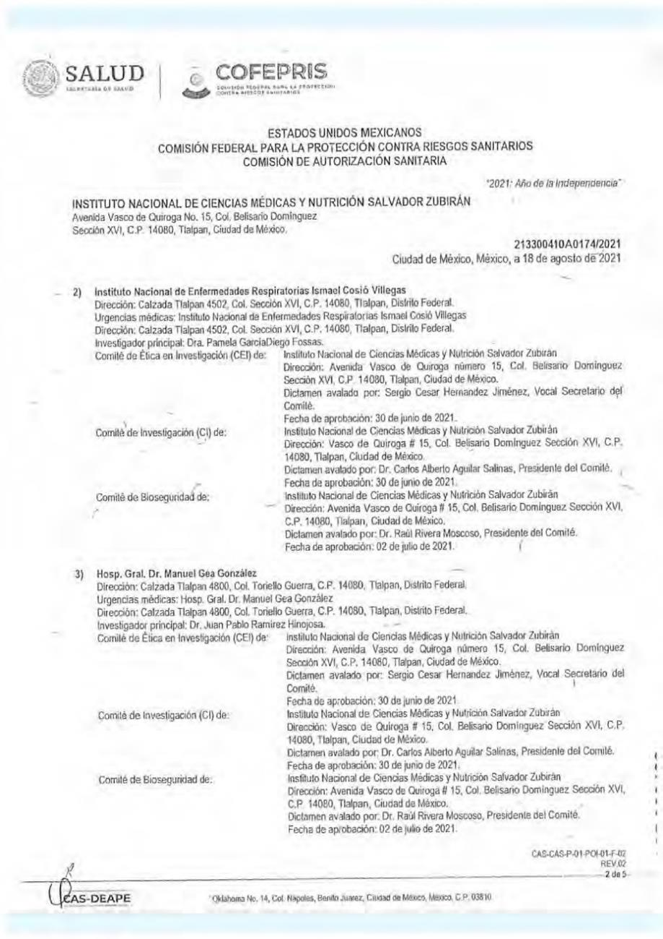

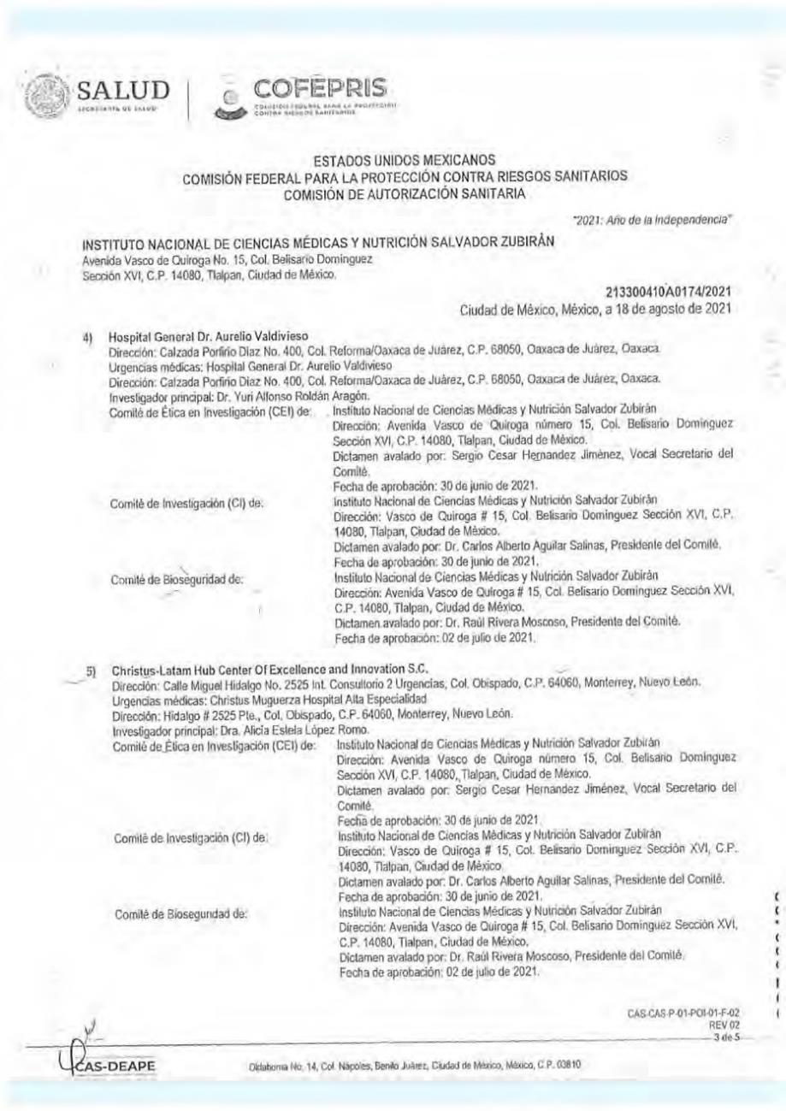

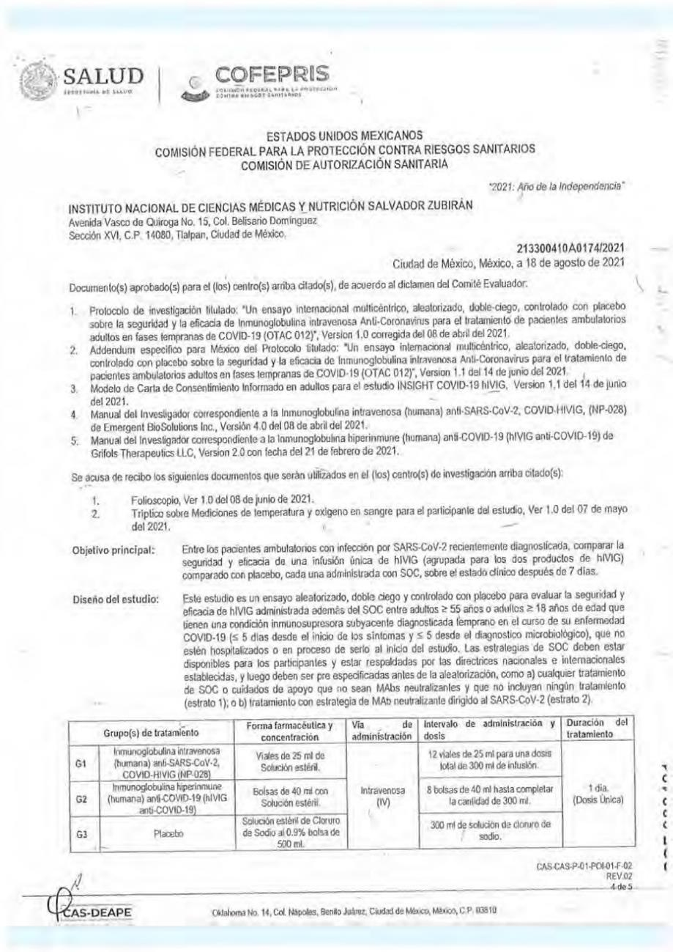

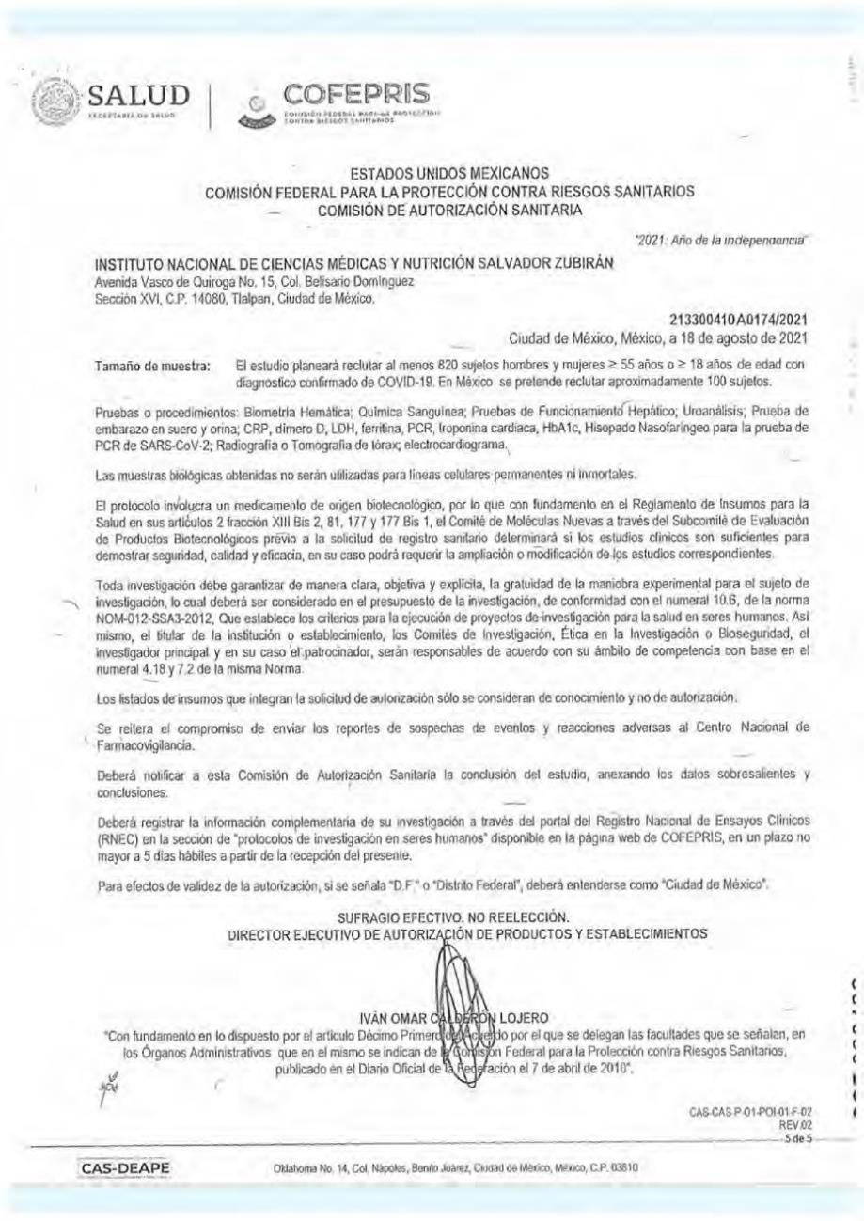

Anexo B: Protocolo de Investigación.

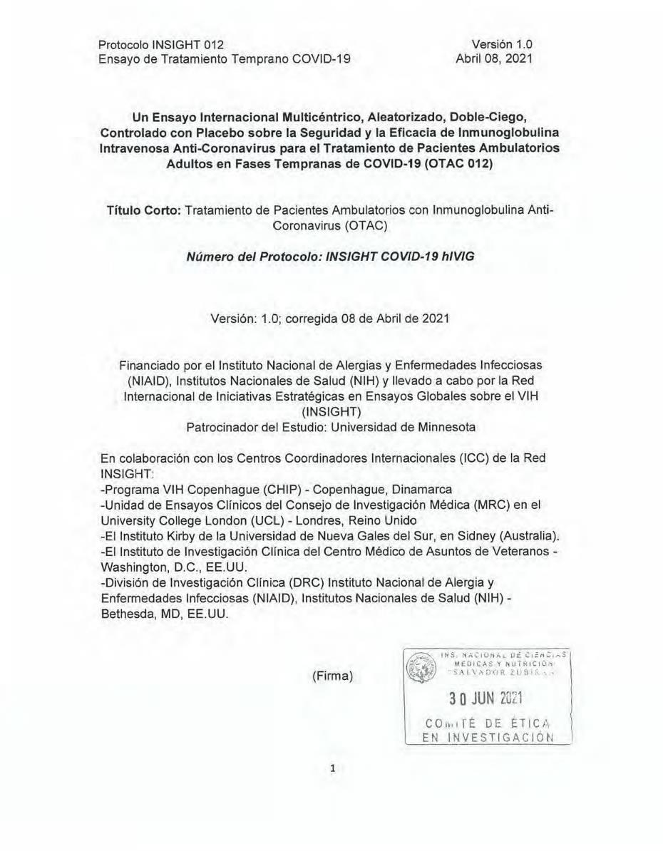

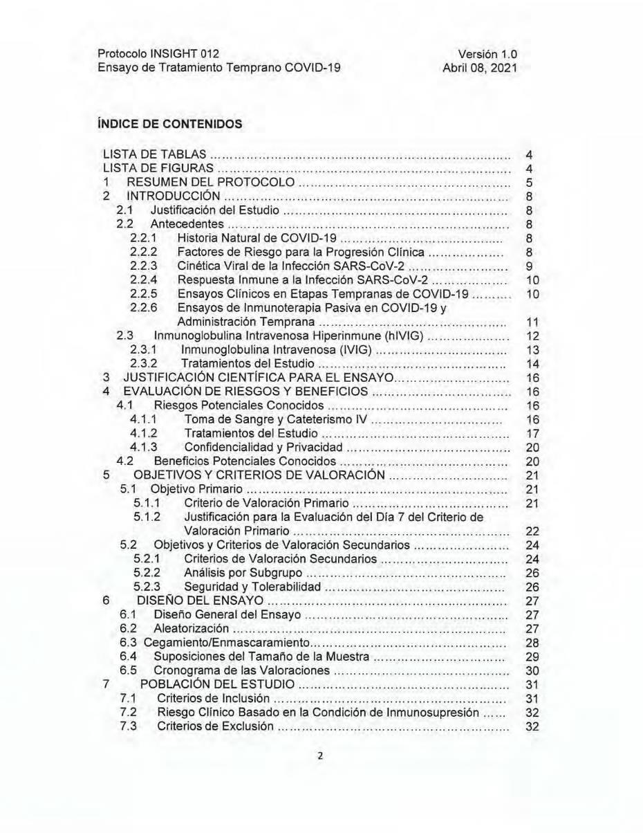

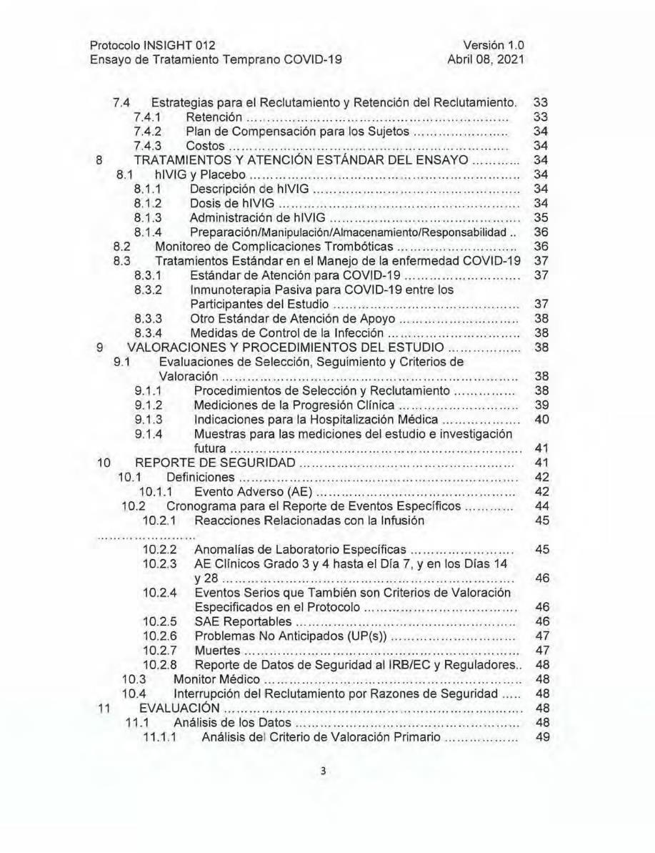

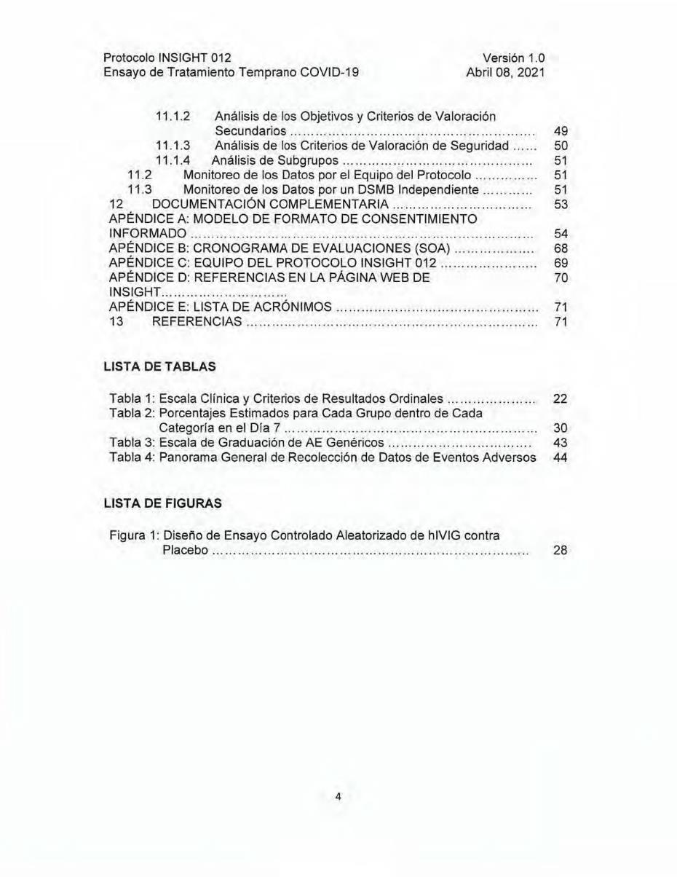

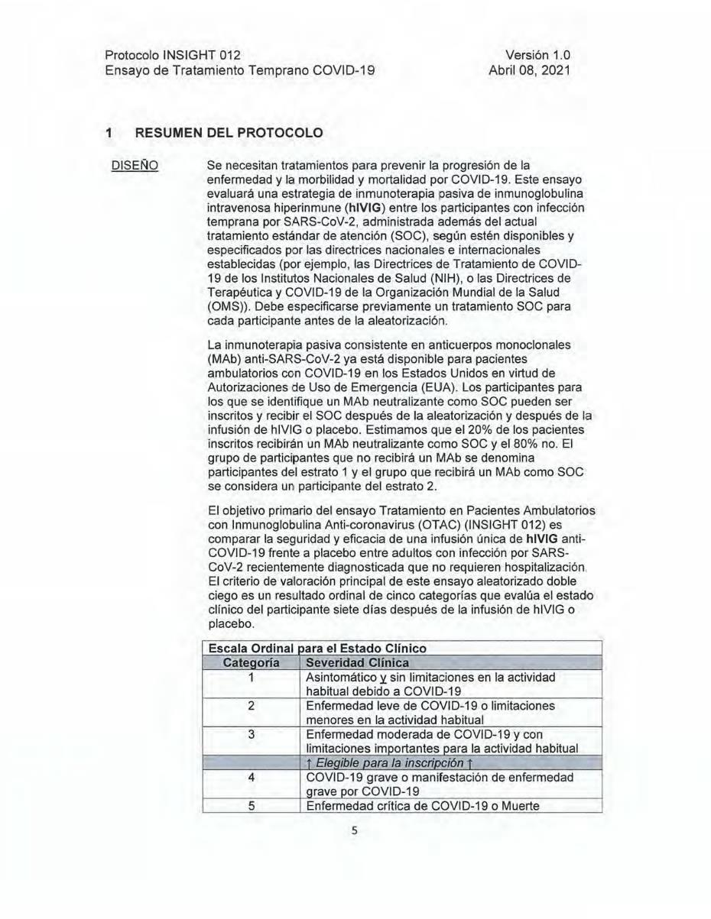

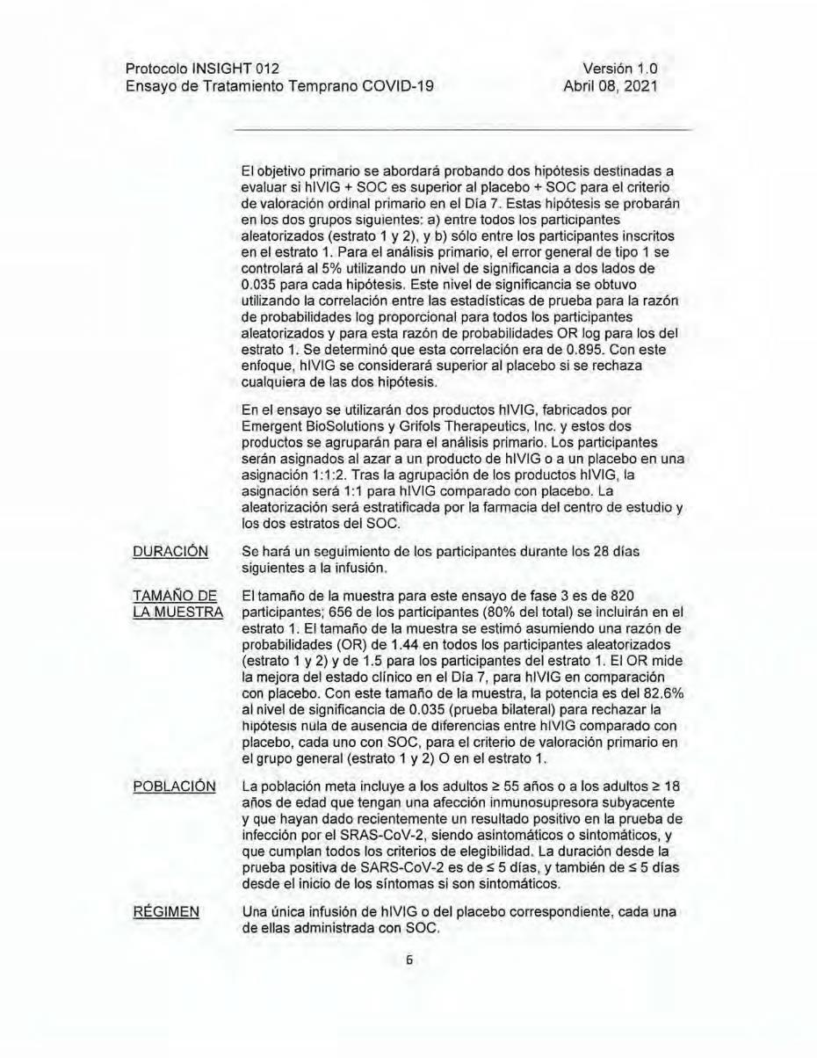

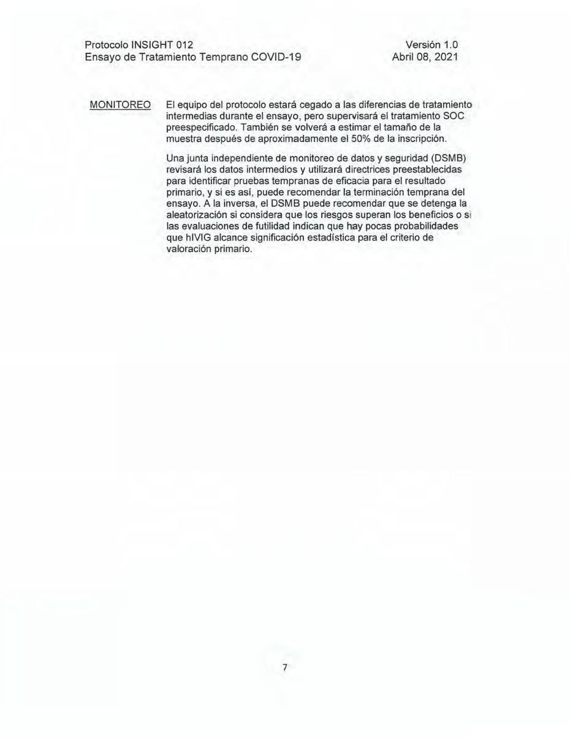

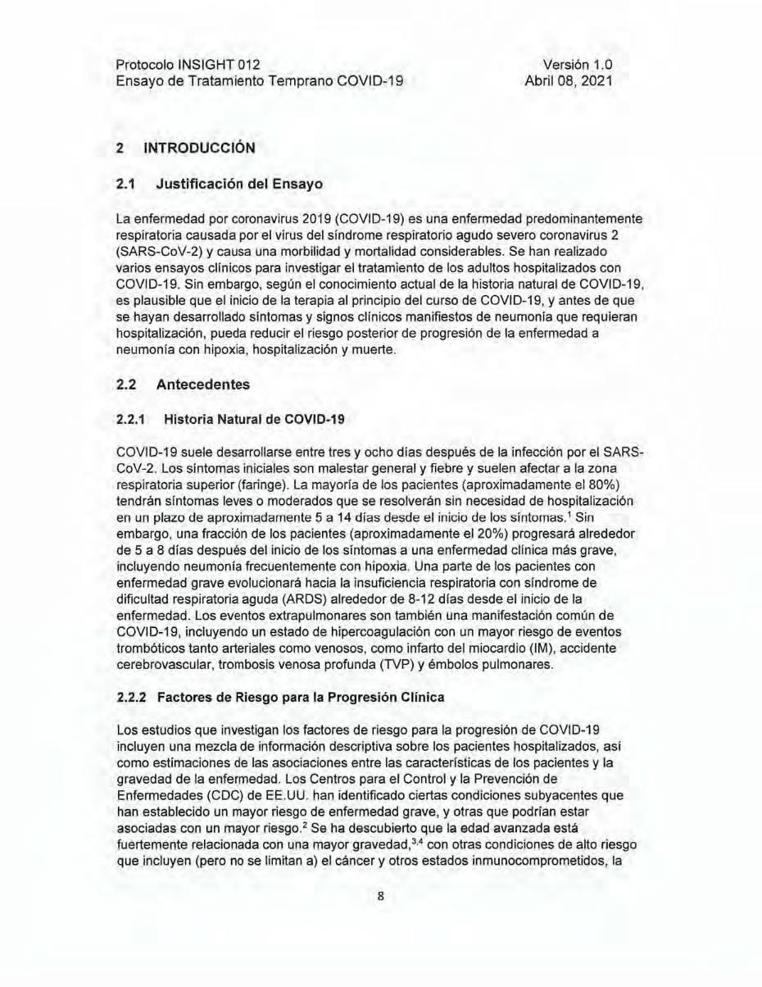

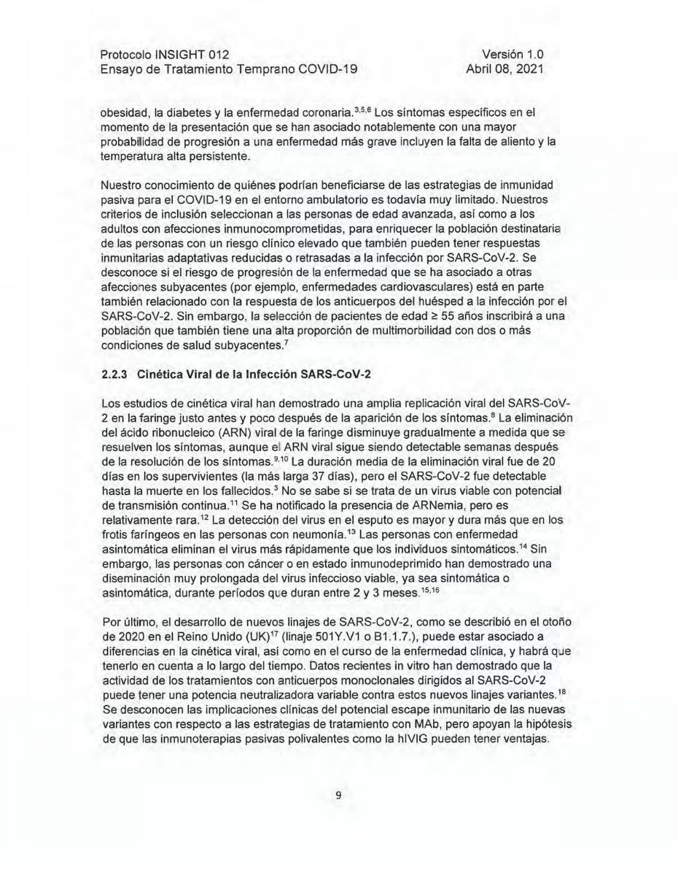

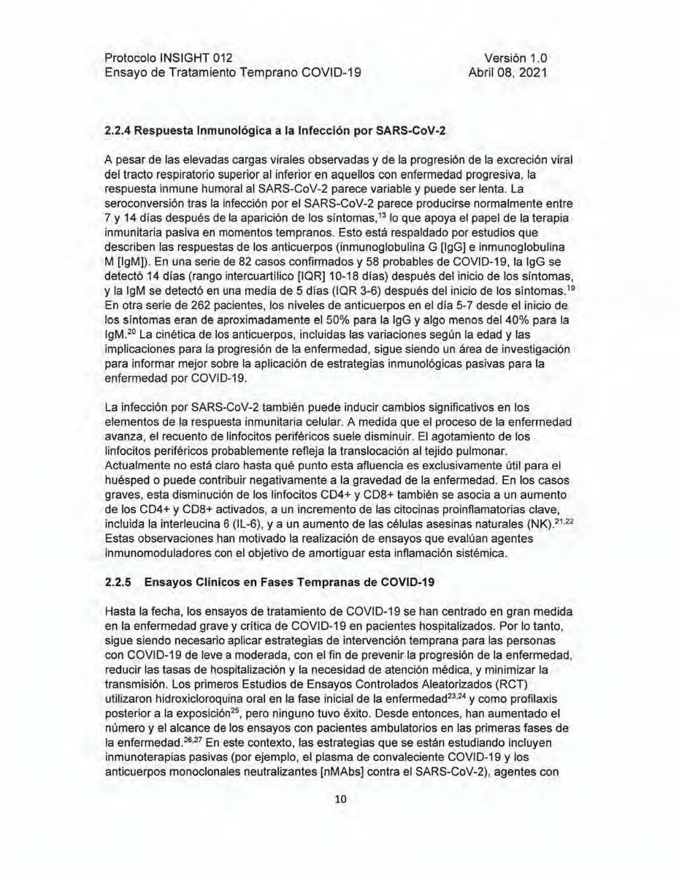

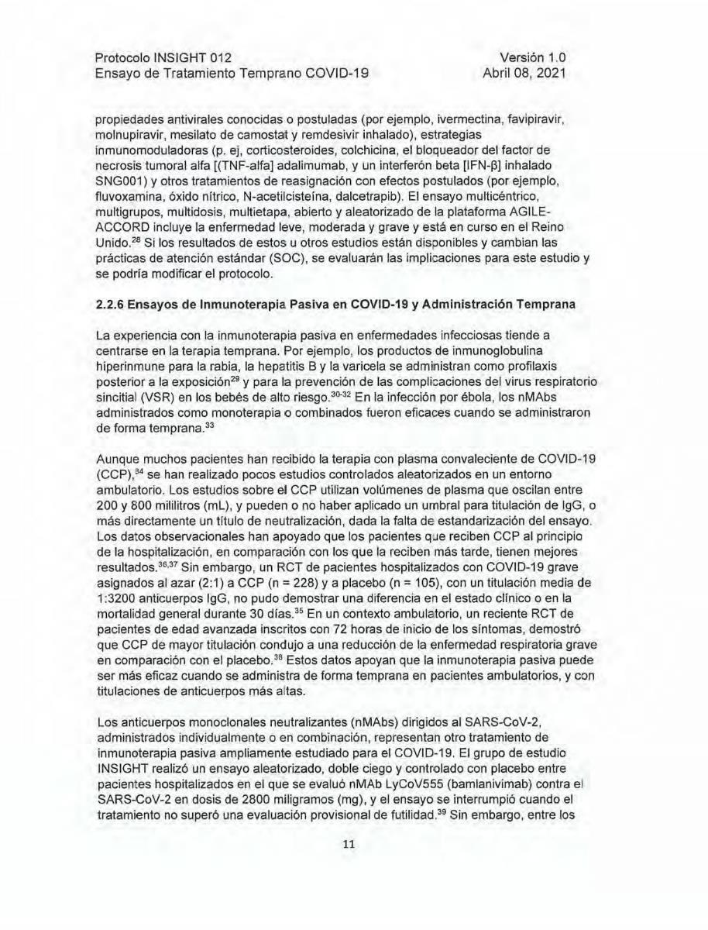

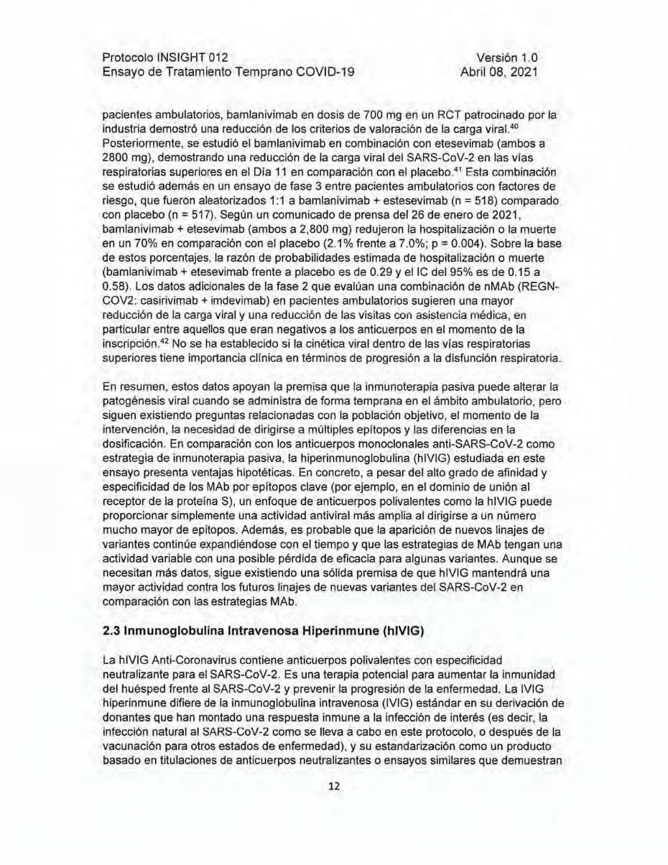

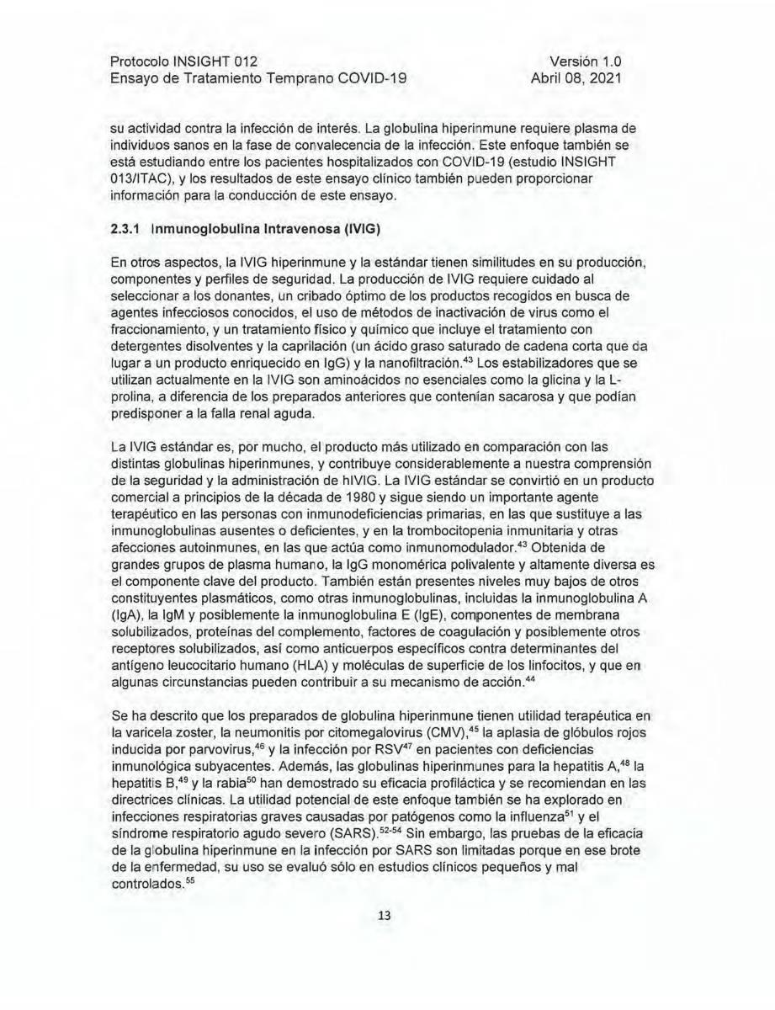

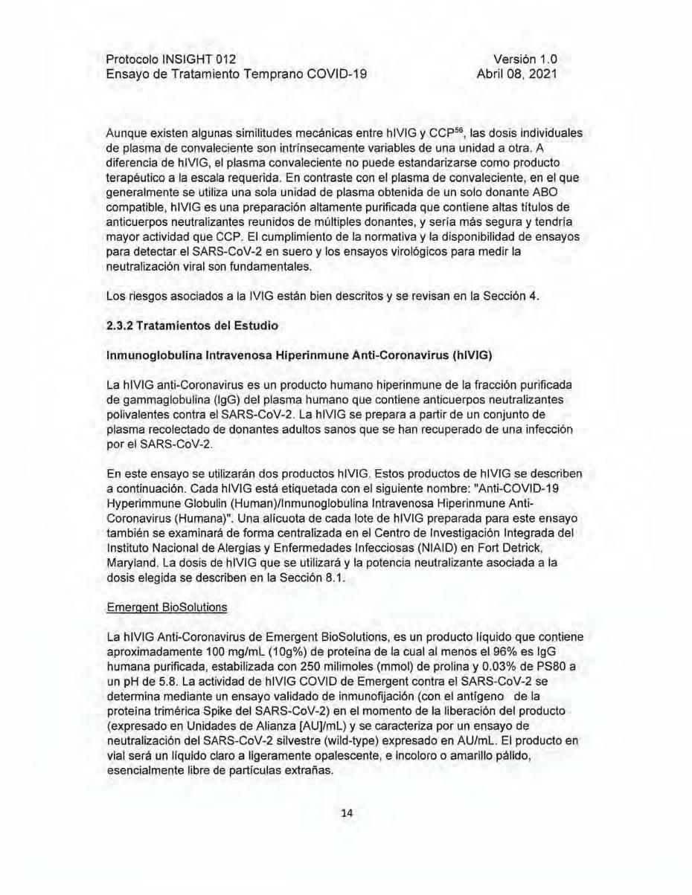

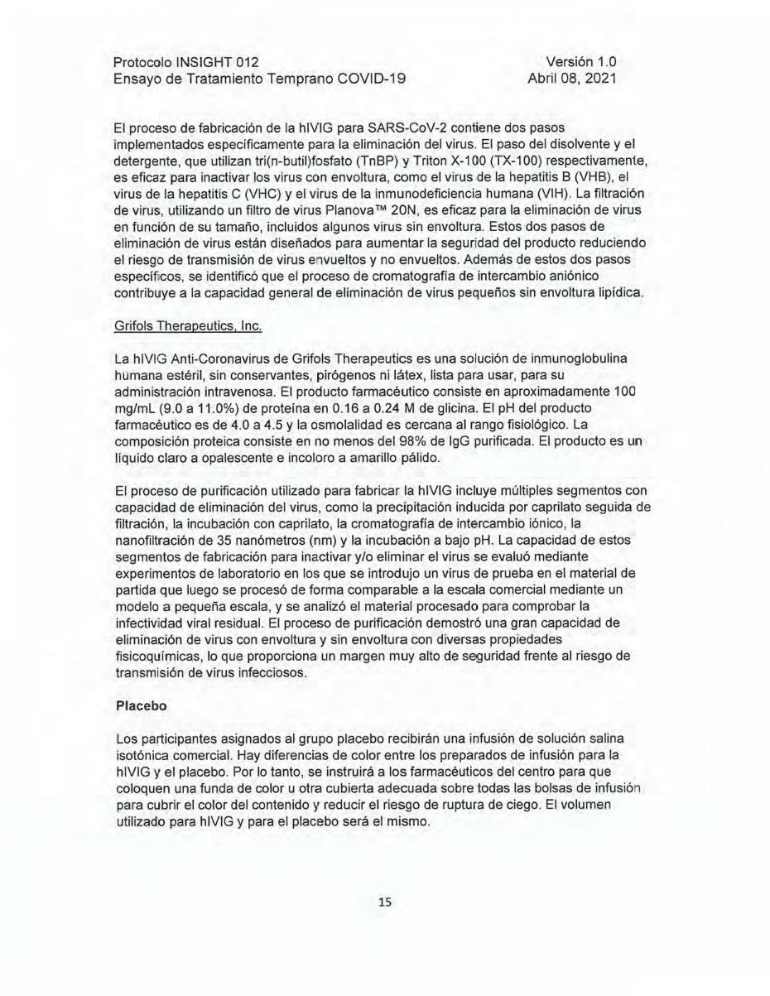

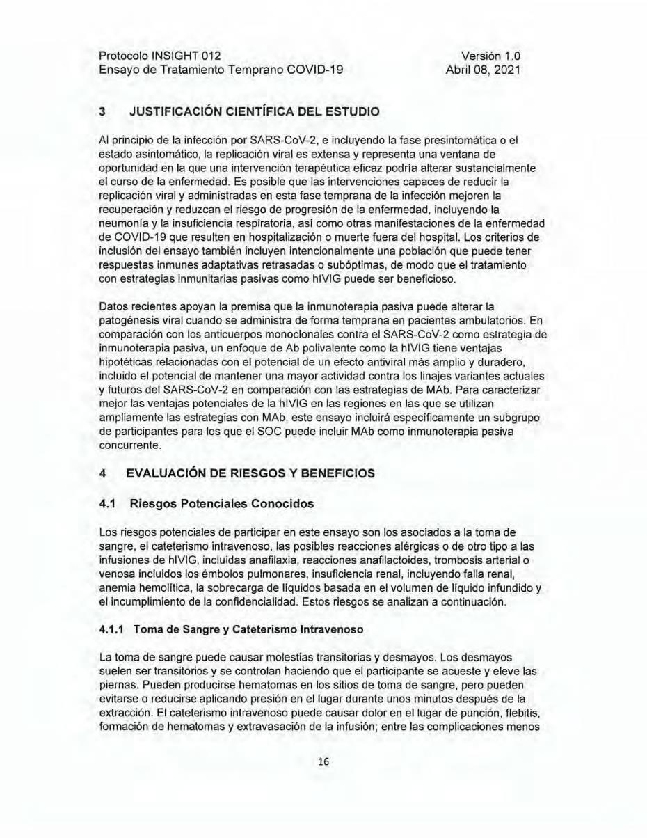

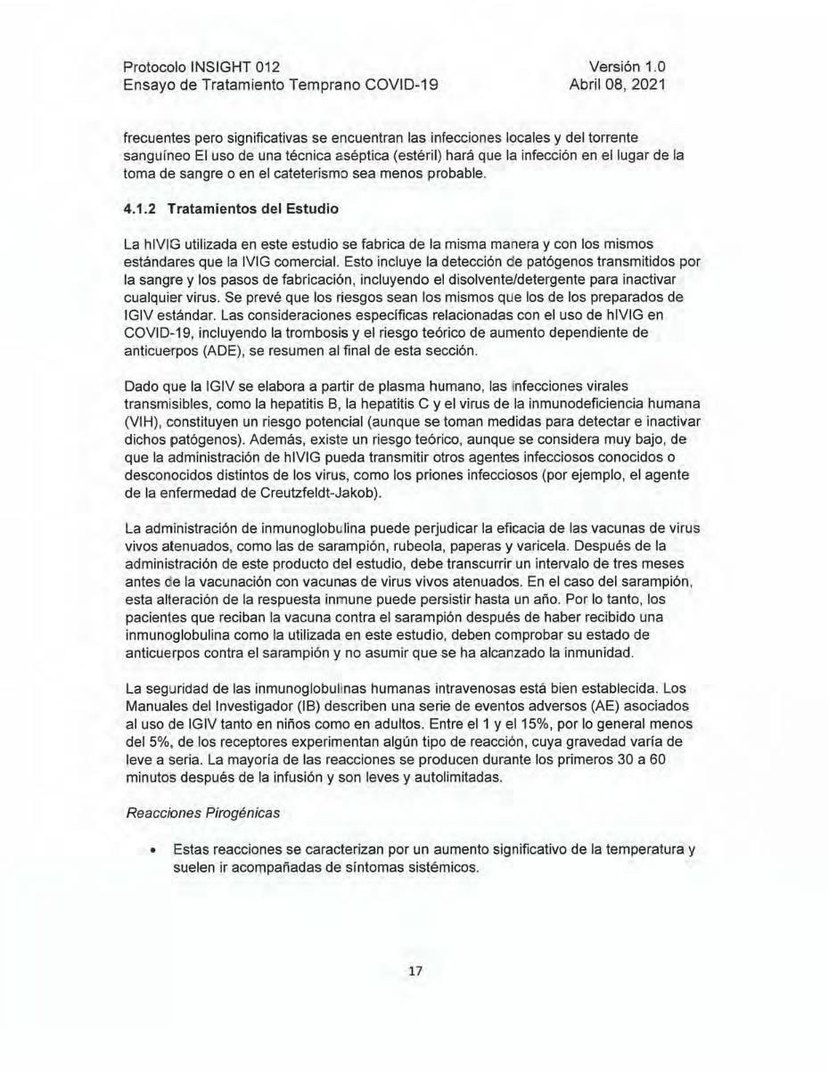

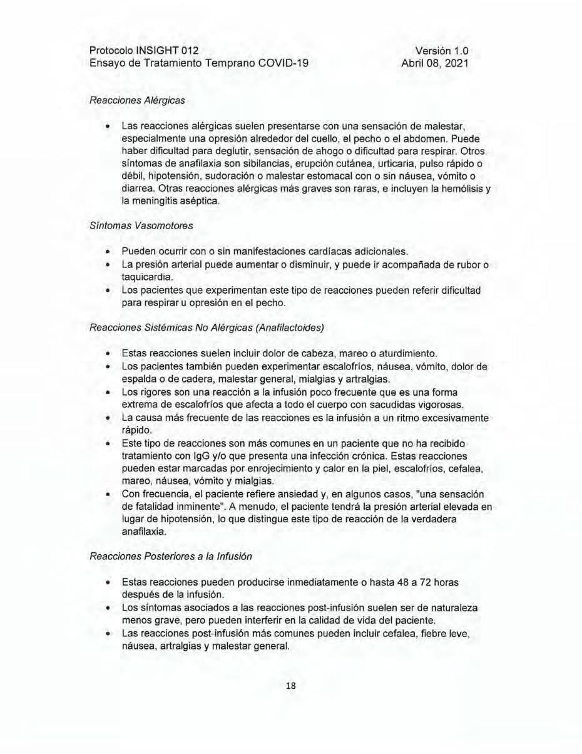

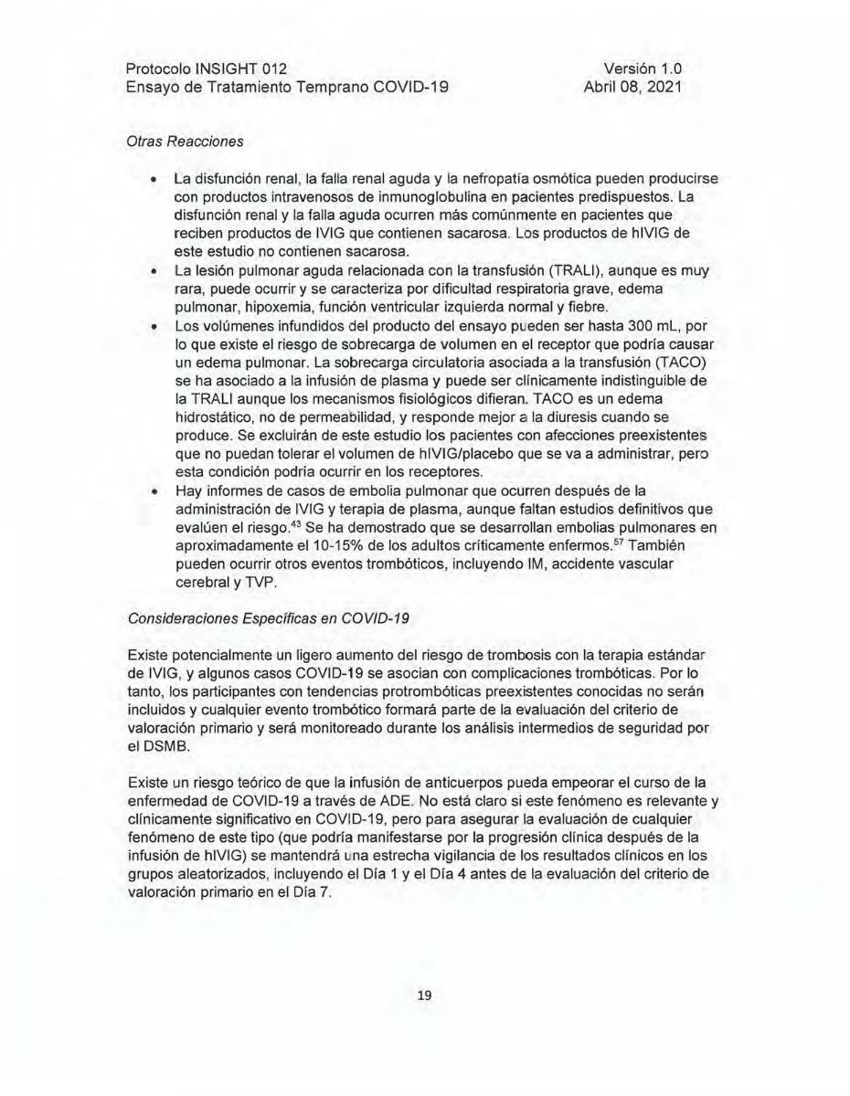

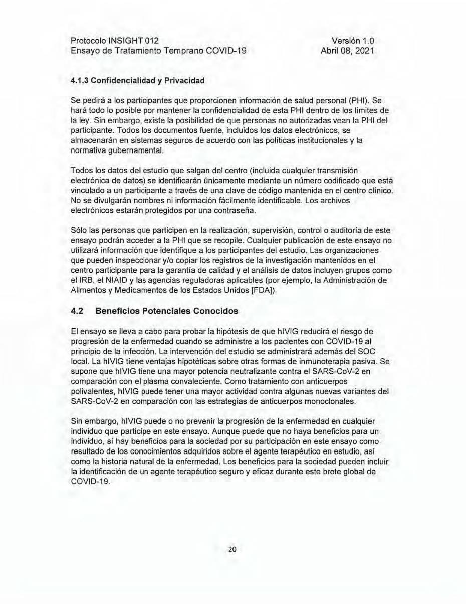

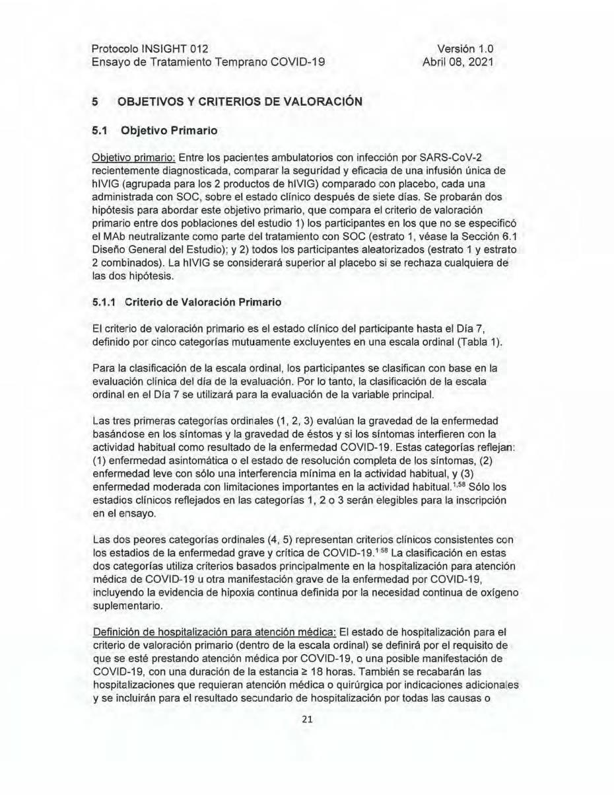

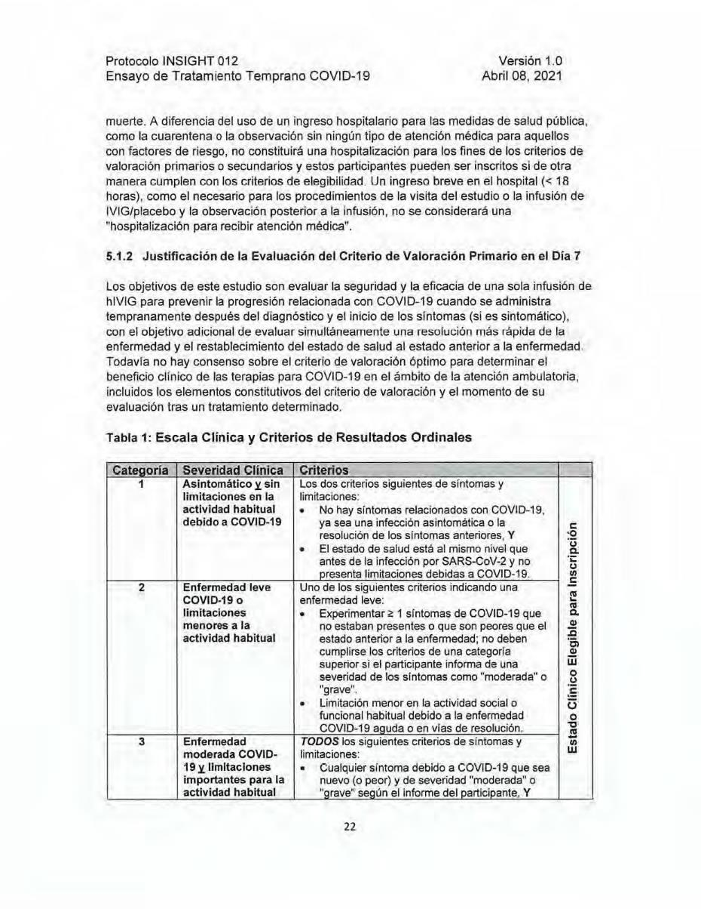

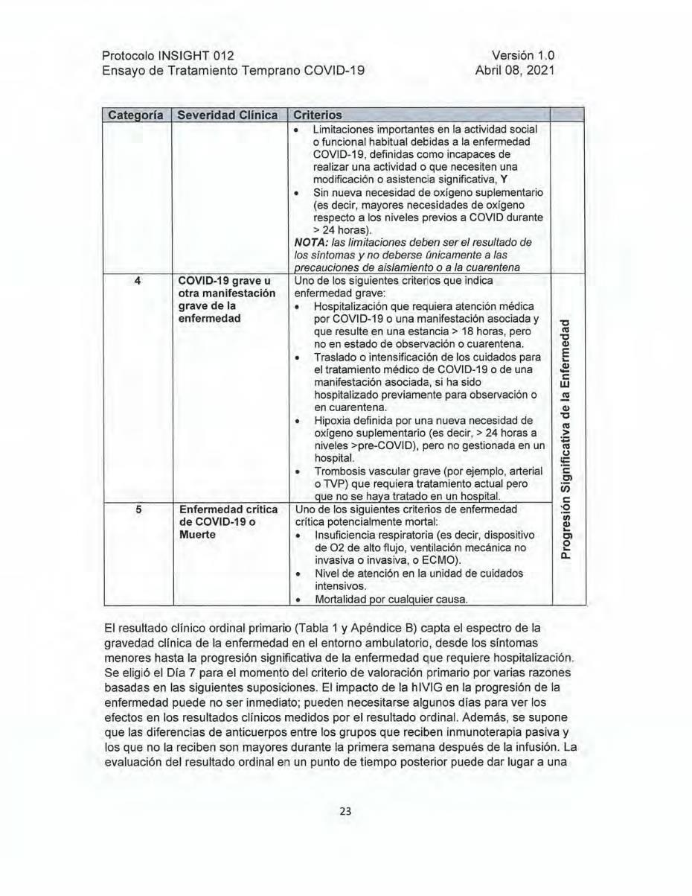

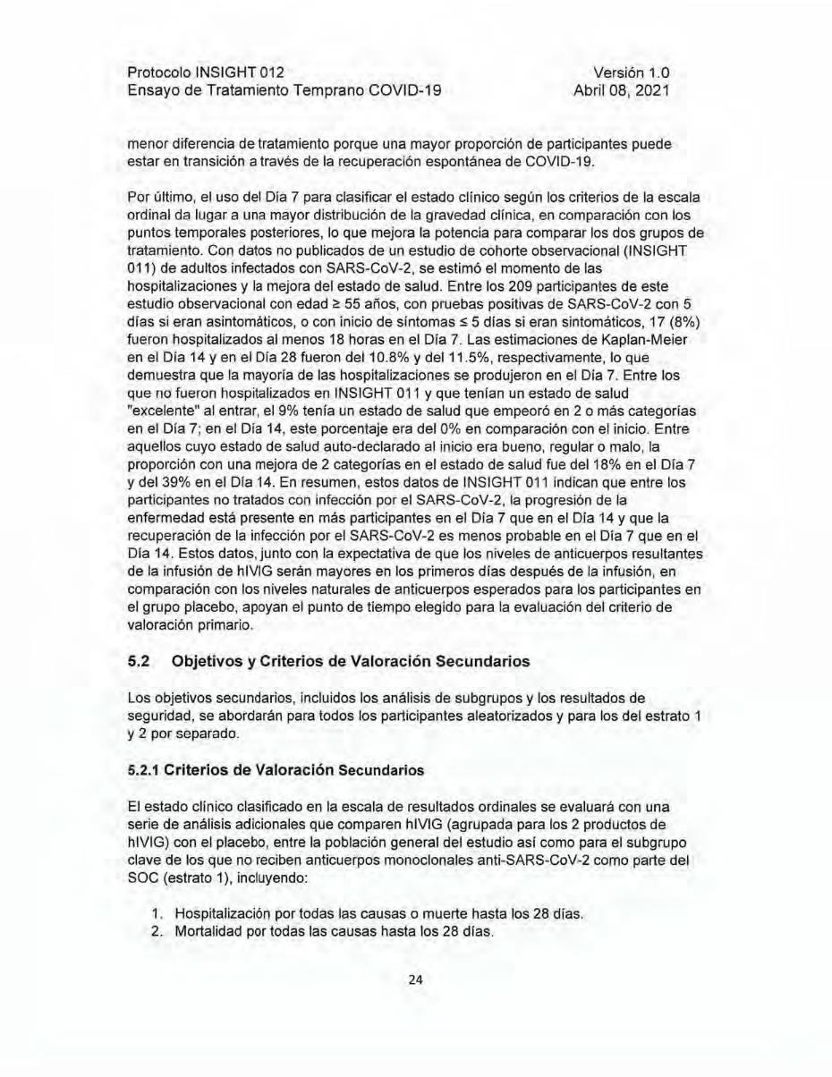

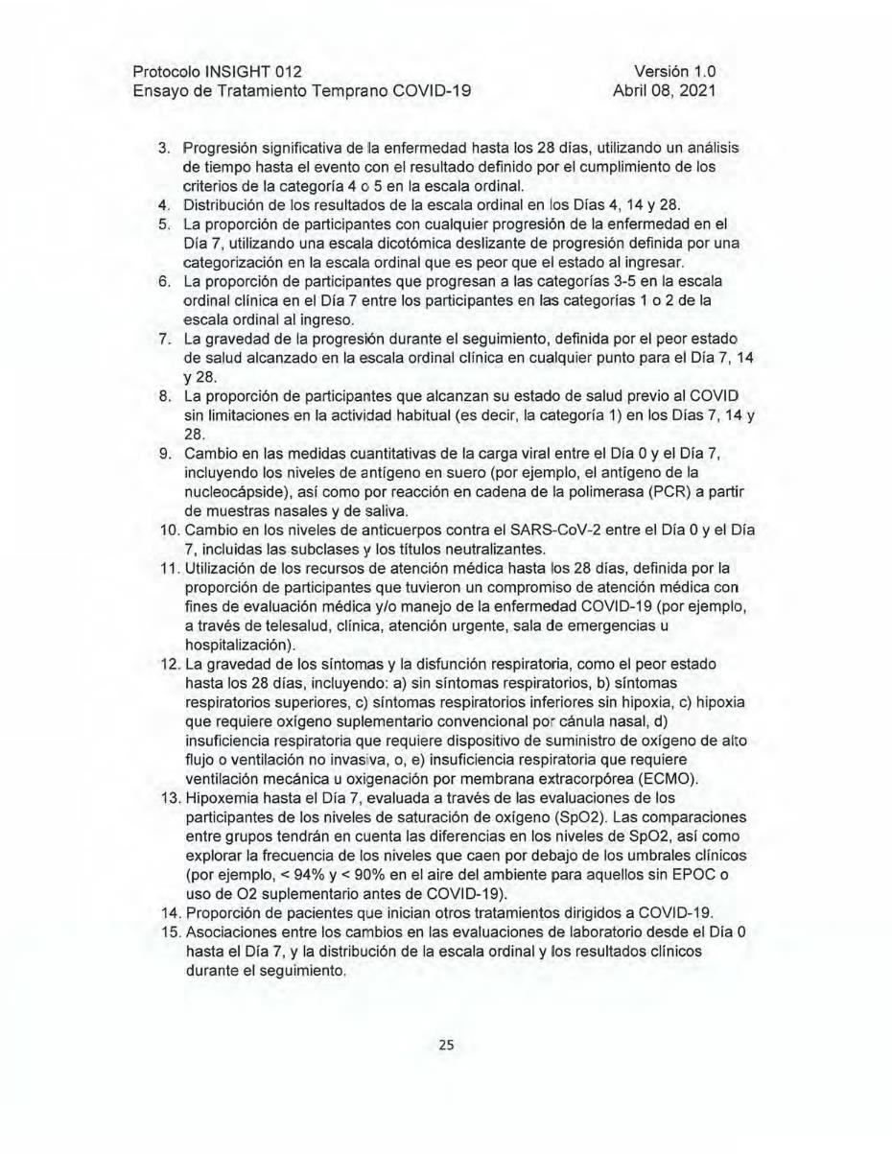

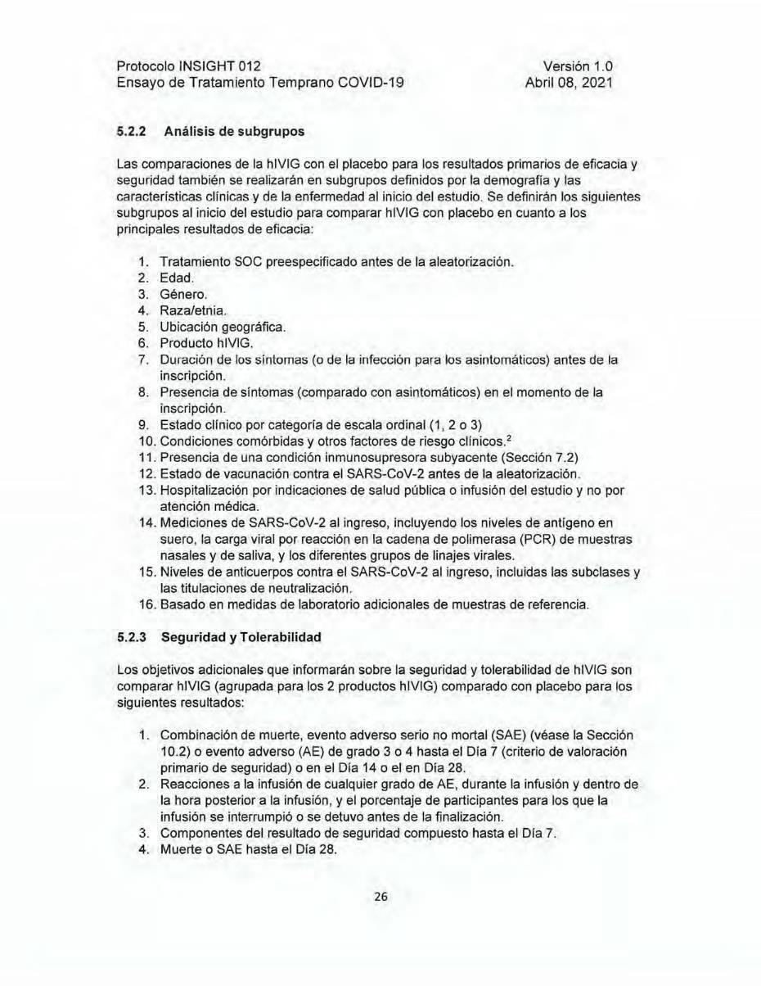

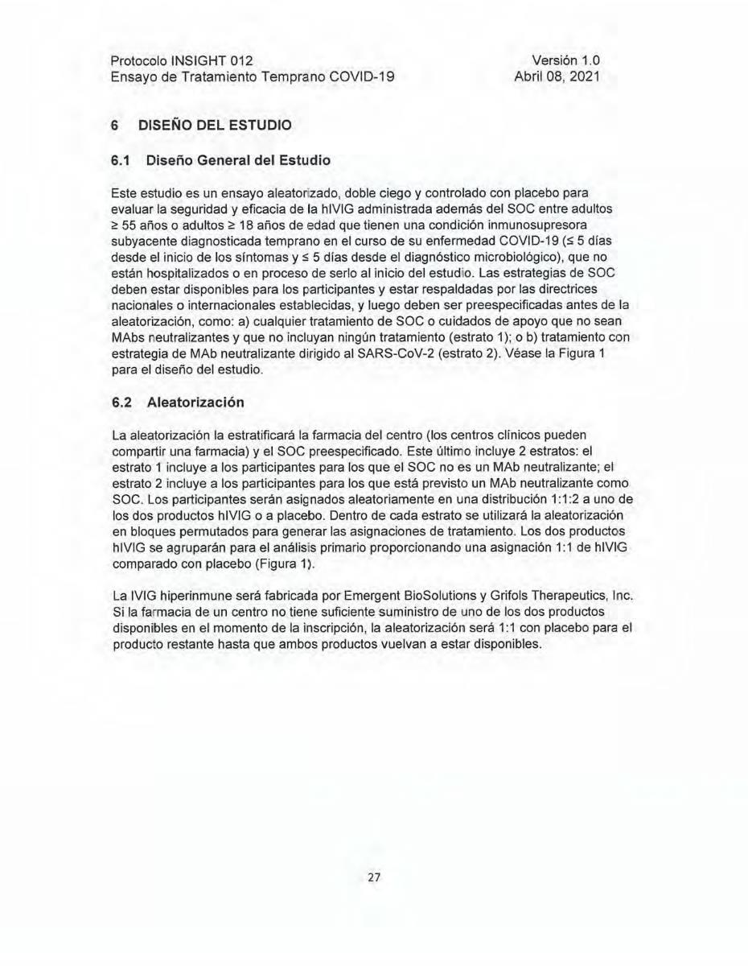

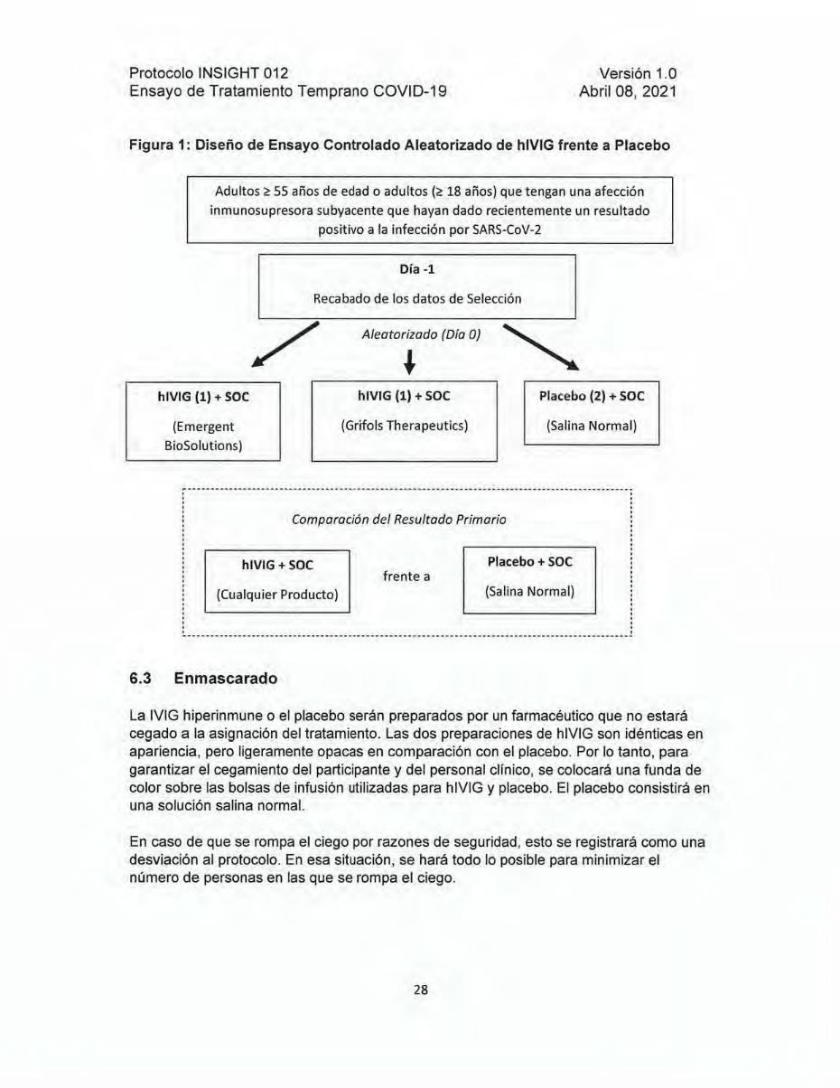

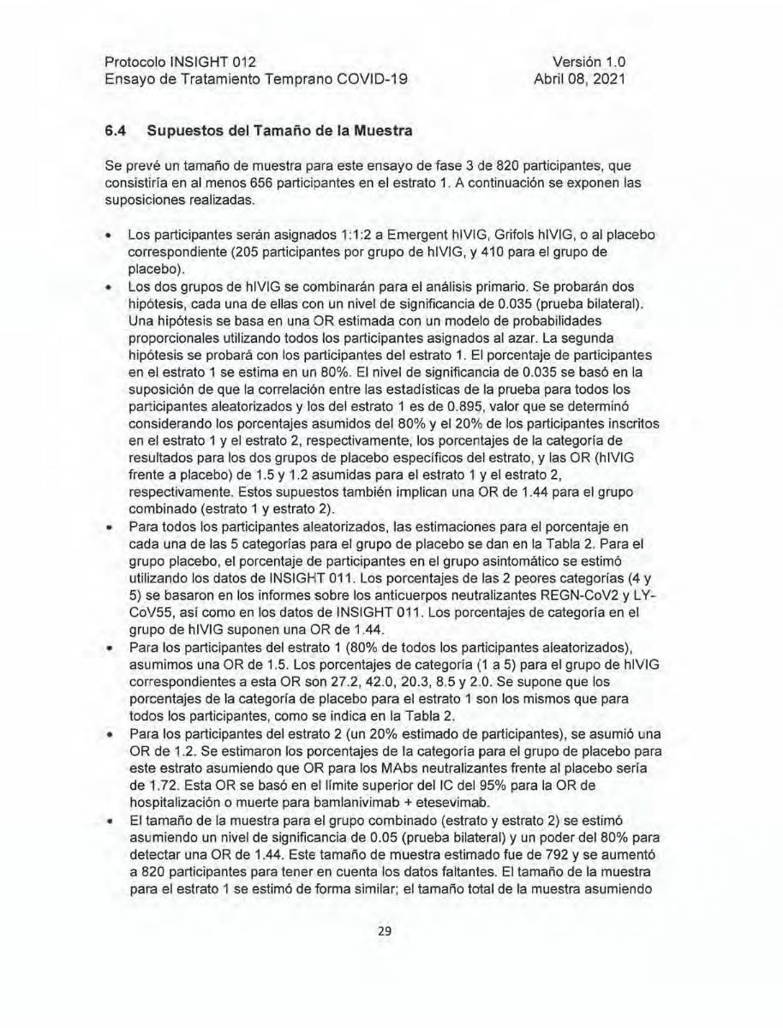

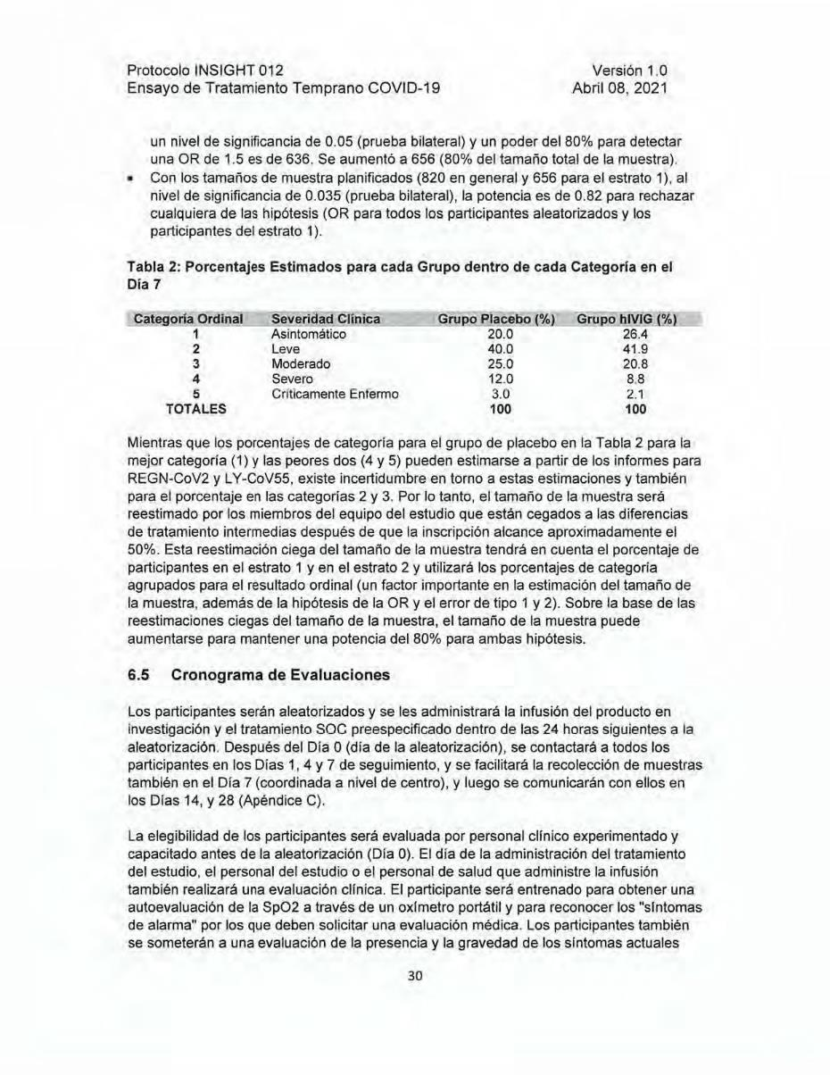

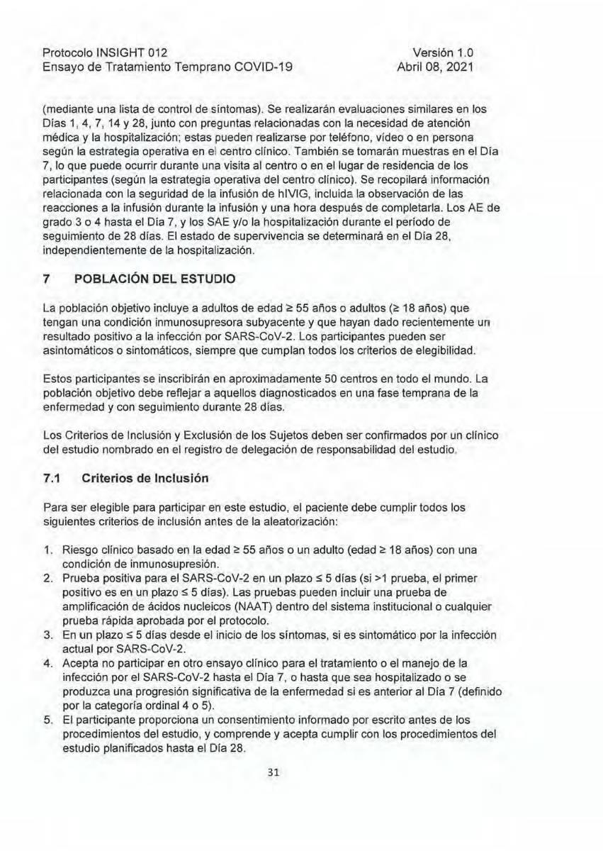

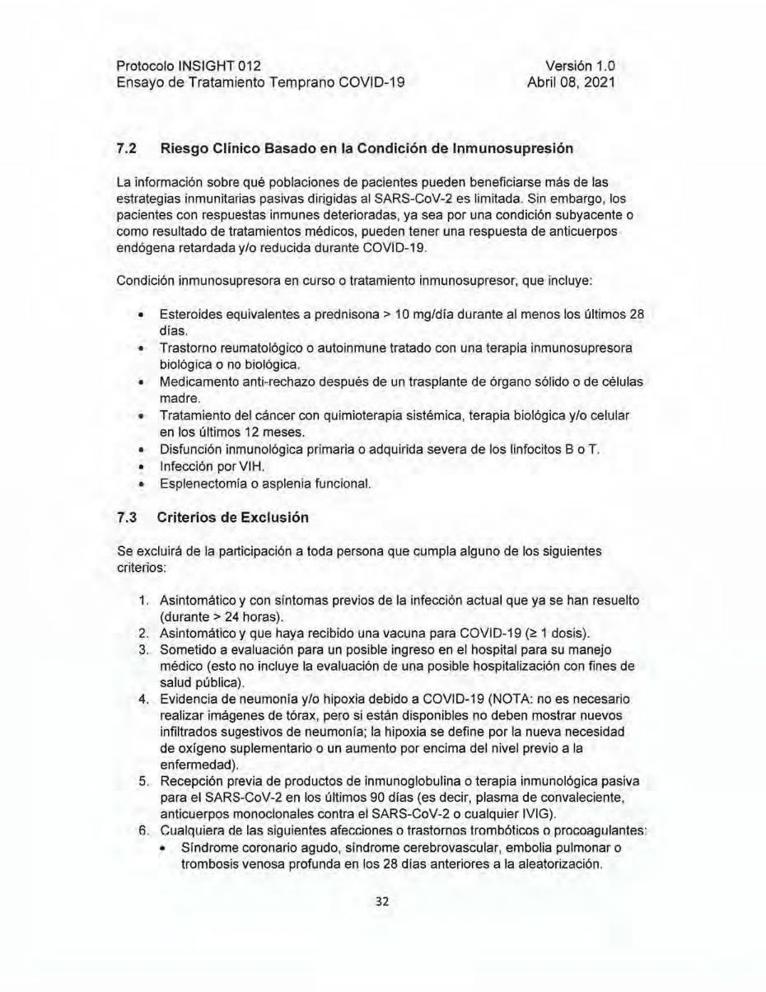

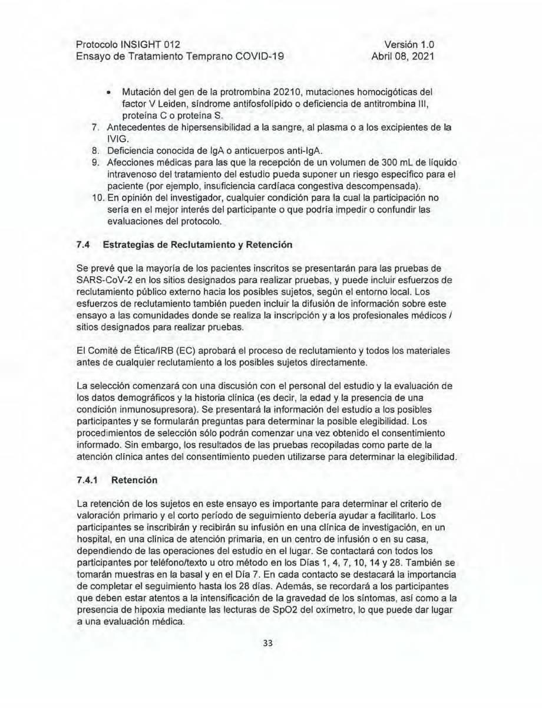

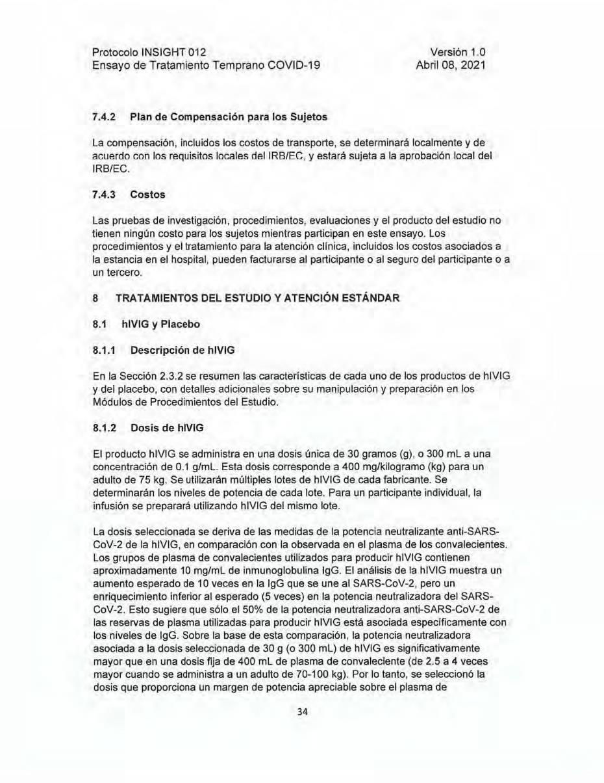

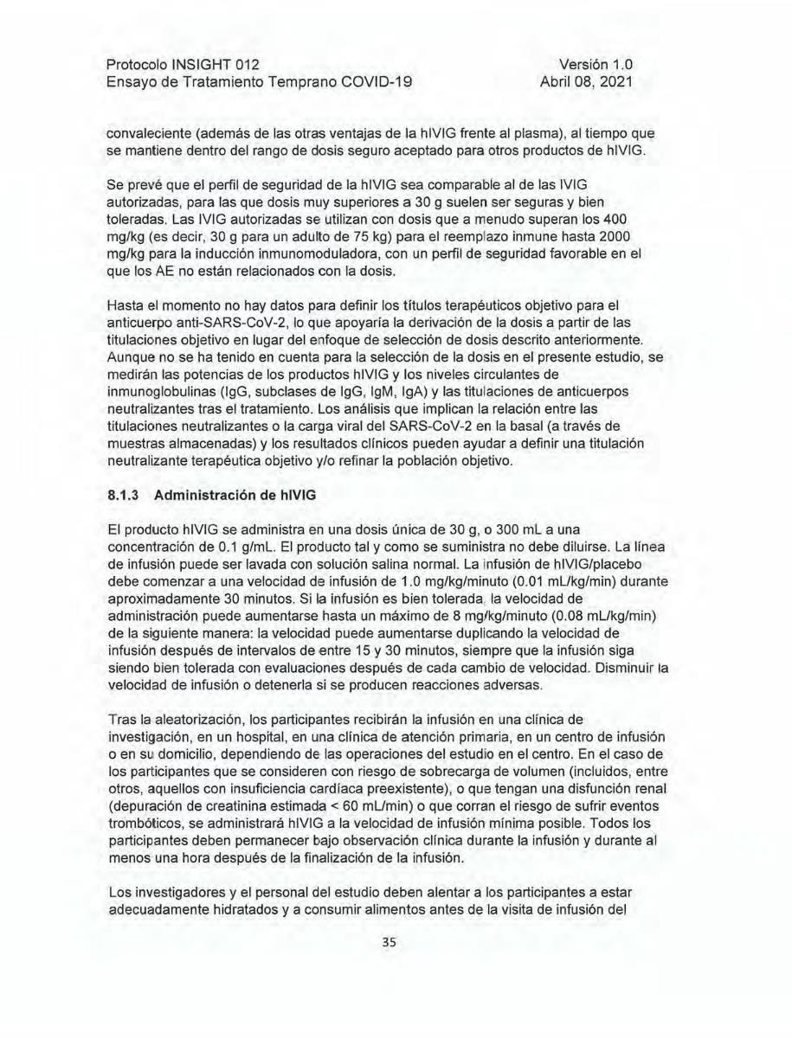

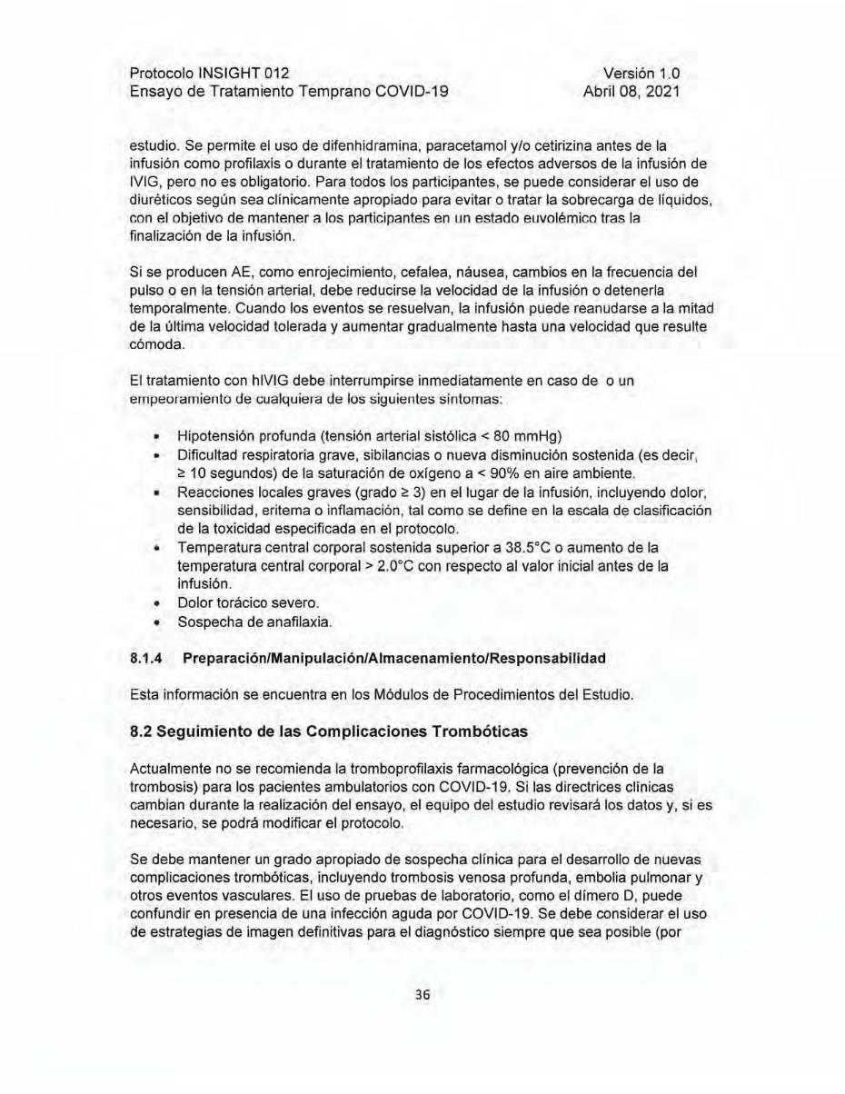

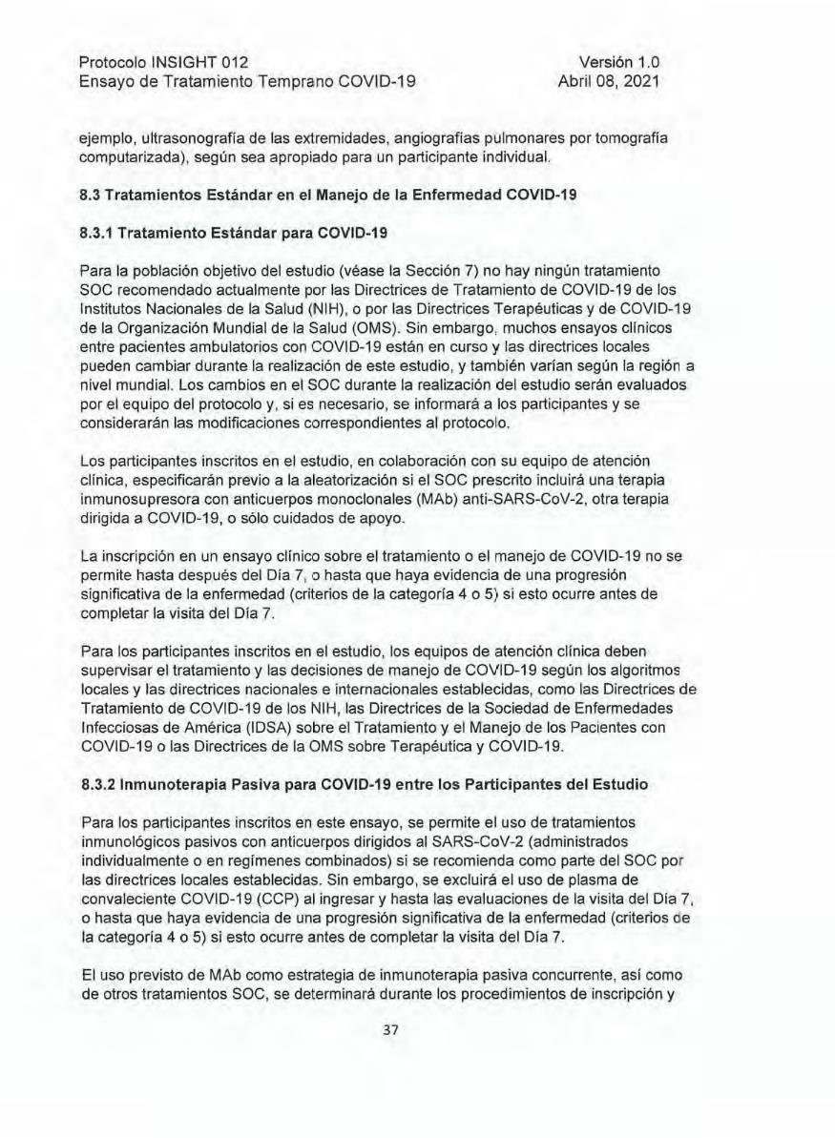

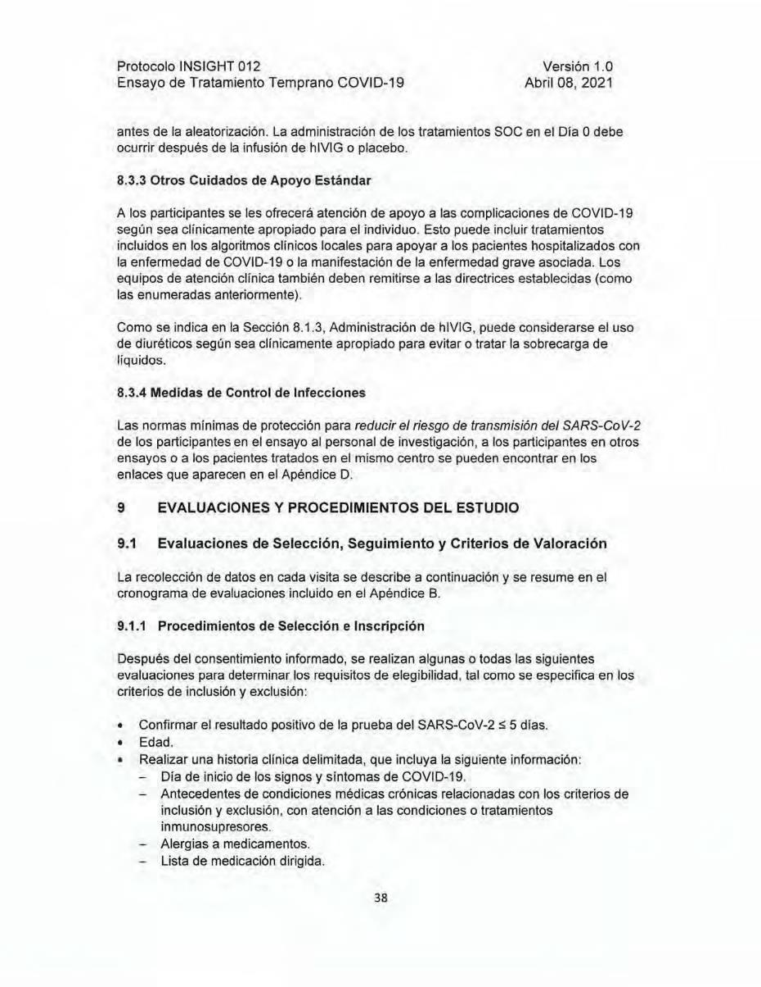

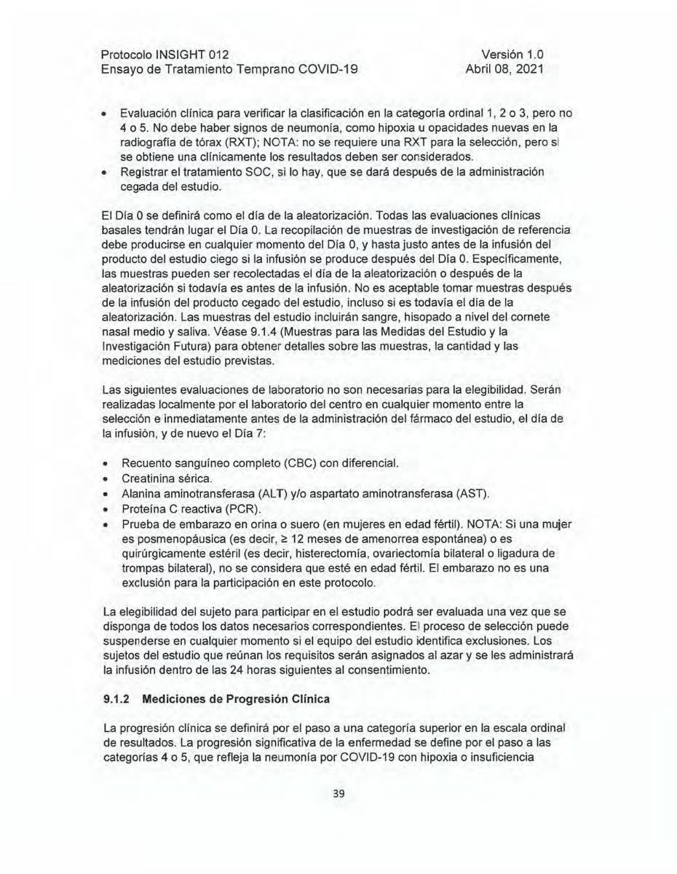

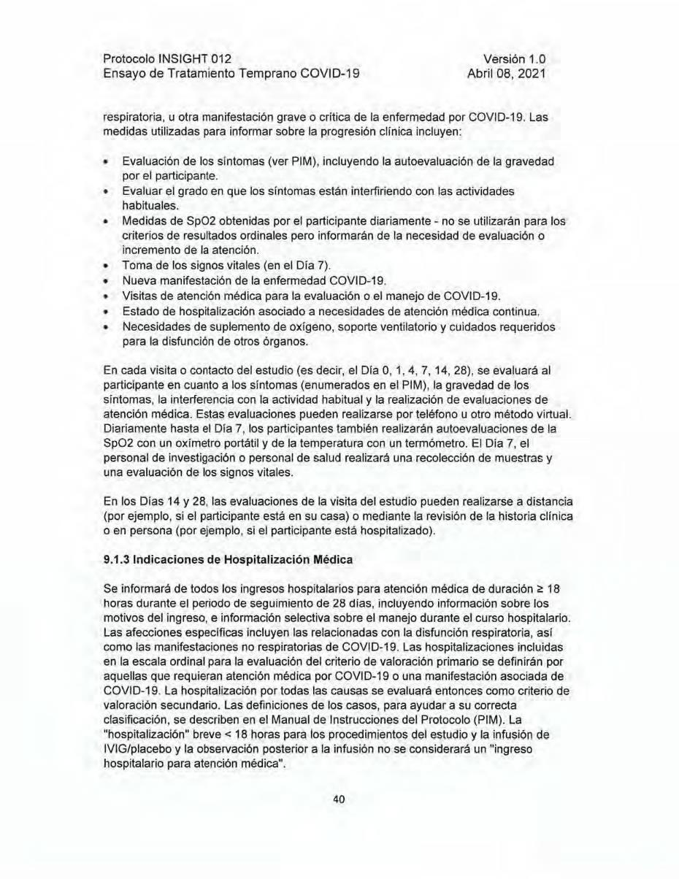

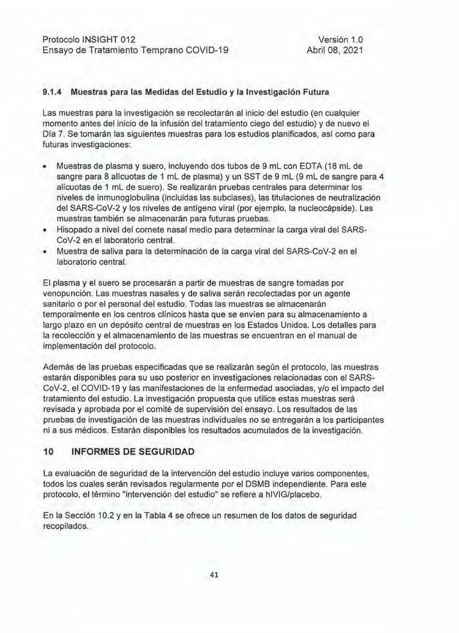

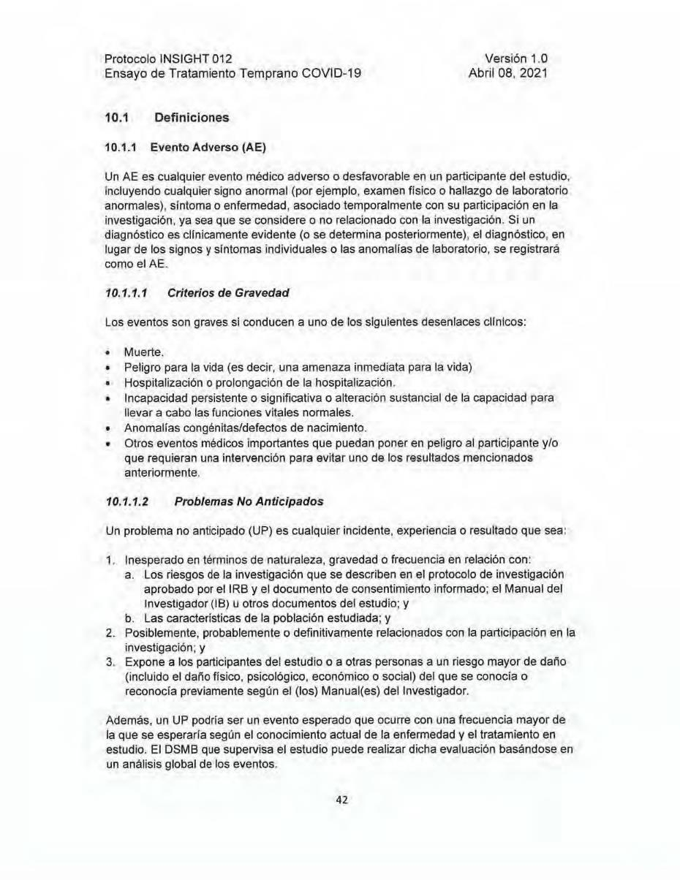

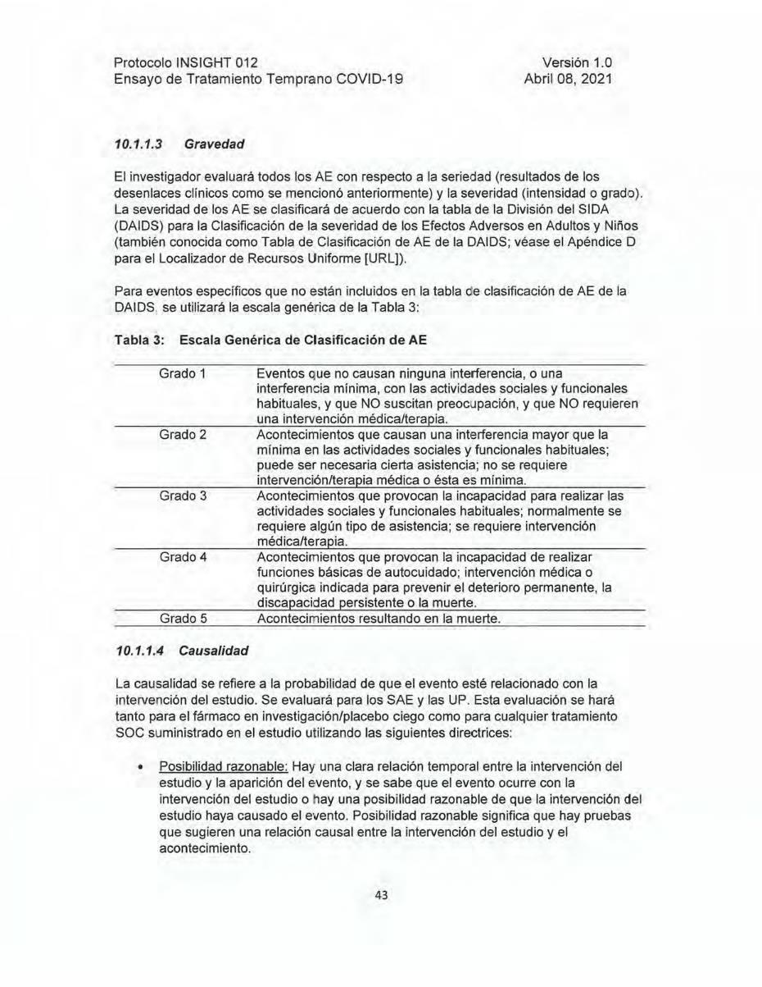

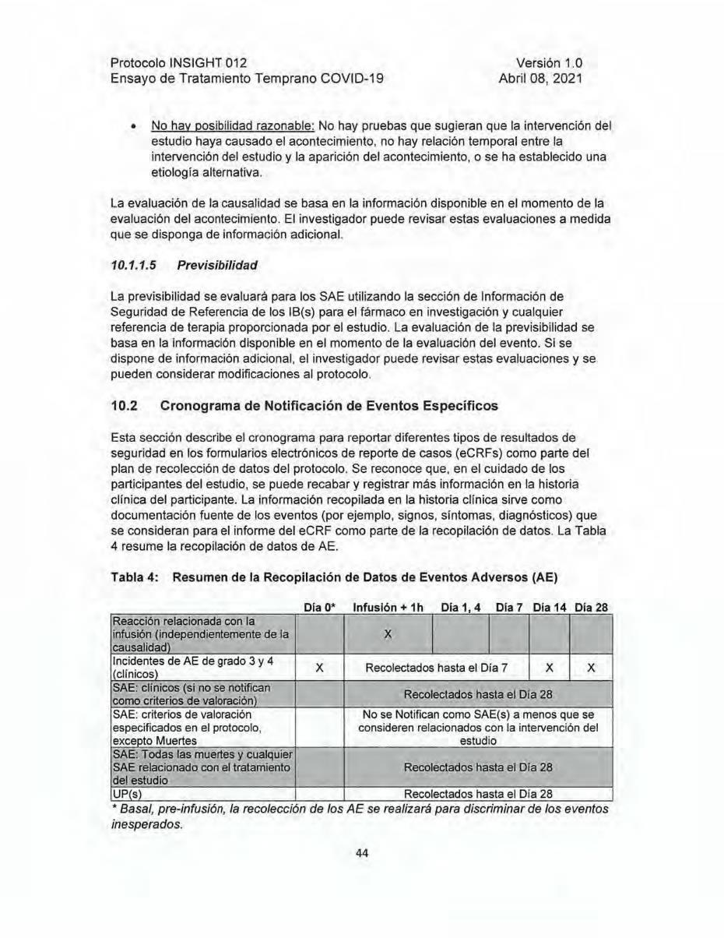

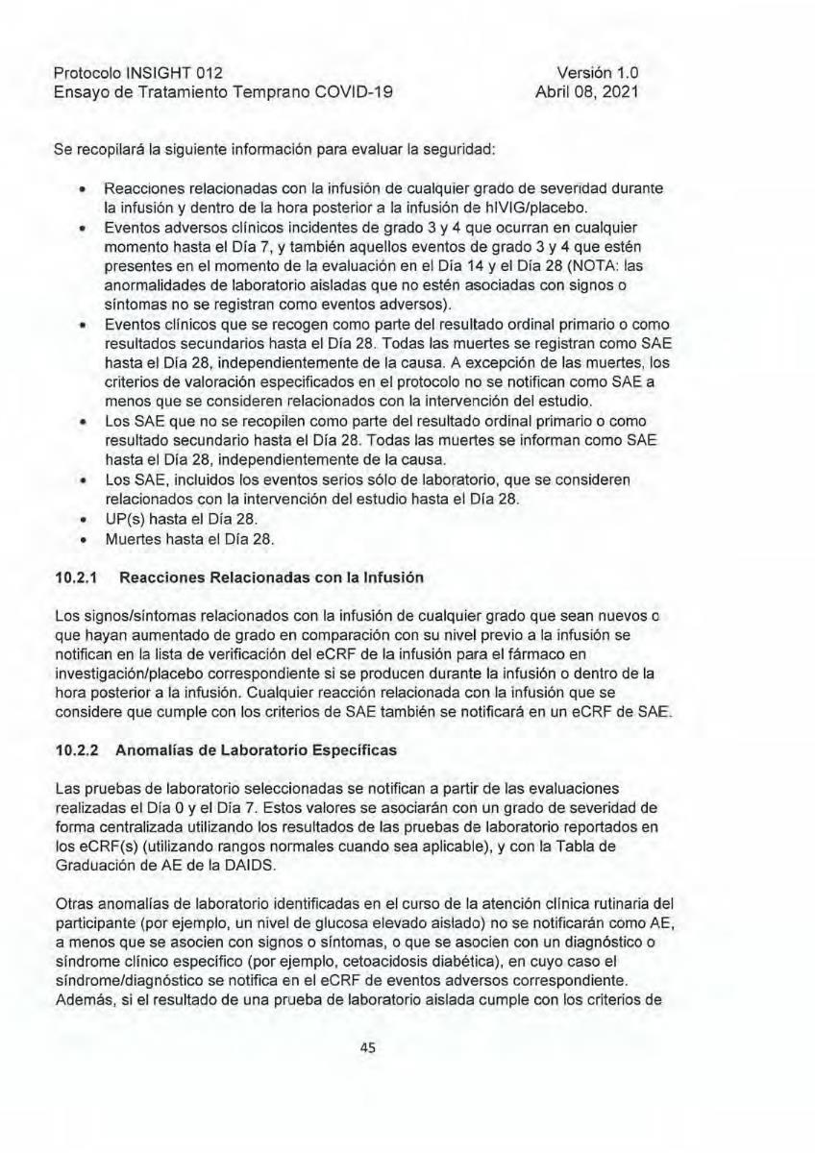

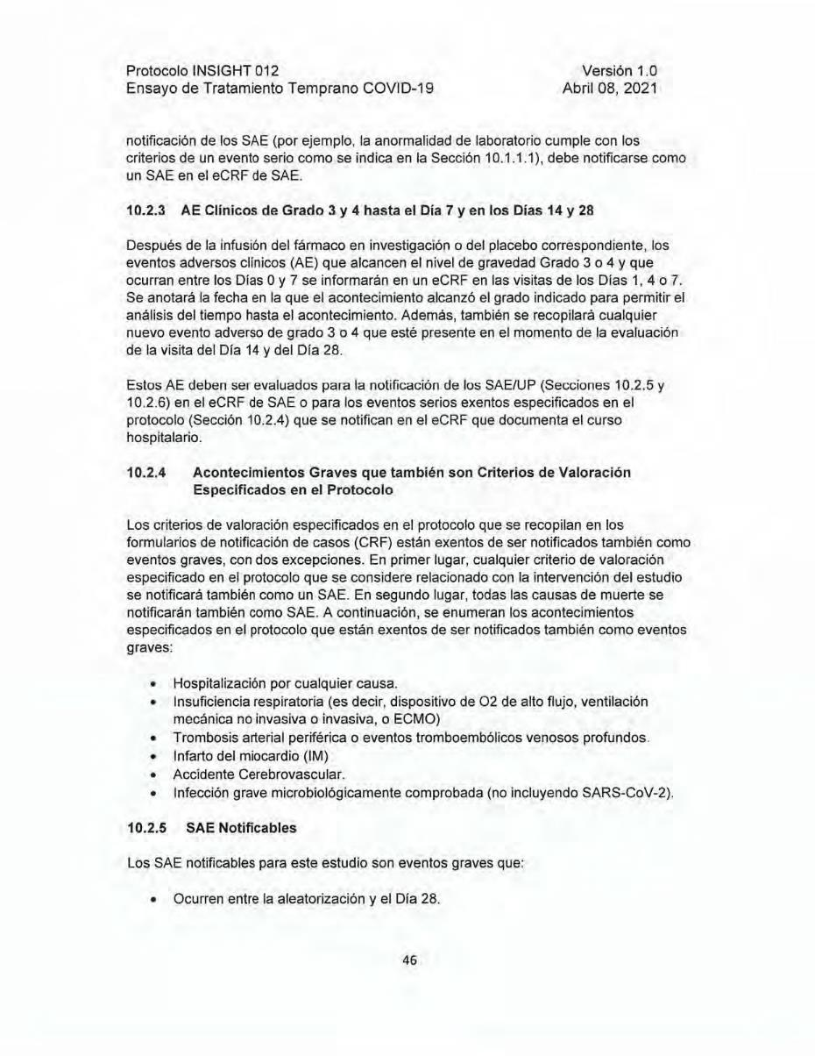

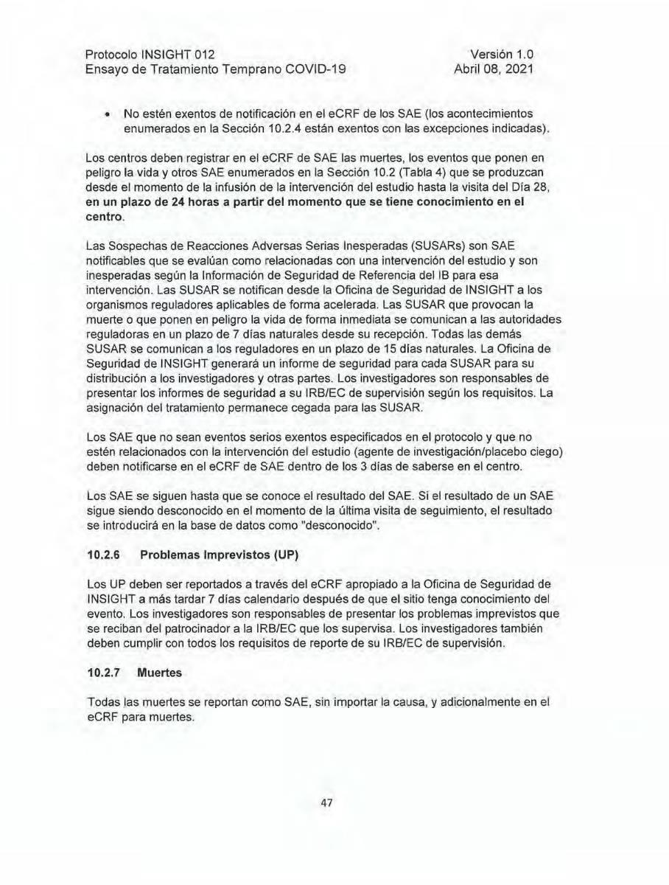

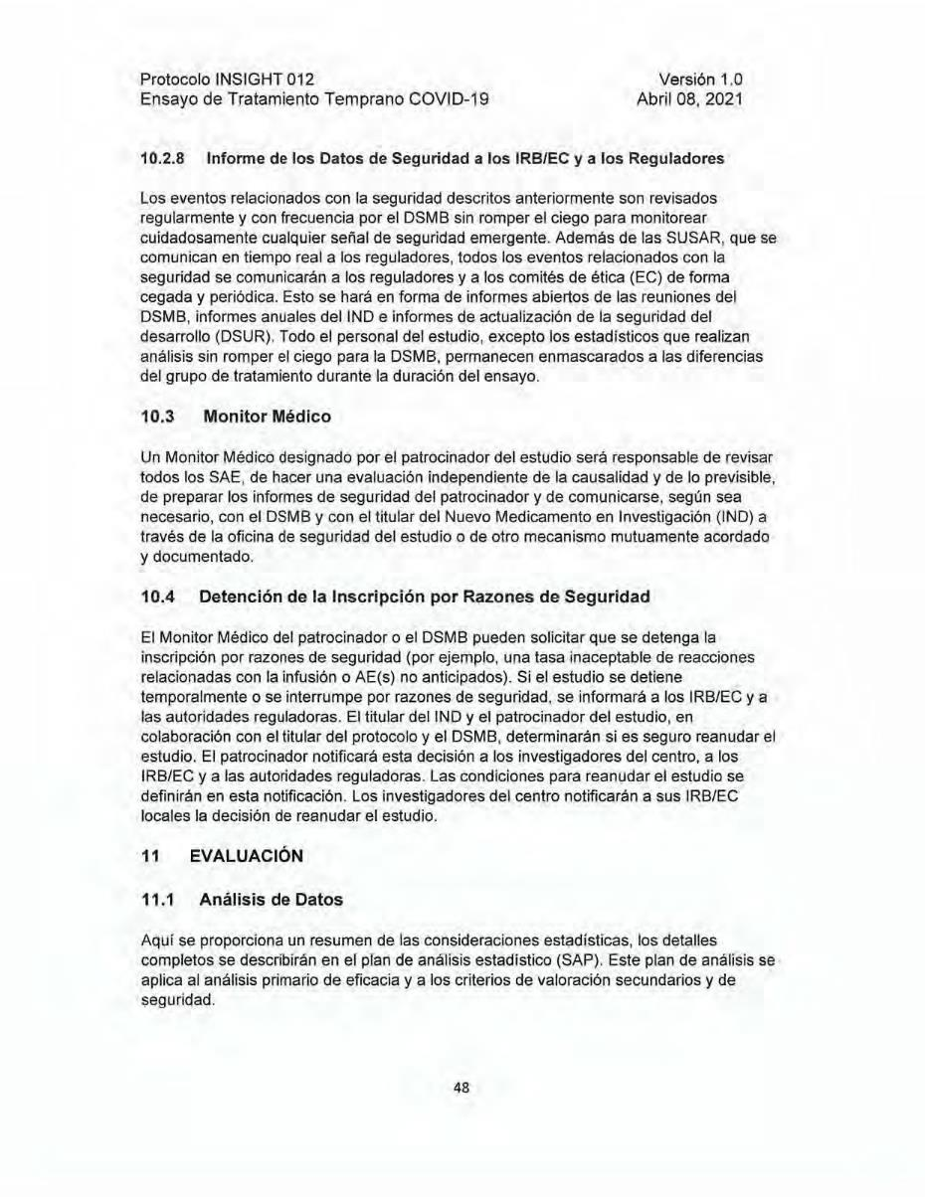

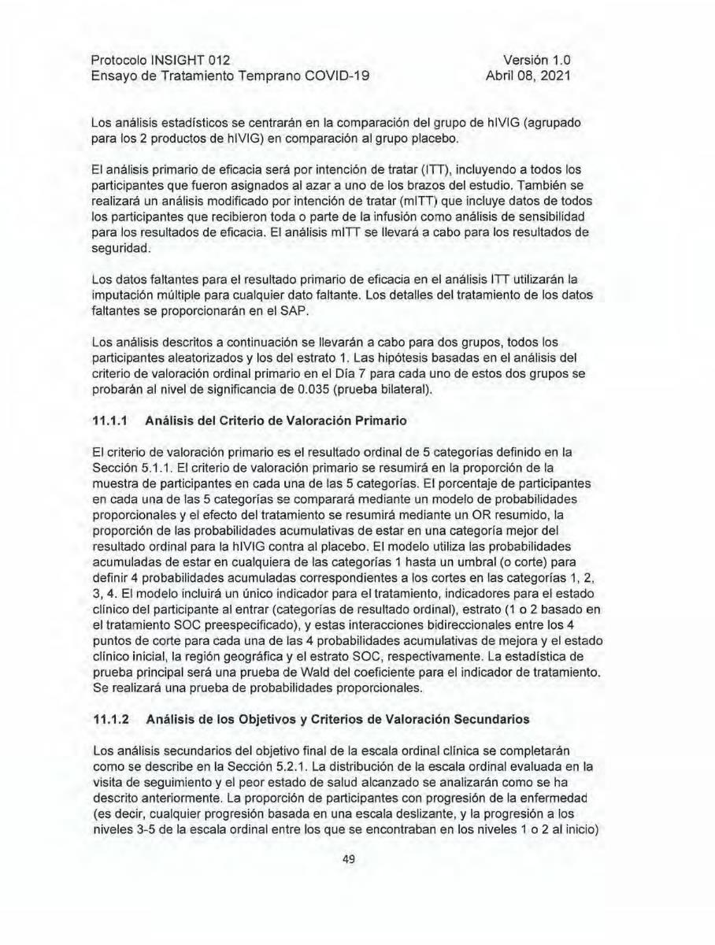

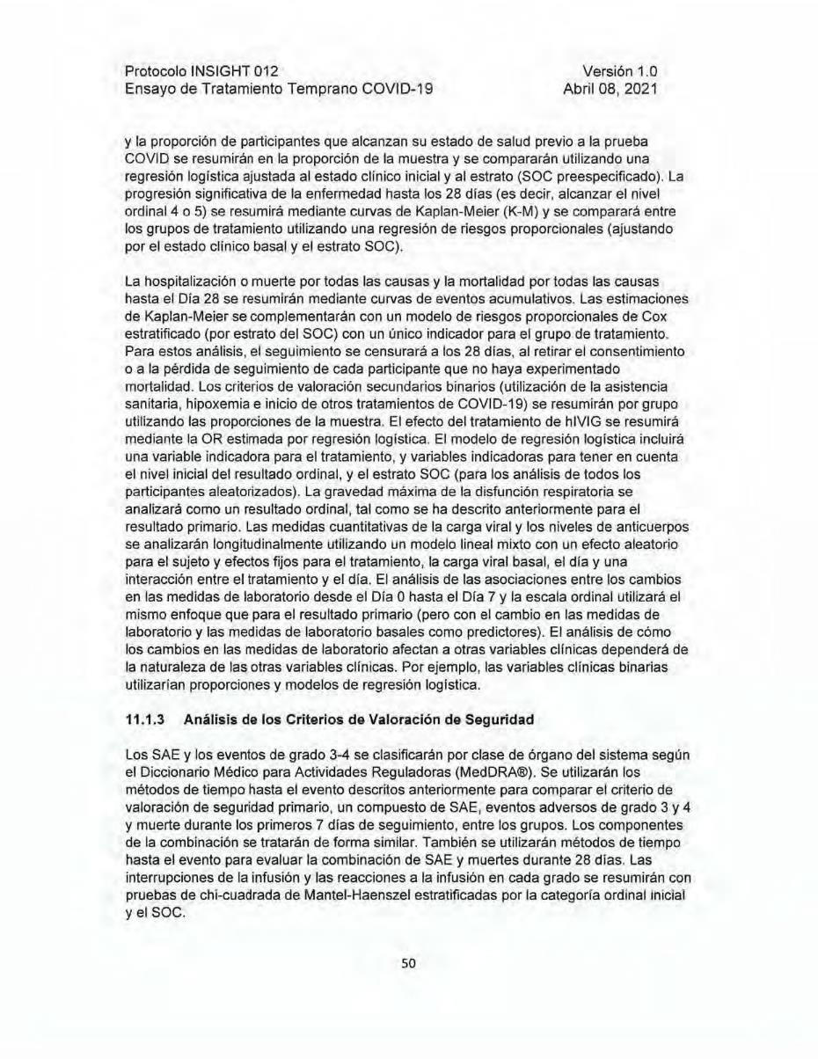

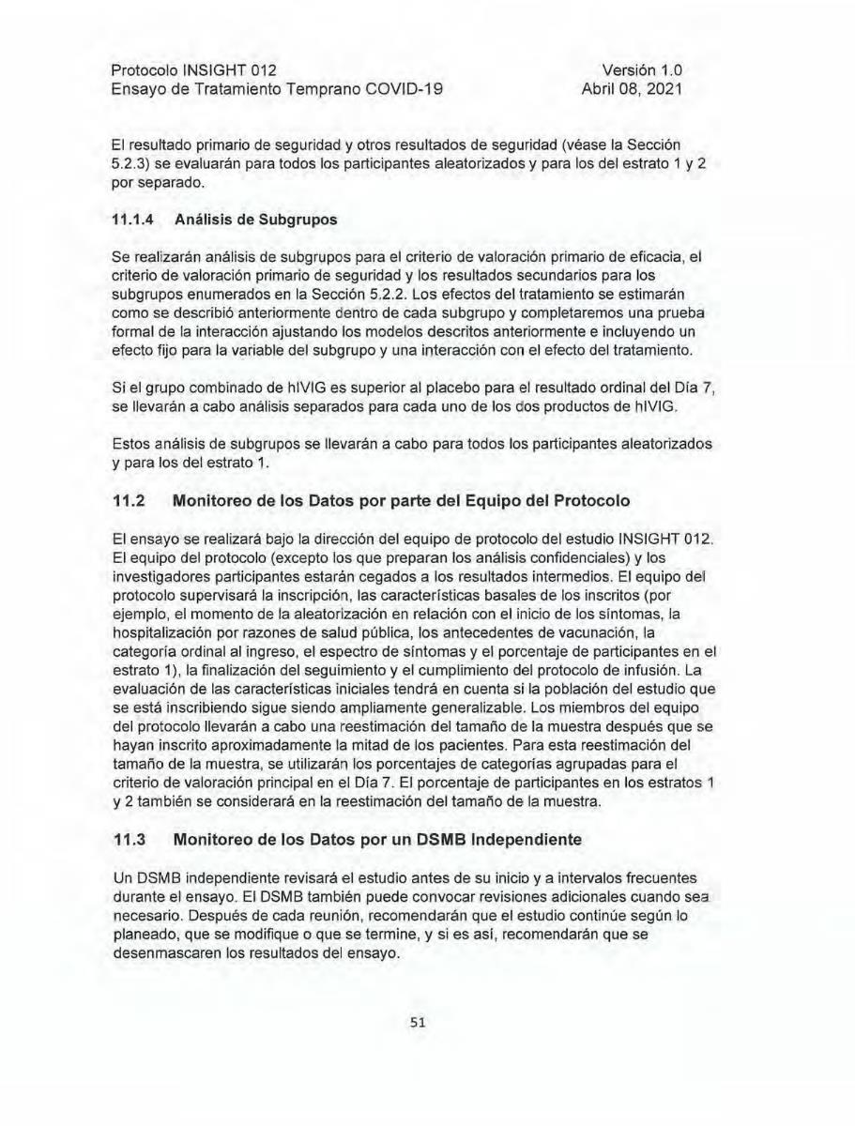

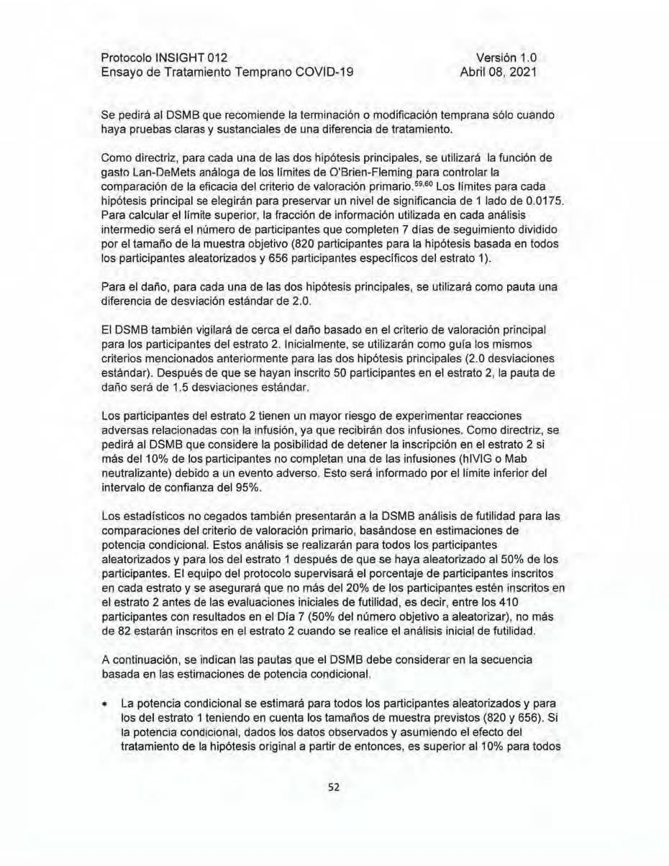

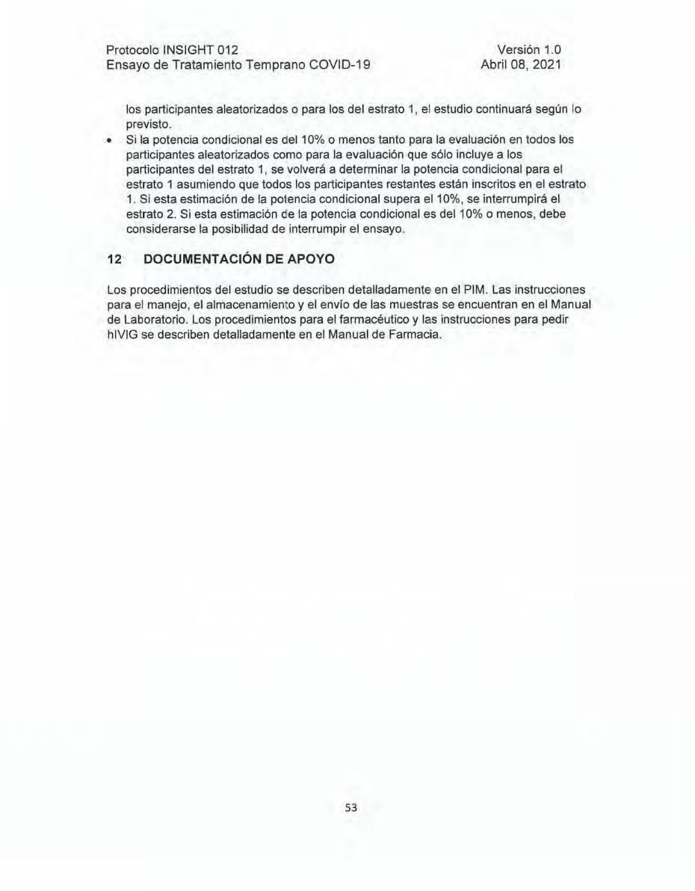

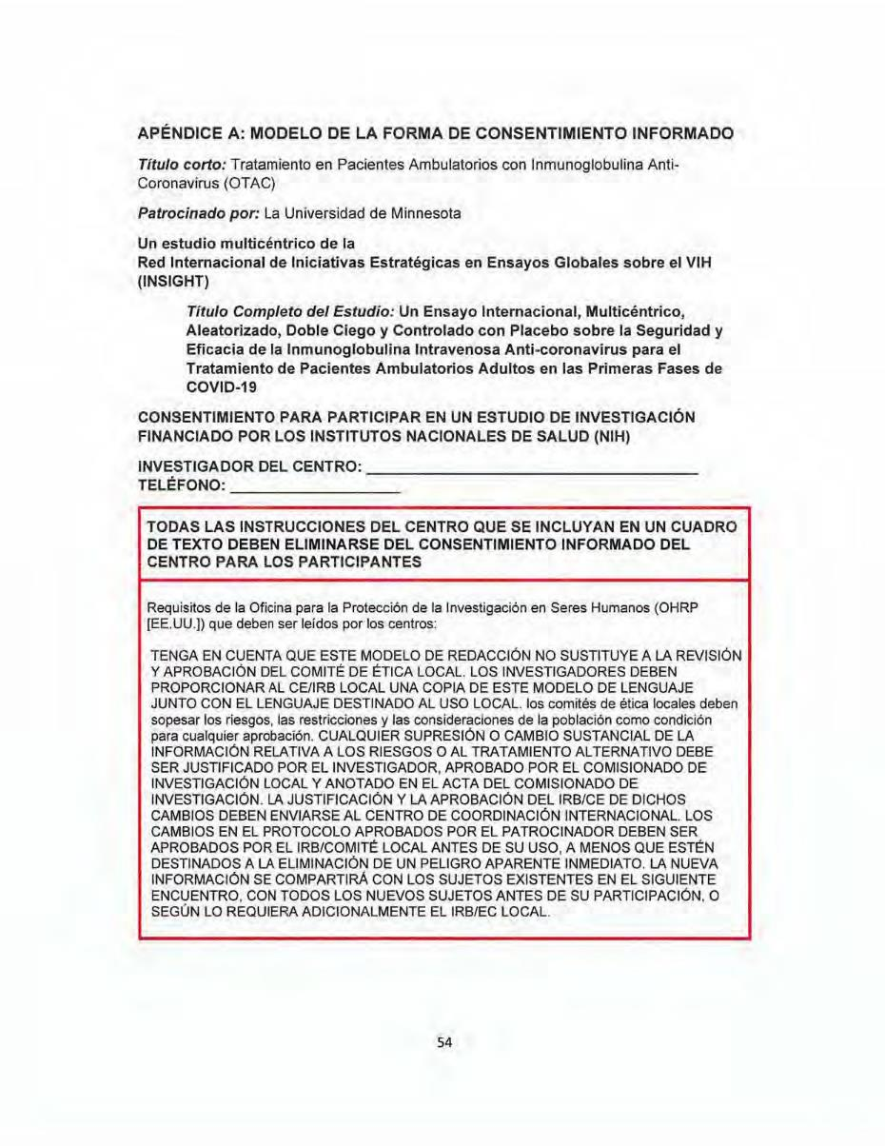

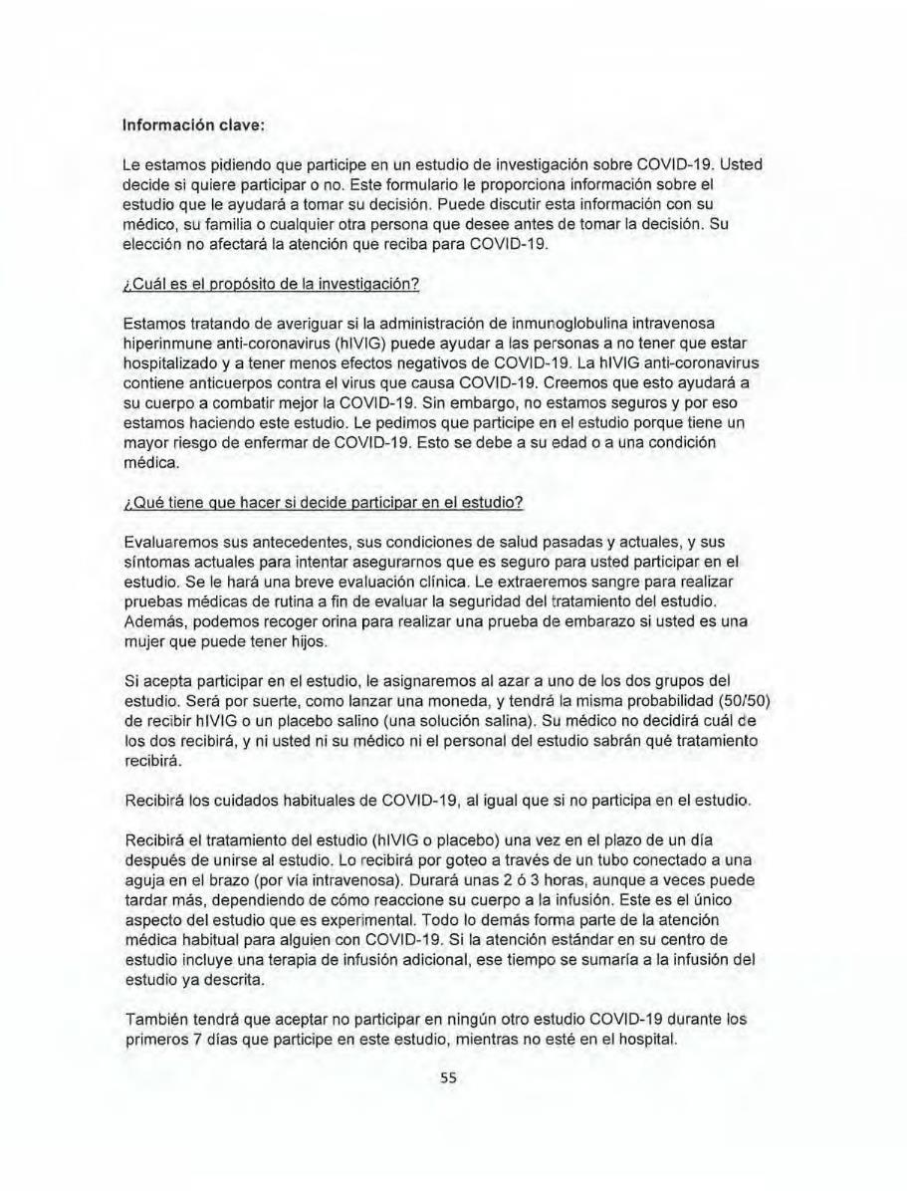

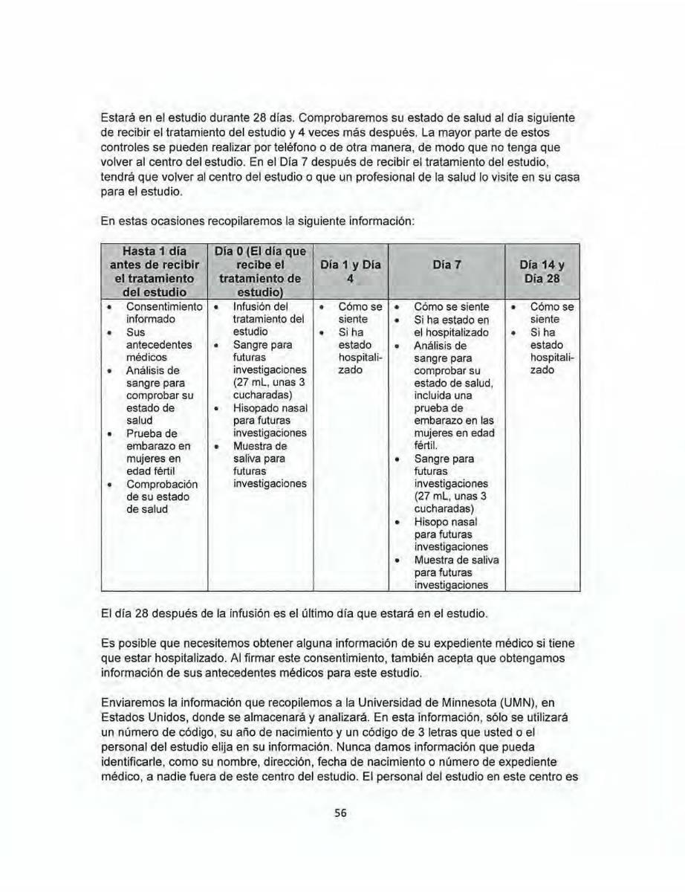

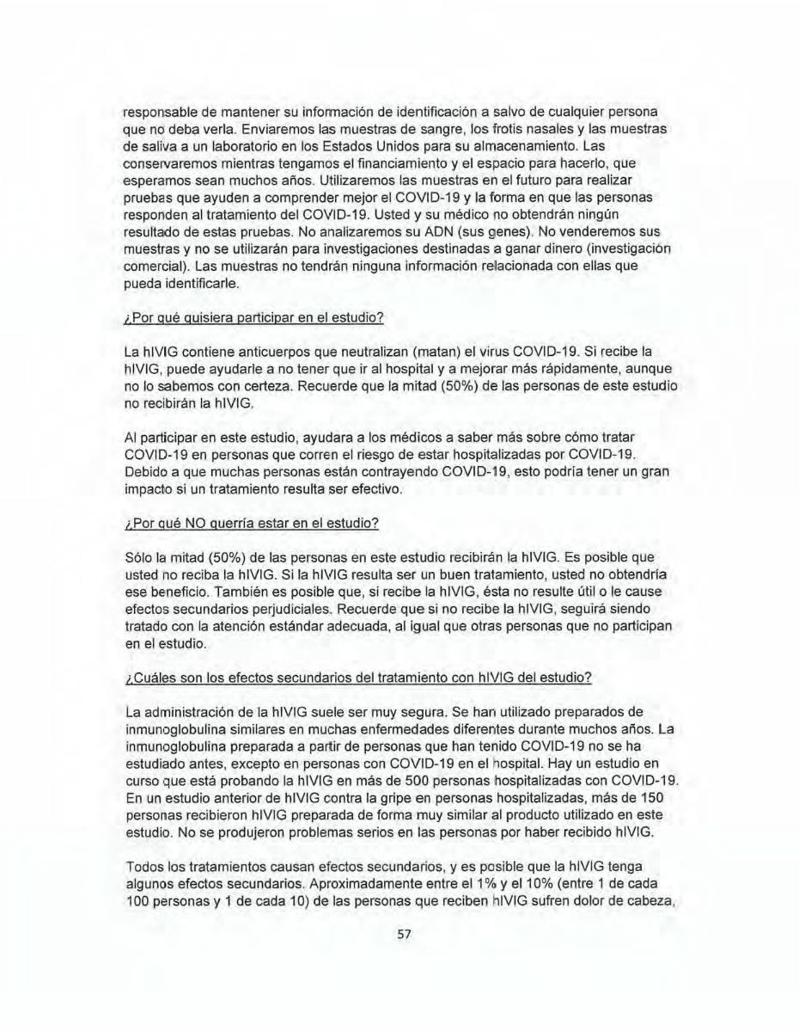

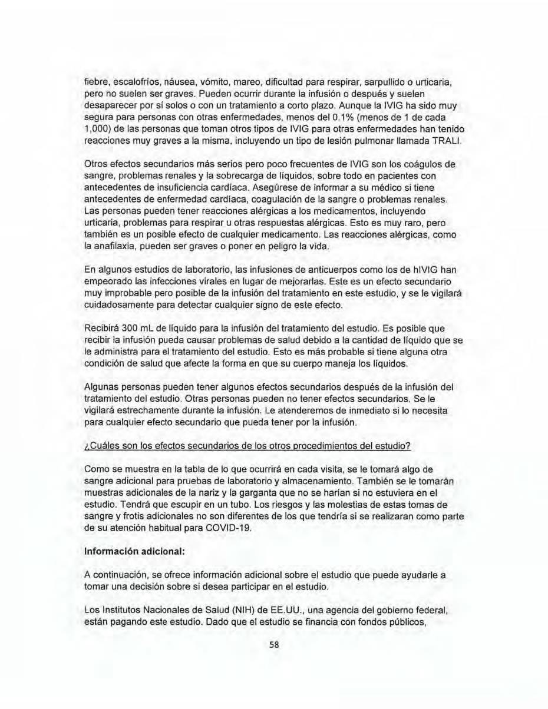

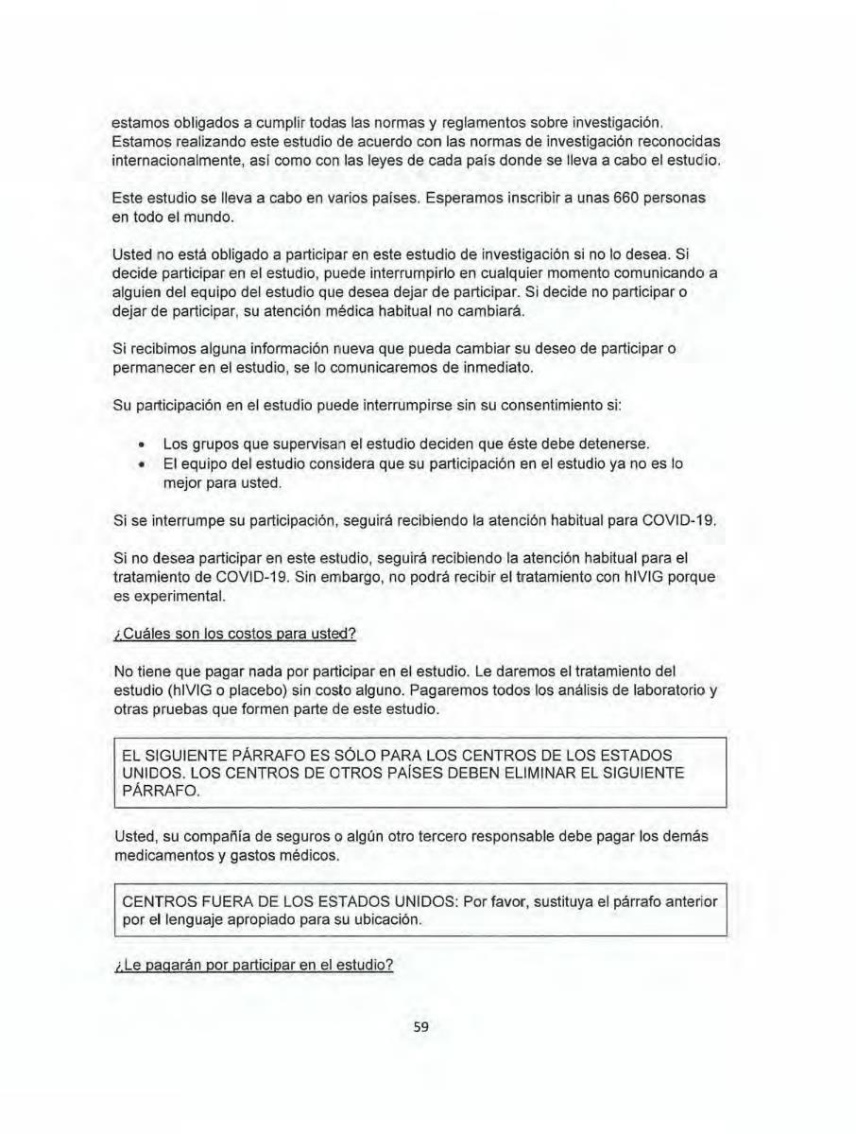

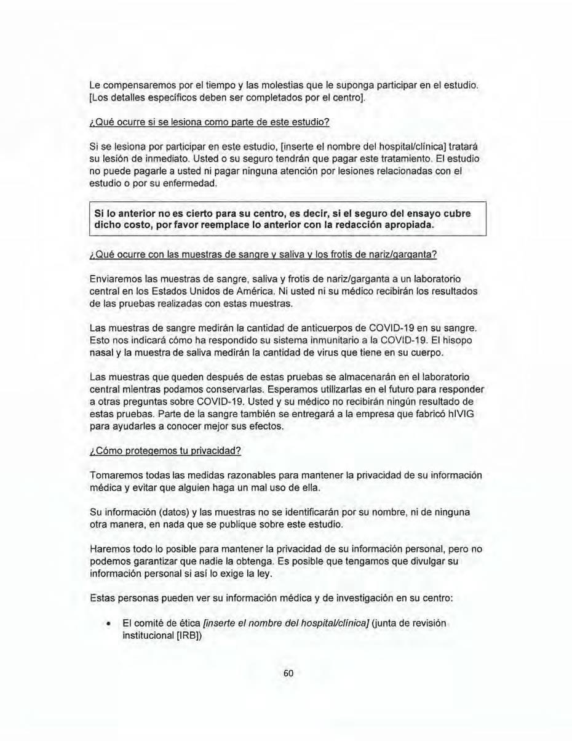

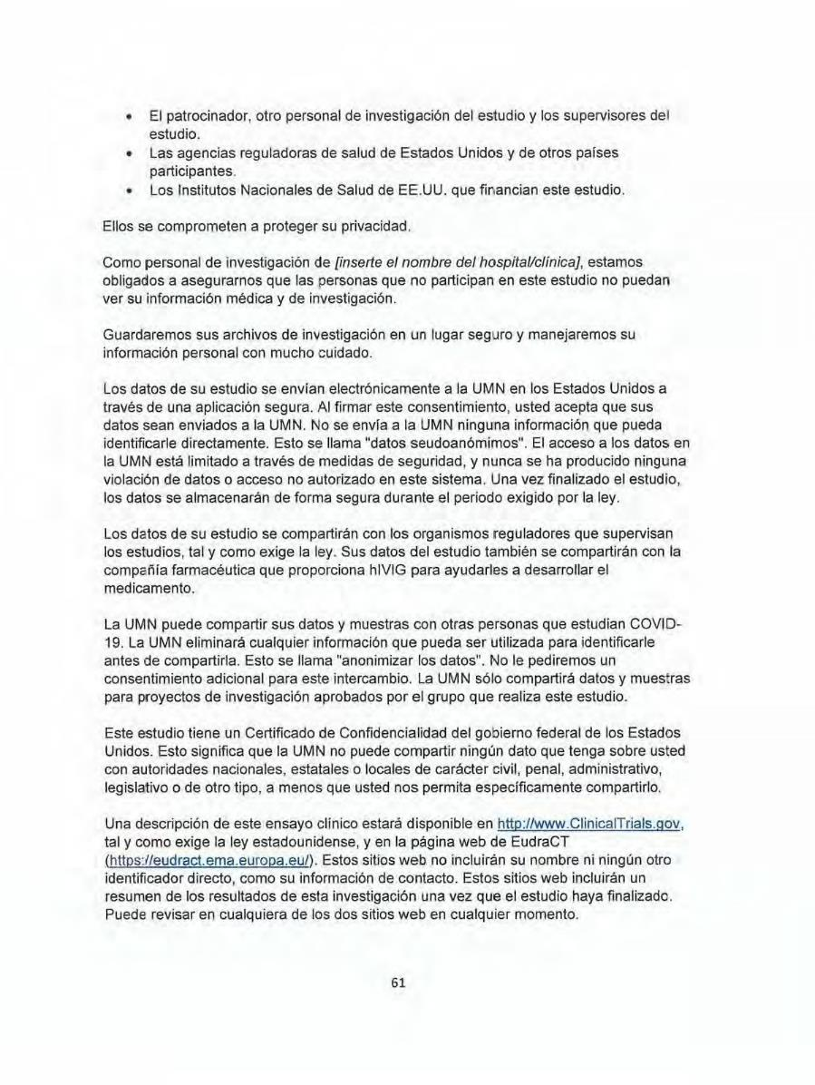

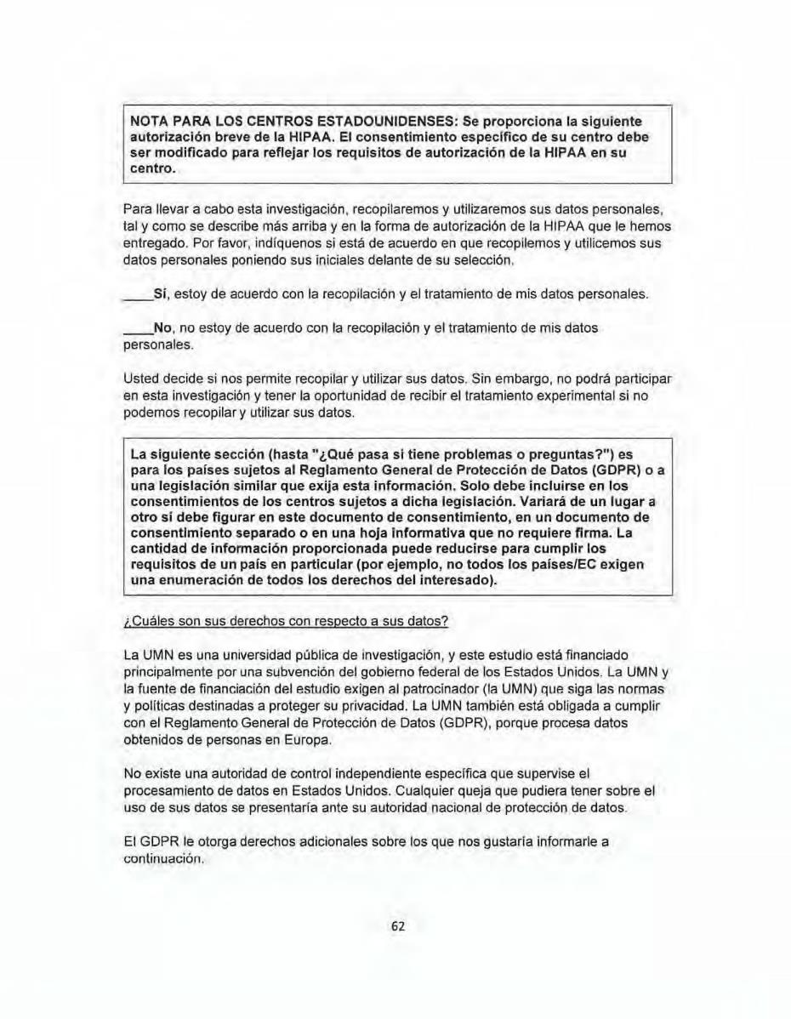

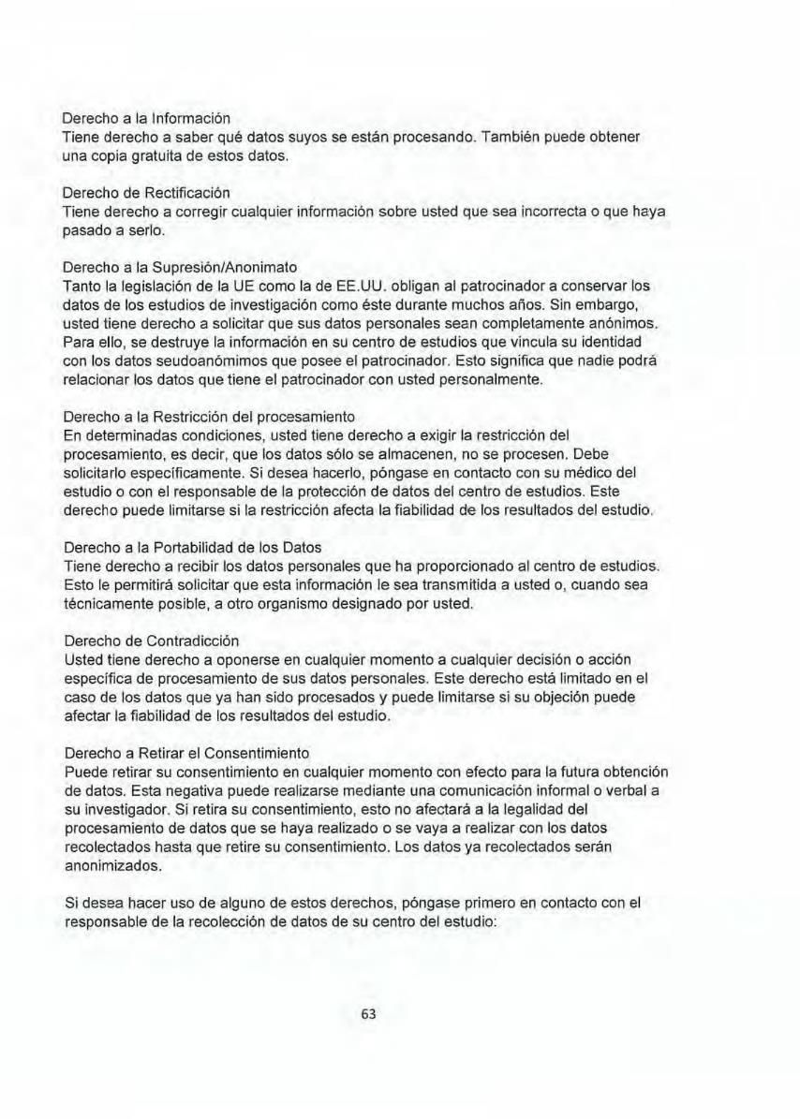

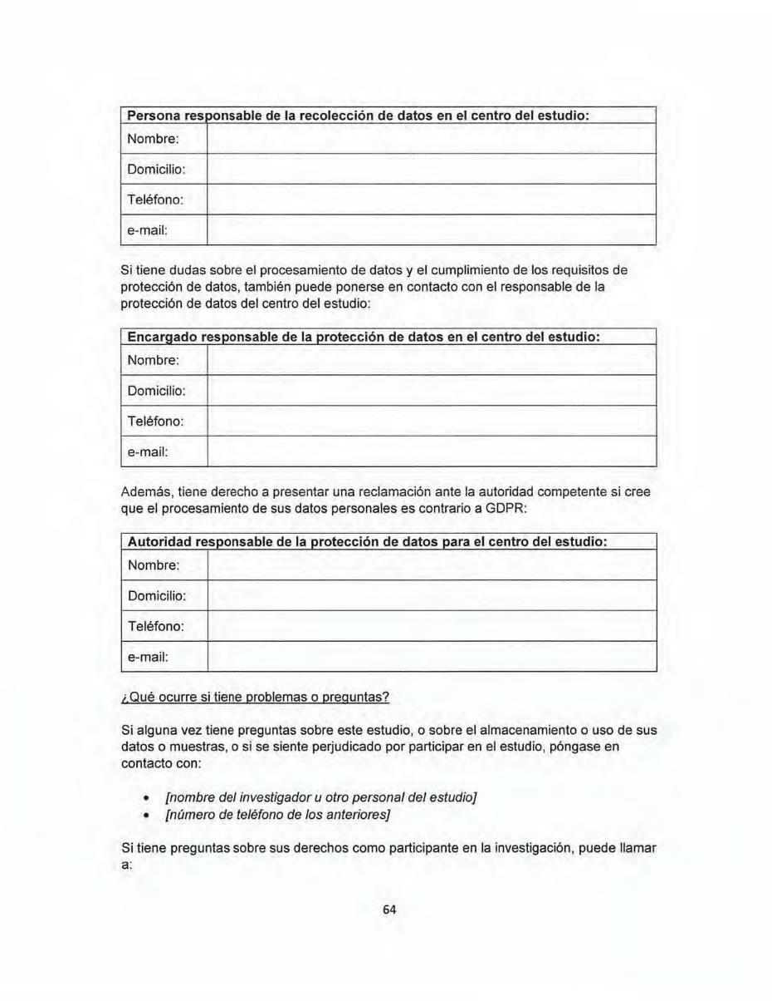

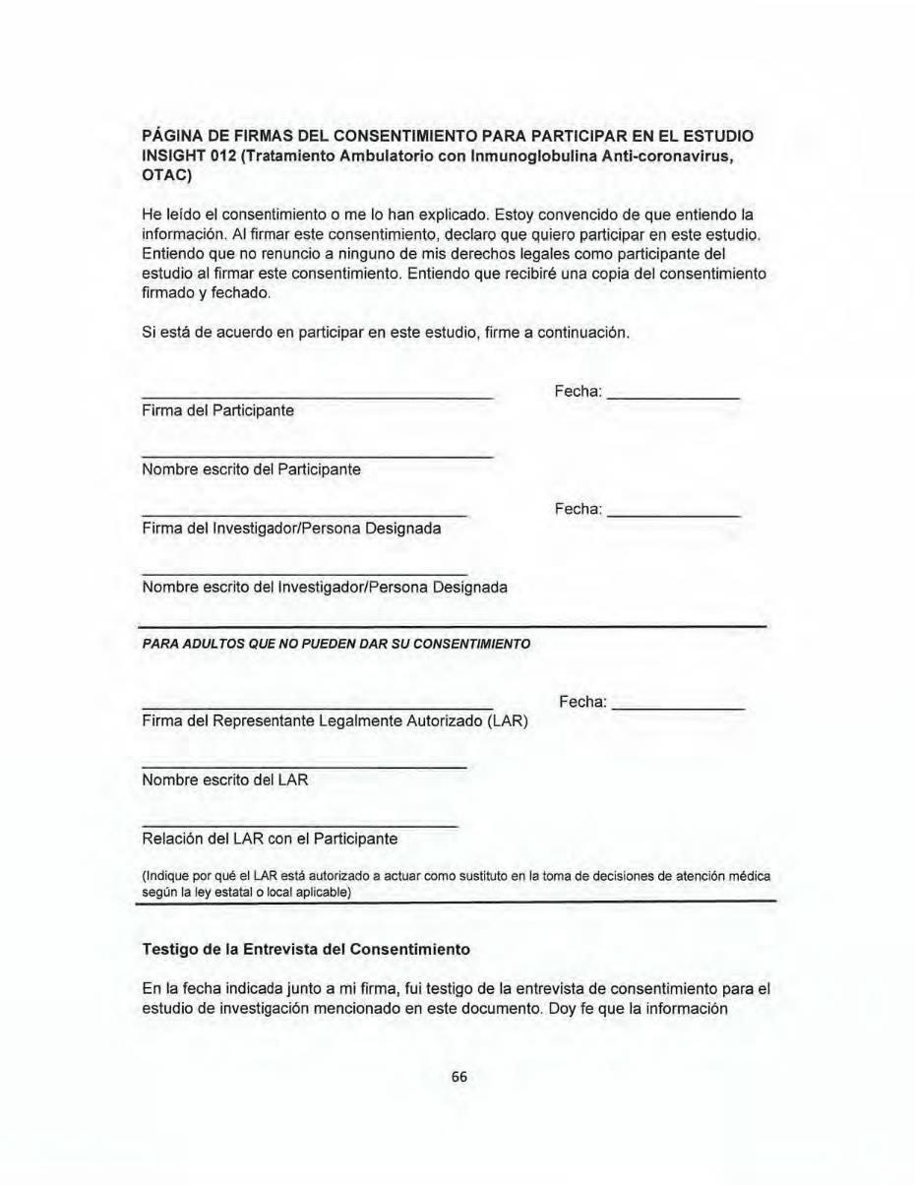

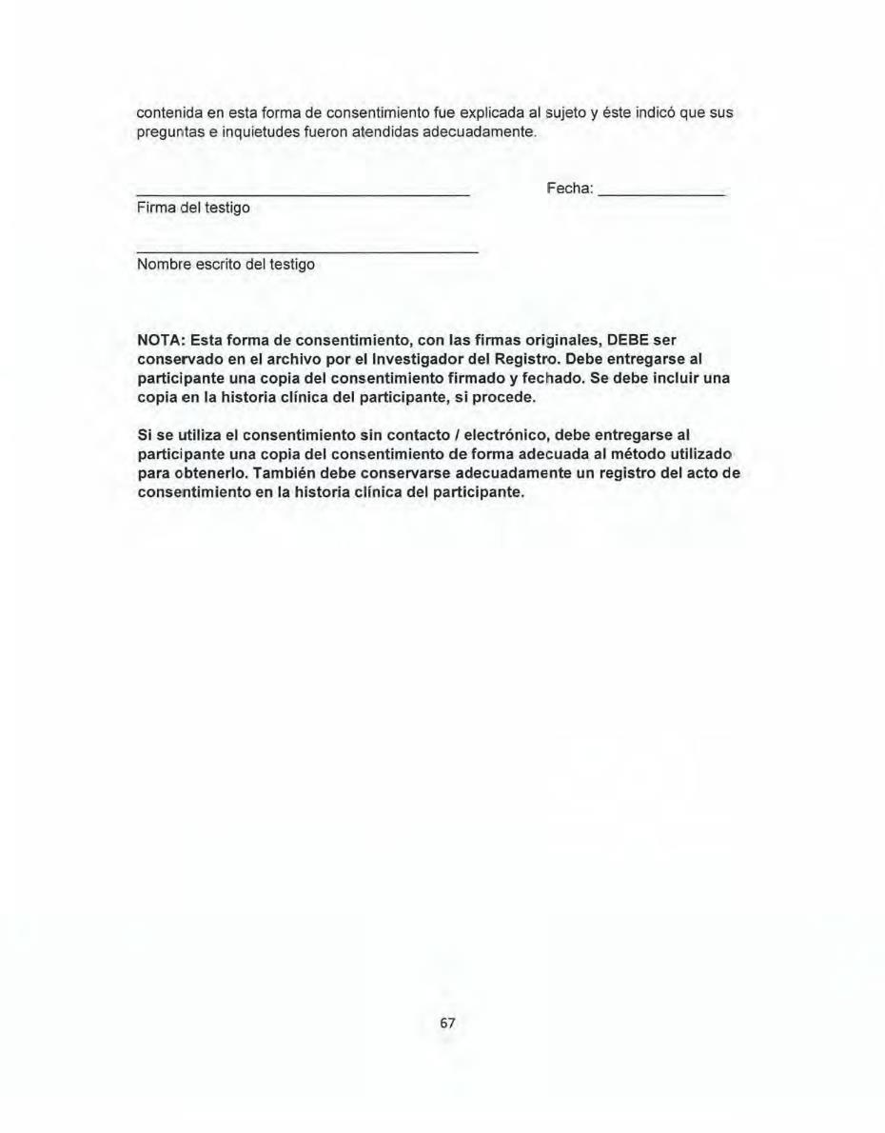

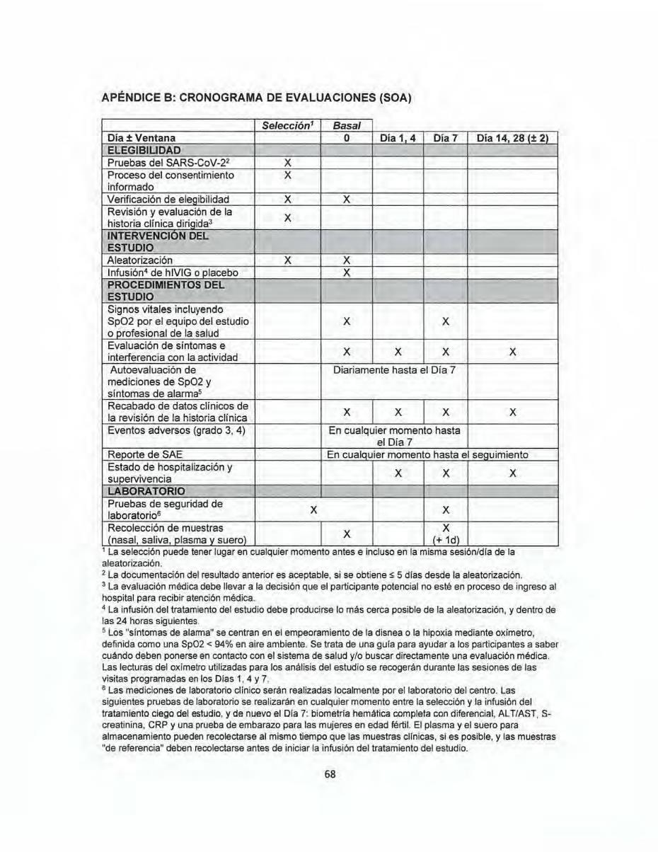

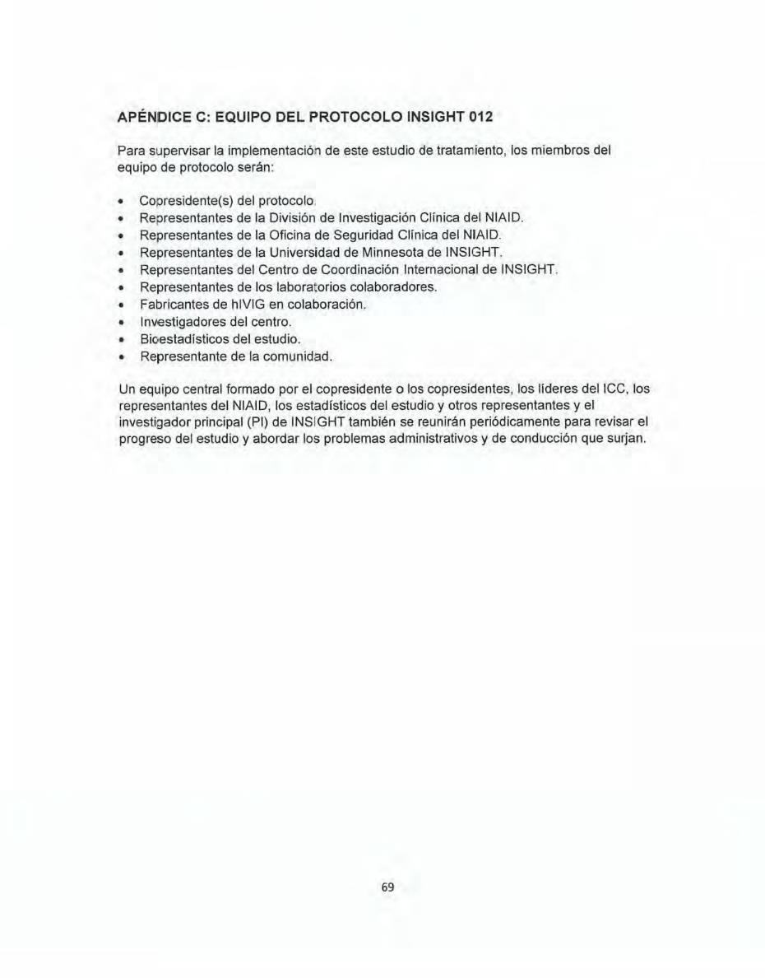

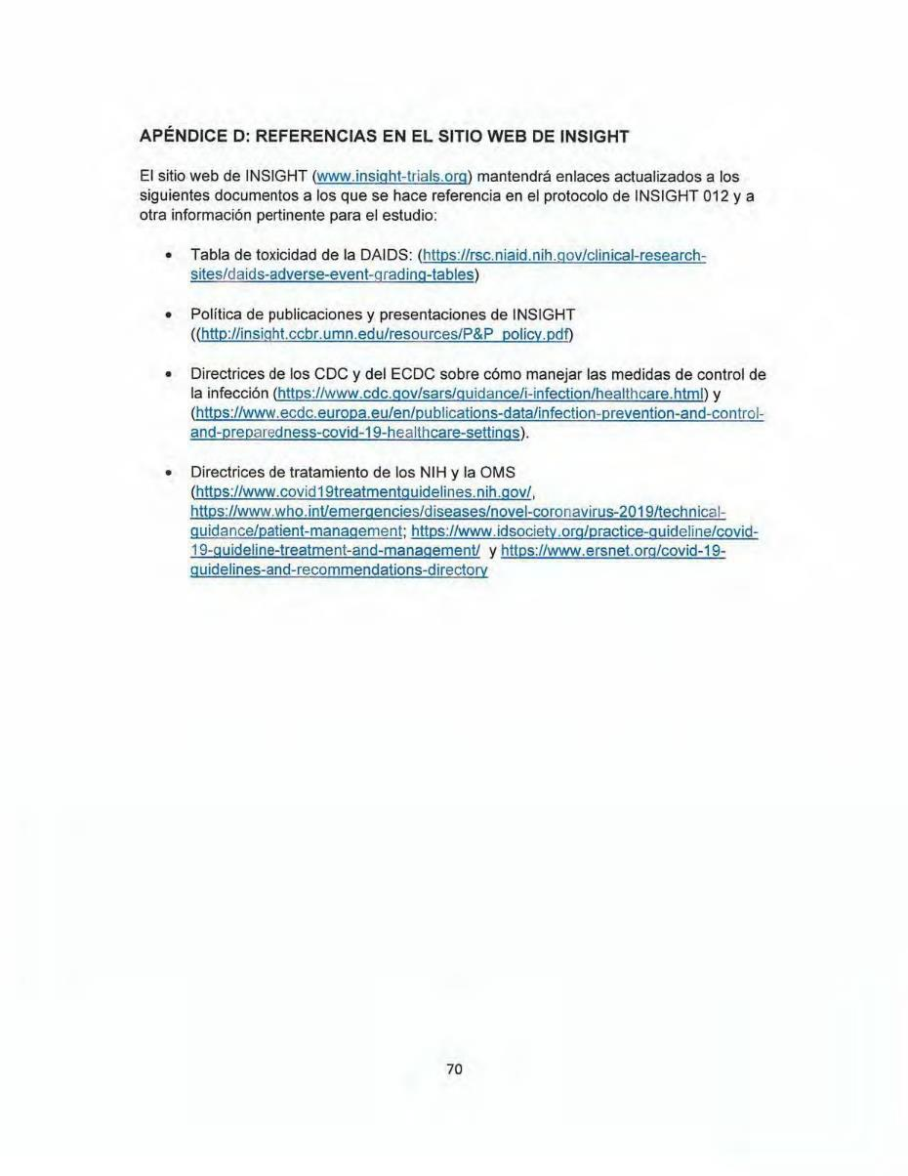

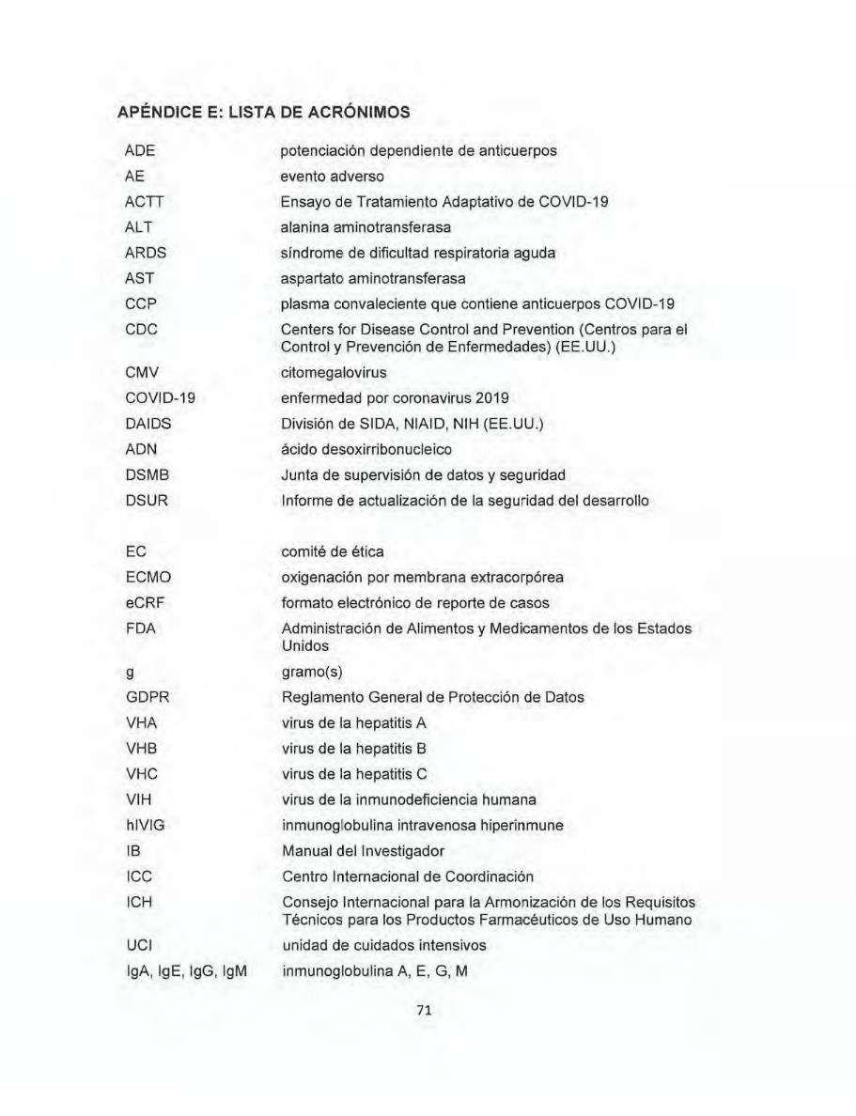

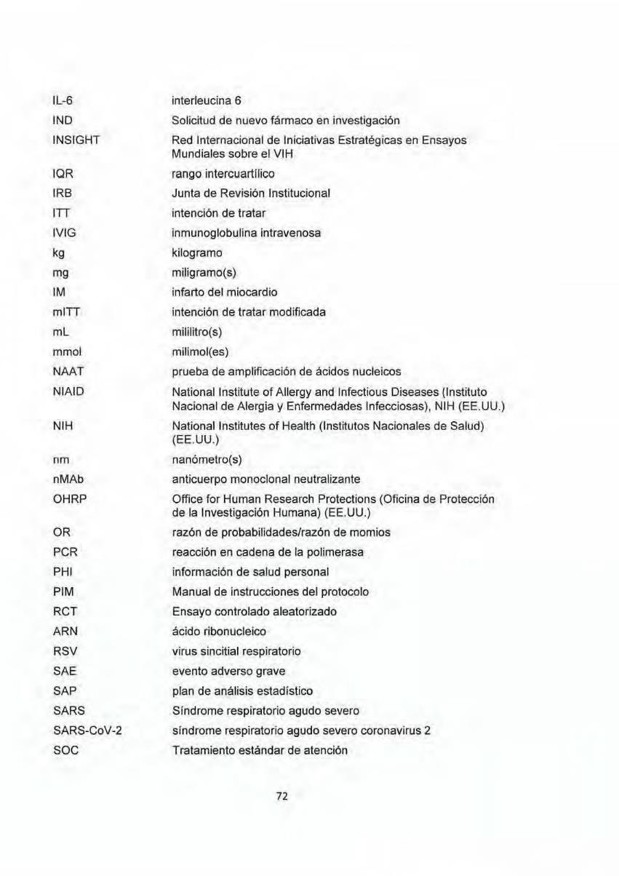

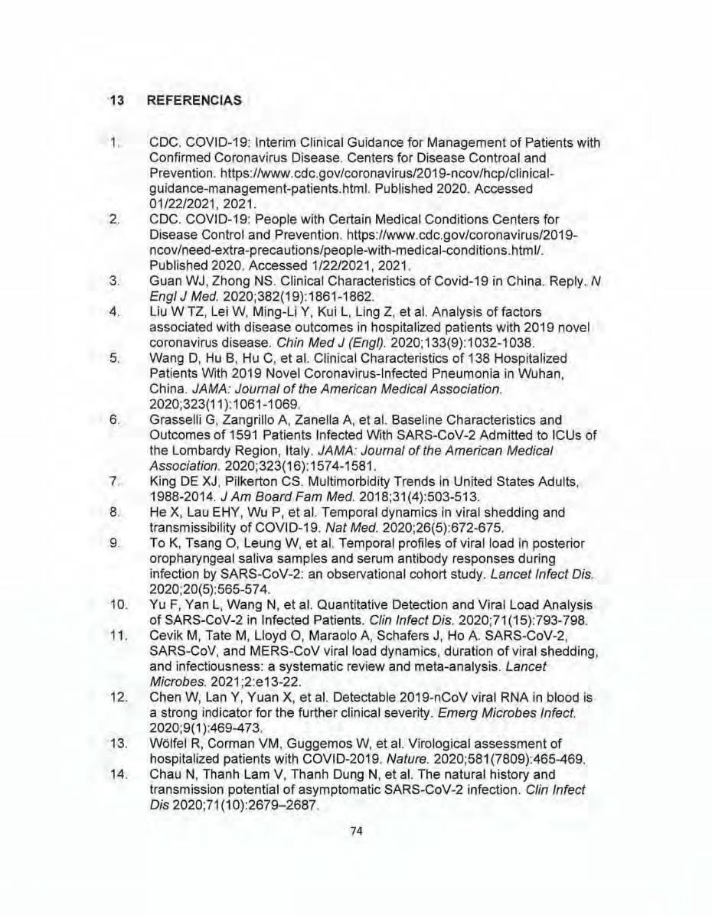

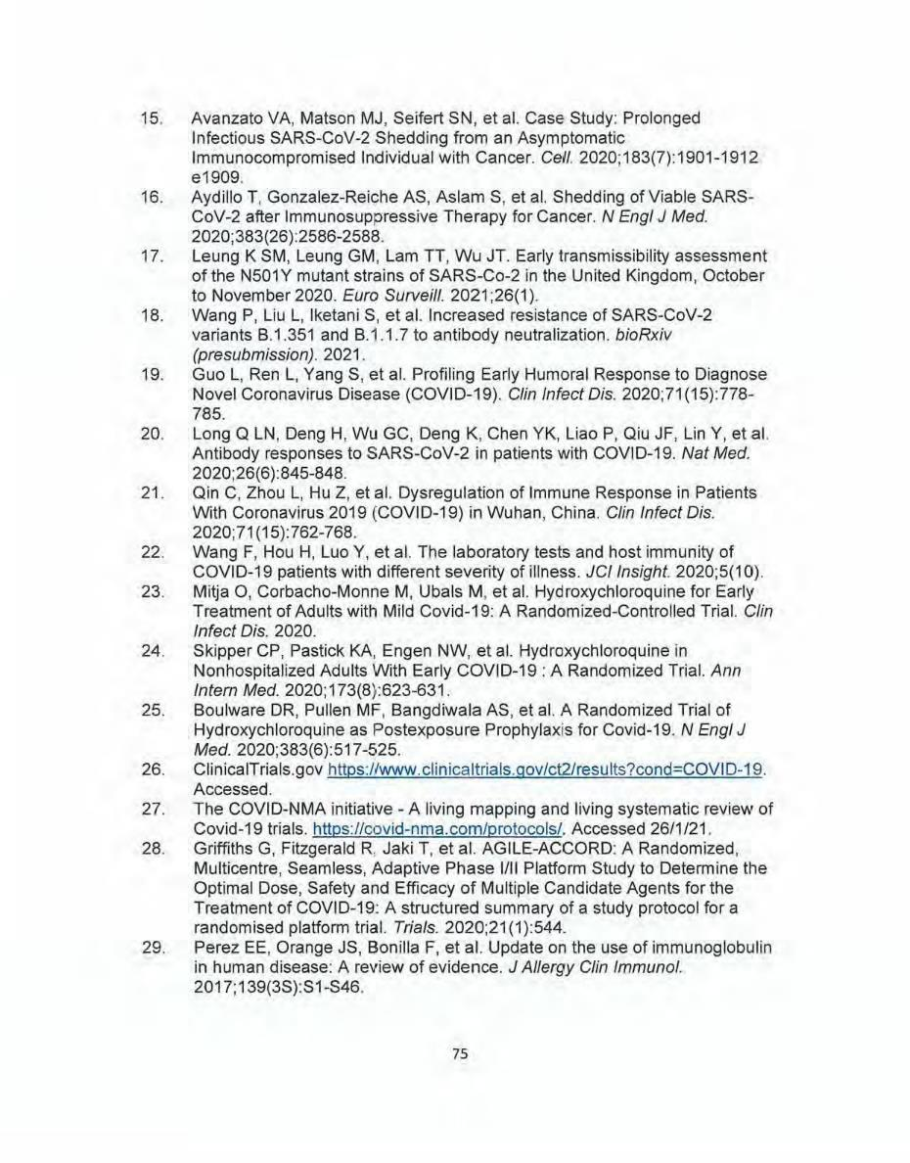

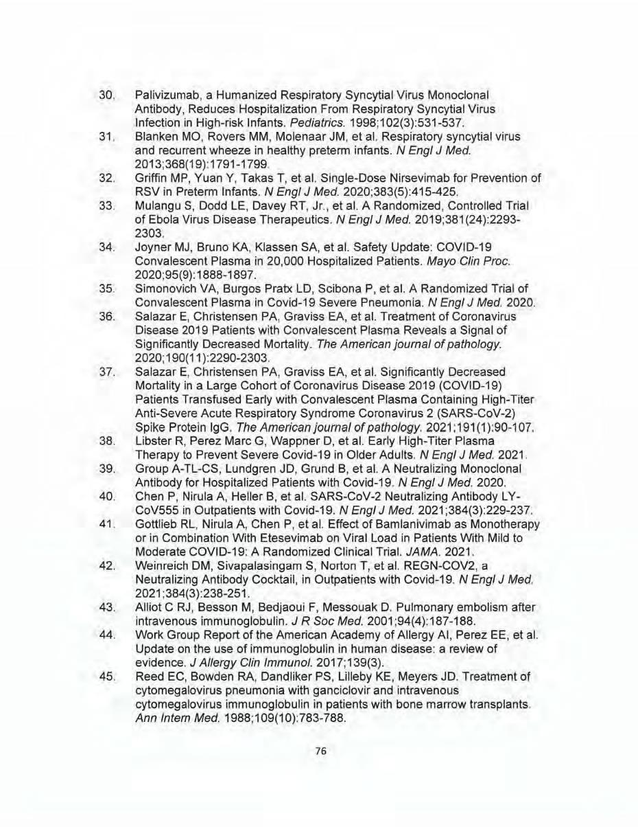

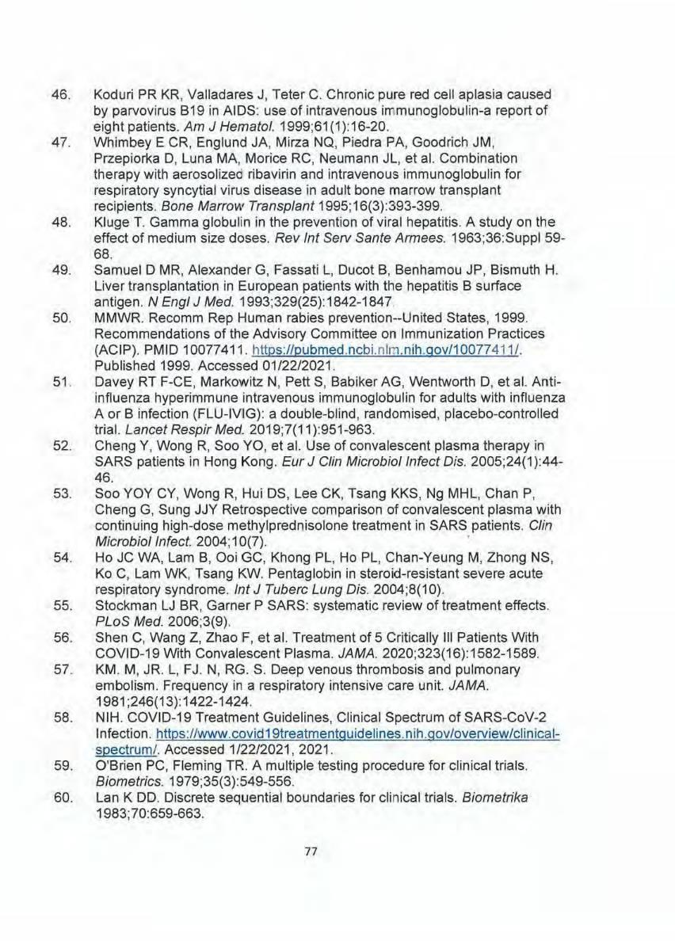

Anexo C: Uso de los Recursos.

Protocolo INSIGHT 012 COVID-19 HIVIG

MXN

Gastos indirectos
Overhead del Instituto 64,800

Porcentaje a favor del Instituto
2% 7,200

Gastos urgentes
N/A

Gastos operativos
Servicio de internet y teléfono 360,000
Costos de los estudios a realizar 86,470

Adquisiciones
Insumos | 0
Equipos | 0
Apoyos económicos al personal
Honorarios para investigadores | 0
 | 518,470

Notas:
  - Internet + teléfono consiste de gastos facturados por Telmex a la Cuenta Maestra de La Red
  - Los laboratorios a realizar dependerán del número de pacientes enrolados y posibles enmiendas en protocolo.

“Un Ensayo Internacional Multicéntrico, Aleatorizado, Doble-Ciego, Controlado con Placebo sobre la Seguridad y la
Eficacia de Inmunoglobulina Intravenosa Anti-Coronavirus para el Tratamiento de Pacientes Ambulatorios Adultos en
Fases Tempranas de COVID-19 (OTAC 012)”
Clave/ Código | Nombre del servicio | Precio Industria Farmacéutica 2022 y 2023 | Estudios a realizarse | Total (MXN)
 | LABORATORIO CLÍNICO (653-001 INCMNSZ)
1070 | Citología hemática (CBC) con diferencial | 74 | 100 | 7,400.00
3010 | Pruebas de función hepática completas (AST, ALT, Bilirubina) | 377 | 100 | 37,700.00
3030 | Química sanguínea (glu, bun, crea.) | 117 | 100 | 11,700.00
2905 | Proteína C reactiva (CRP) ultrasensible | 249 | 100 | 24,900.00
1950 | Fracción beta de HCG | 159 | 30 | 4,770.00
 | Total por el estudio: |  |  | 86,470.00
 | Máximo costo estimado por participante sin prueba de embarazo: |  |  | 1,634.00
 | Máximo costo estimado por participante con prueba de embarazo: |  |  | 1,793.00
 | Notas:
1 | El estudio contempla 2 visitas que requieren las pruebas de laboratorio: Día 0 (infusión) y Día 7.
2 | Para fines presupuestales y minimizar modificaciones del contrato, contemplamos enrolar 100 participantes
3 | Calculamos que 30% de los participantes enrolados sean mujeres en edad fértil.
4 | Solo se realizará una prueba de embarazo, bien sea cualitativa o cuantitativa según indicaciones del médico tratante

Anexo D: Autorización de los Comités Pertinentes.

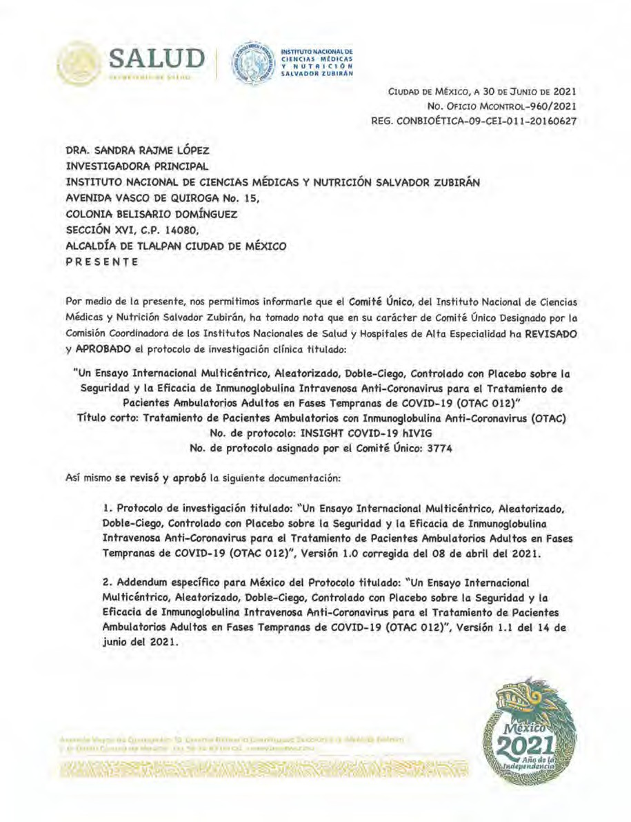

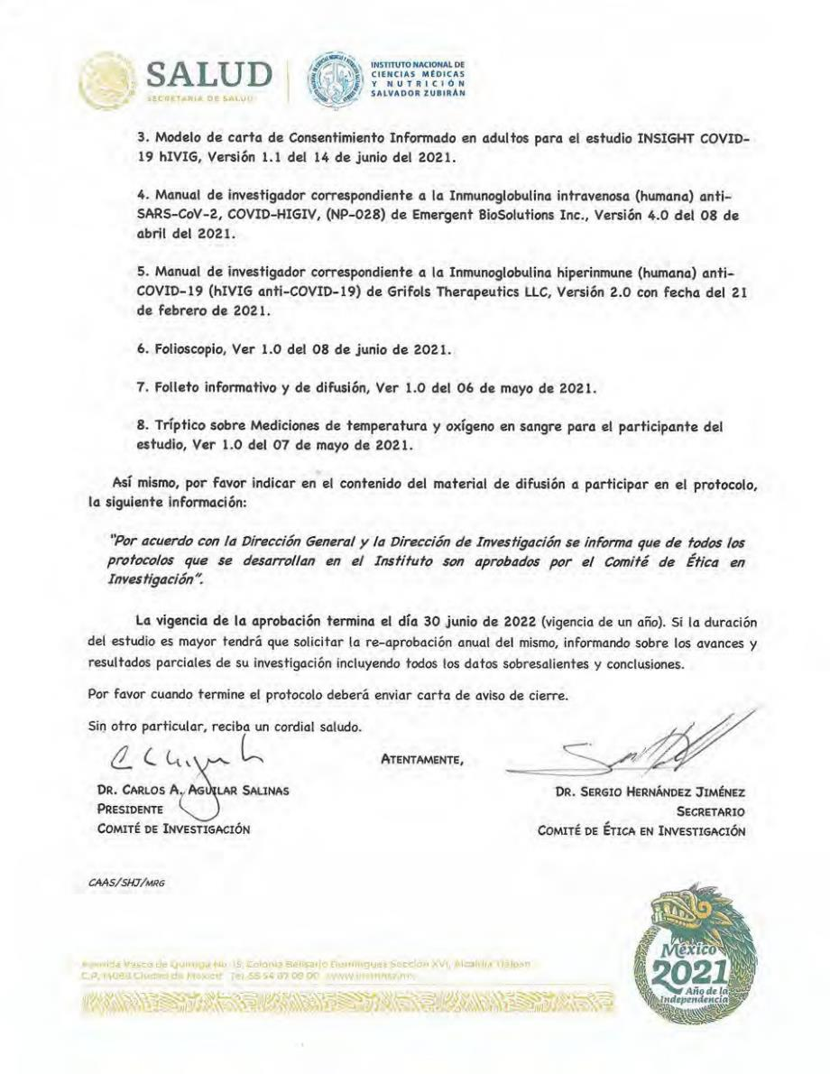

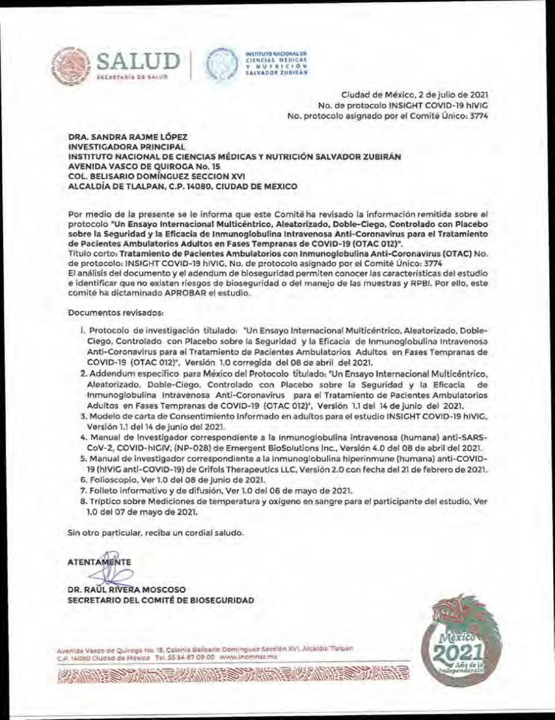

Anexo E: Consentimiento Informado

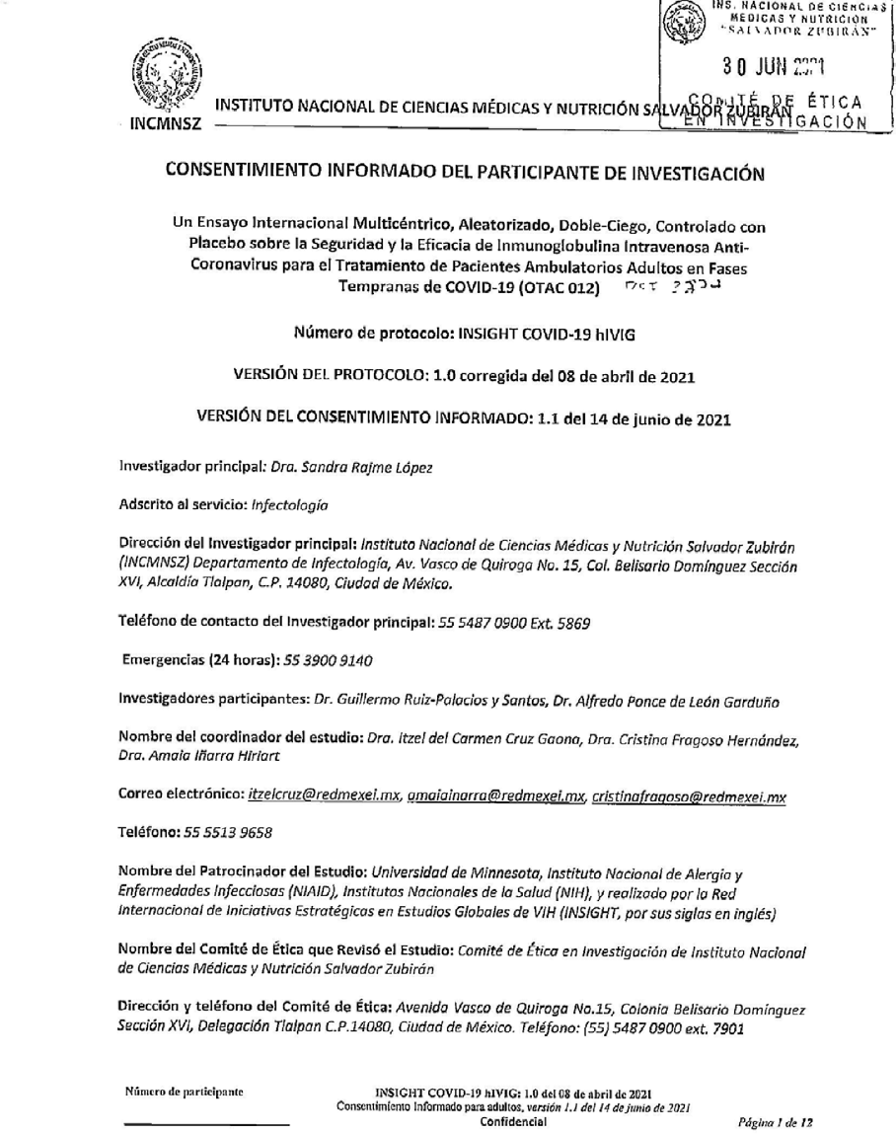

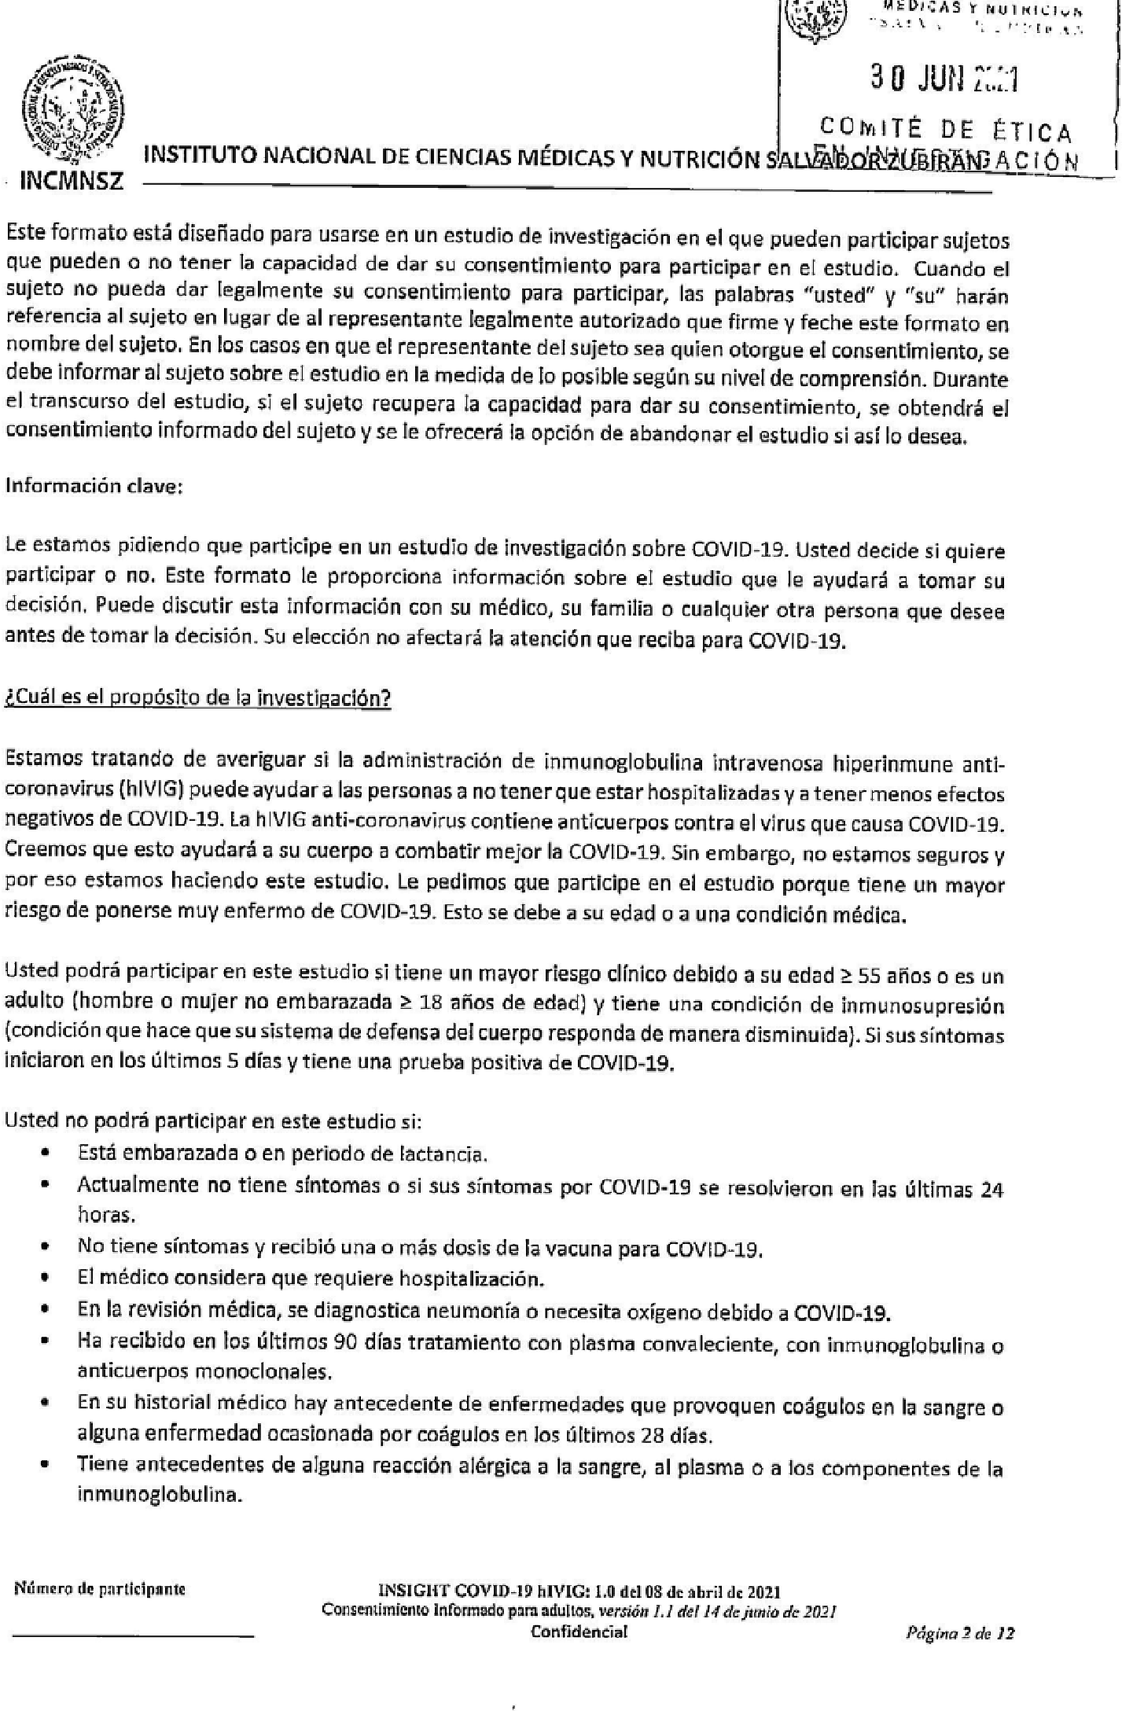

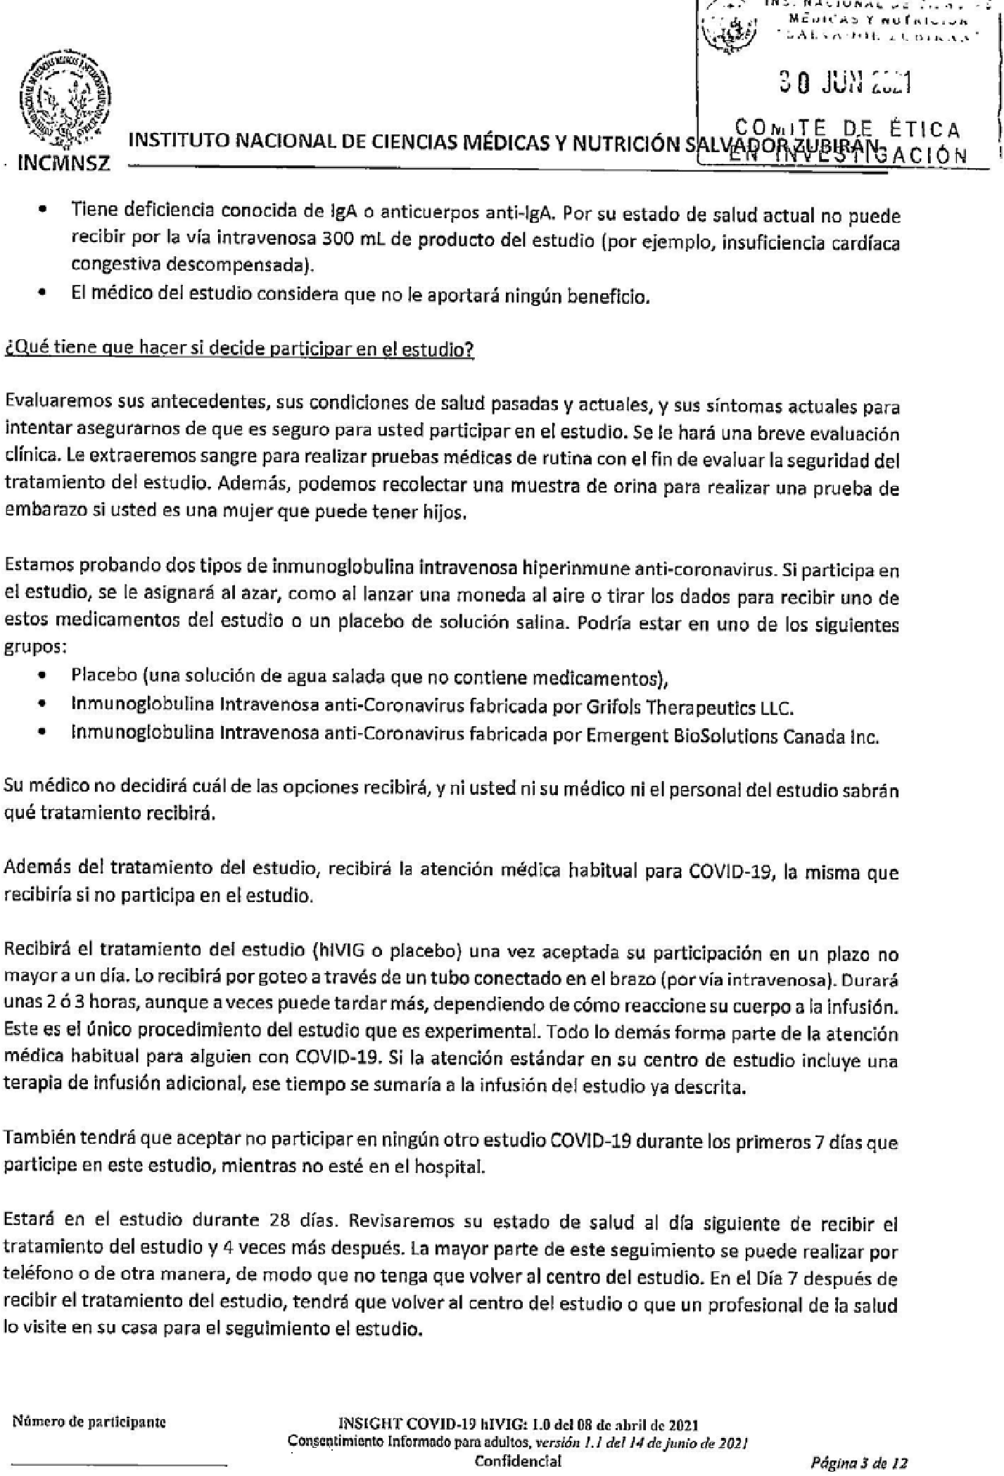

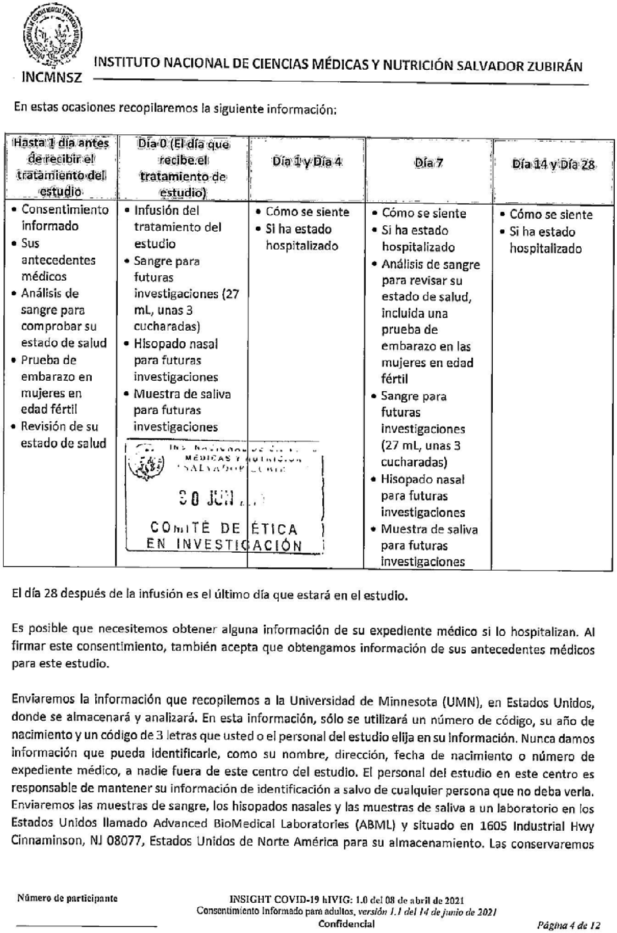

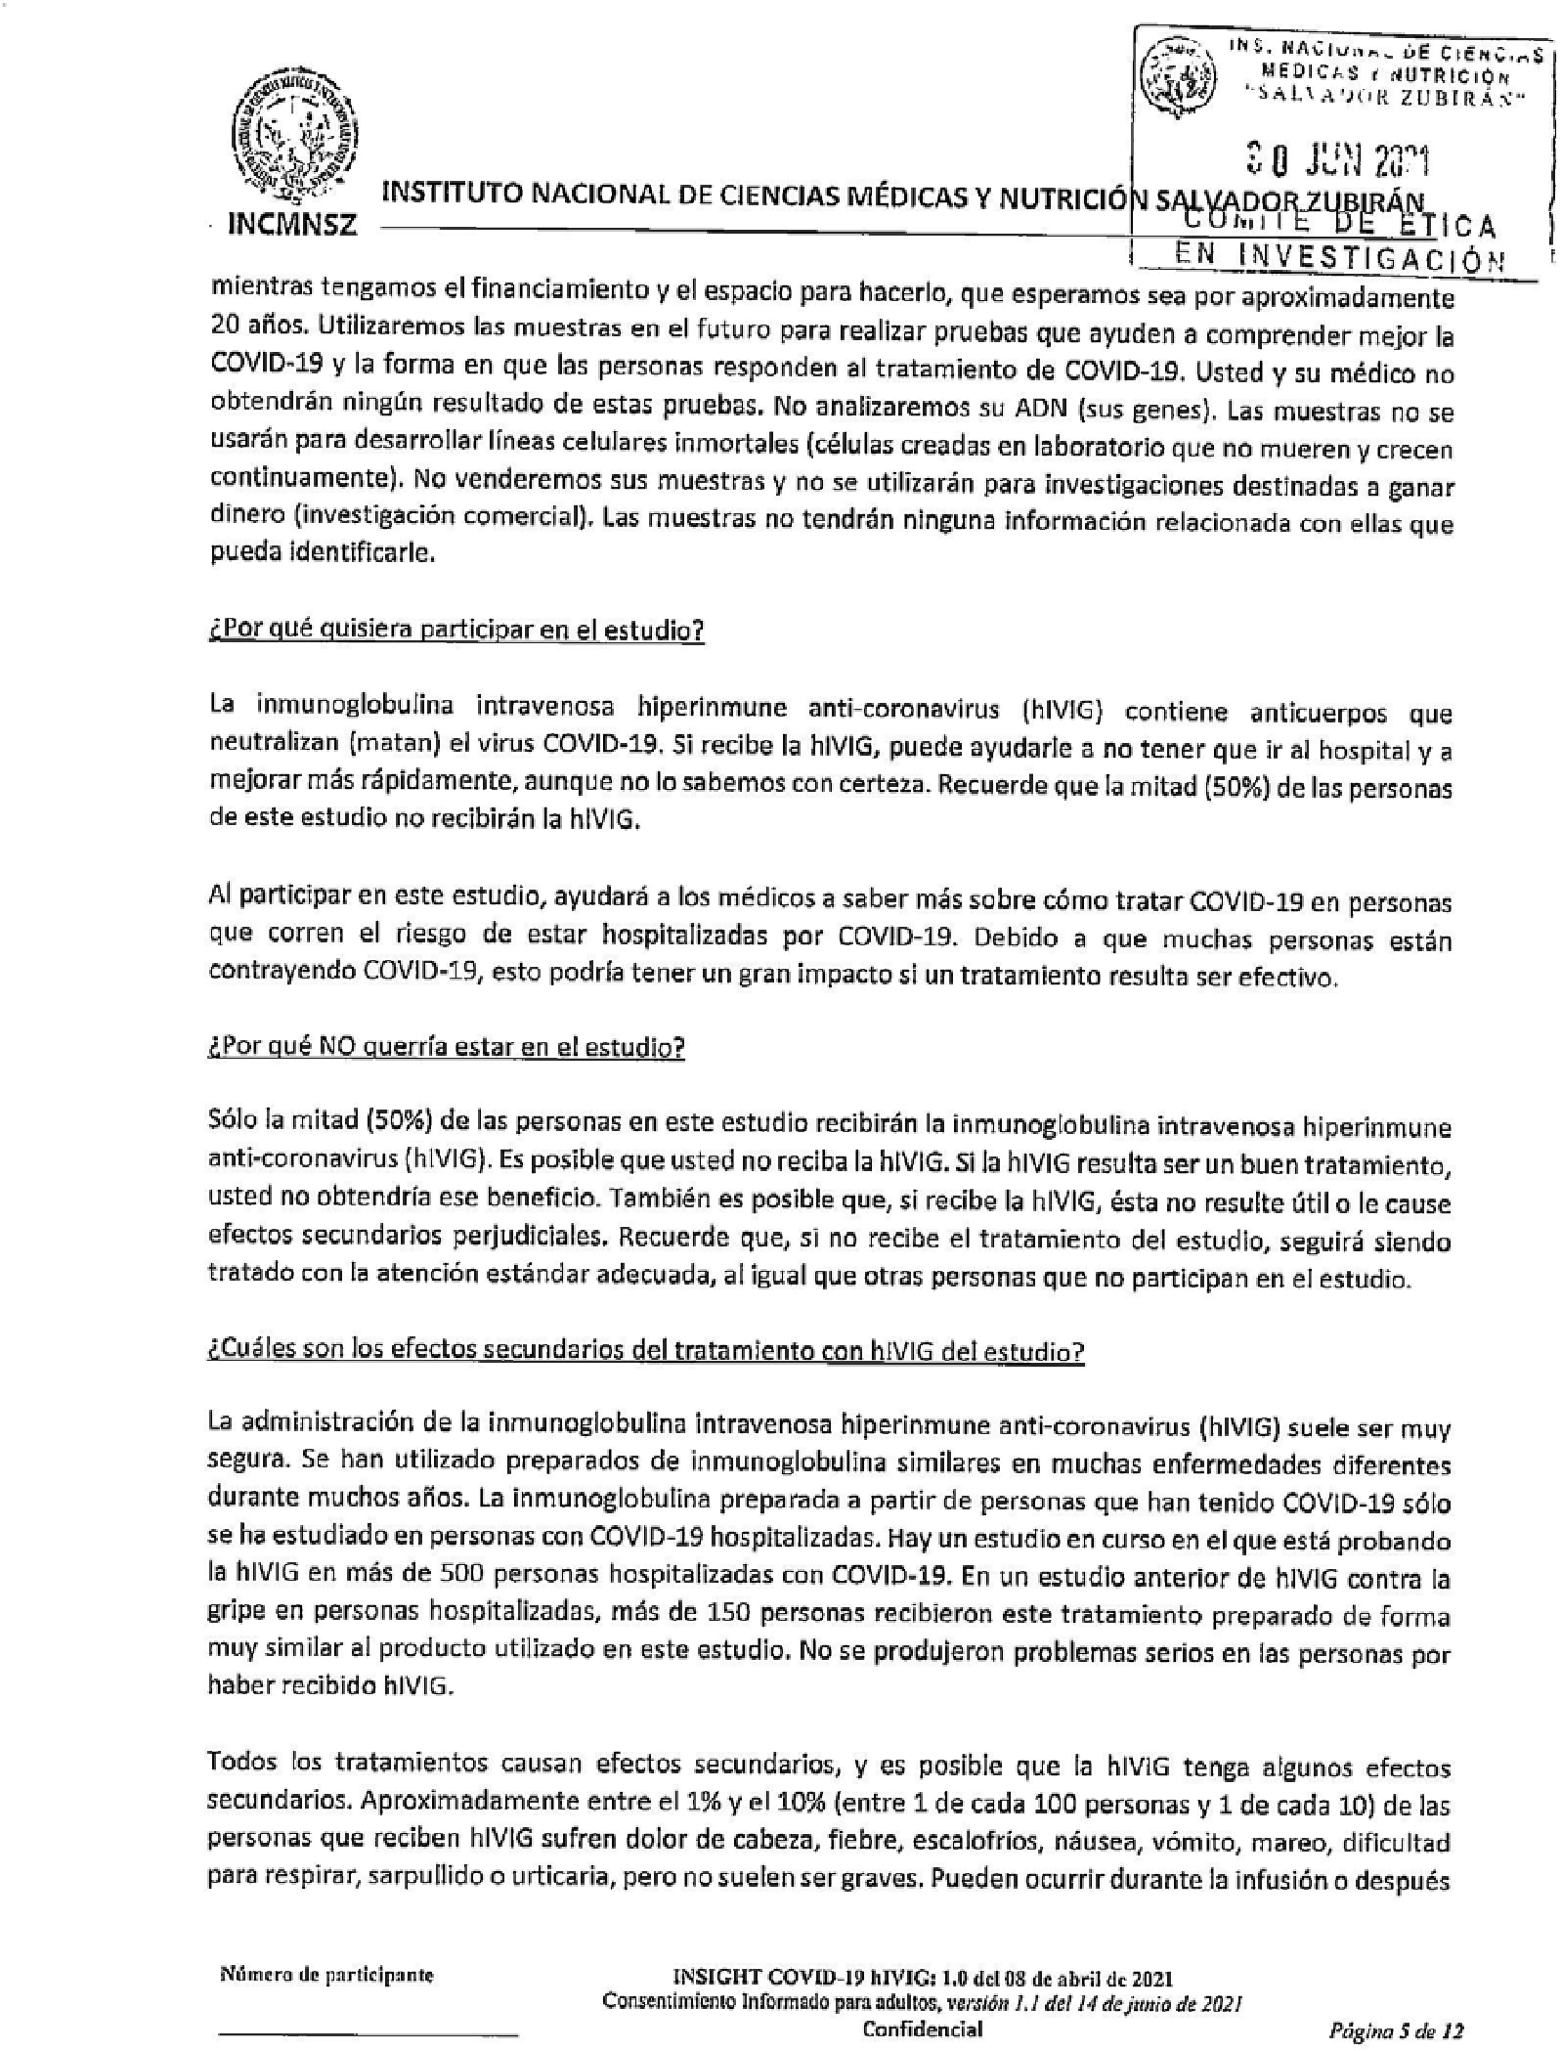

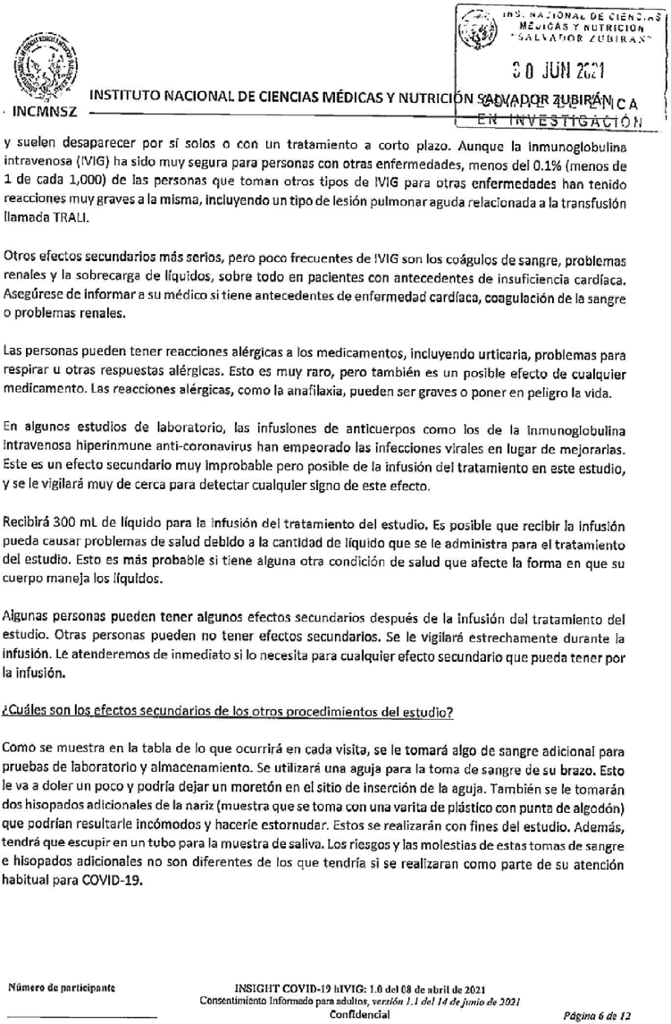

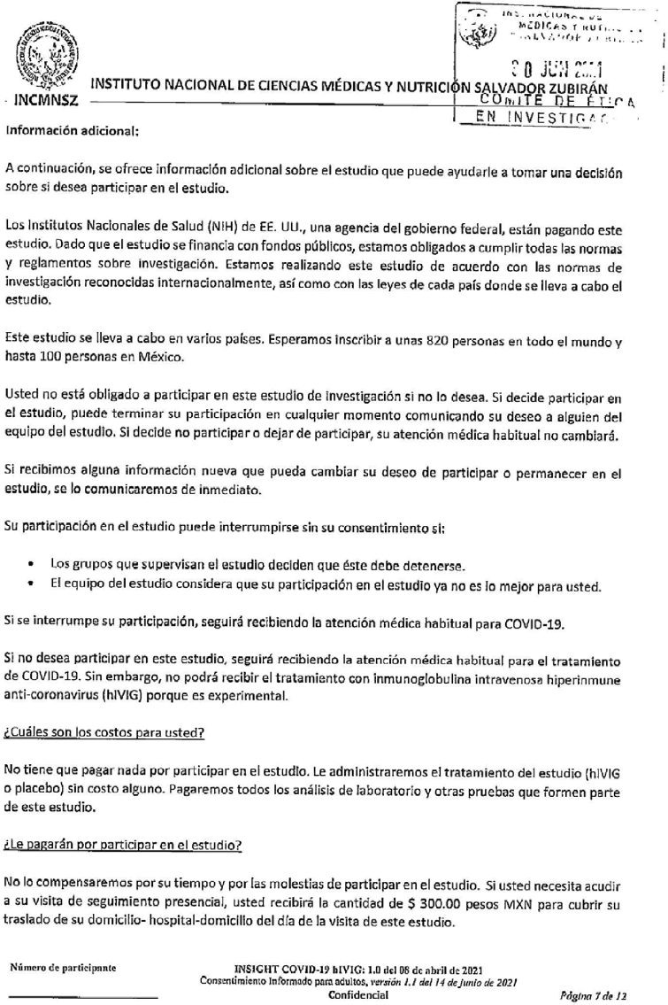

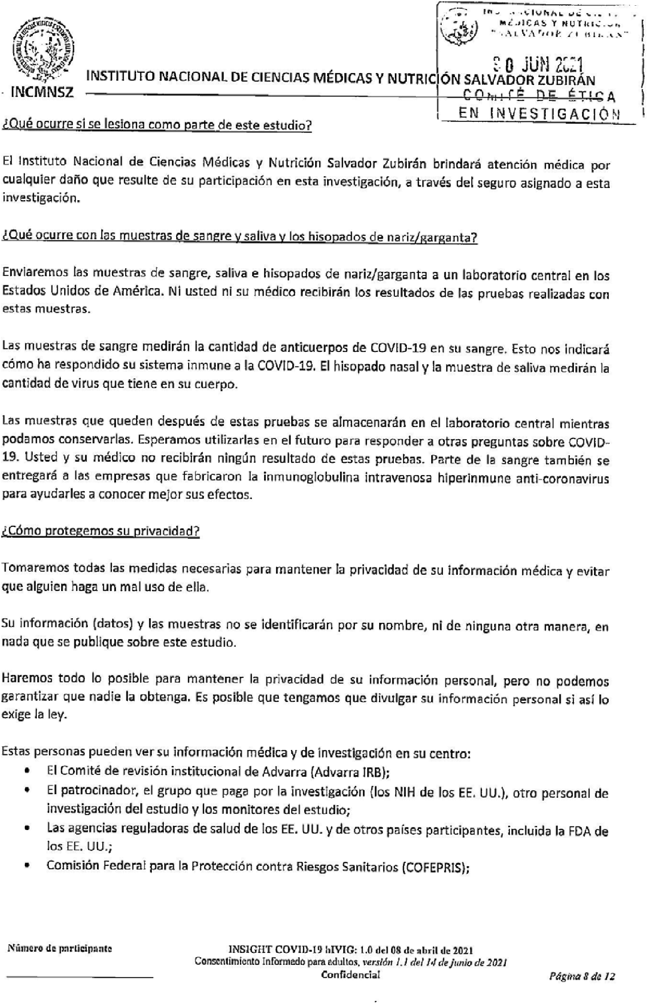

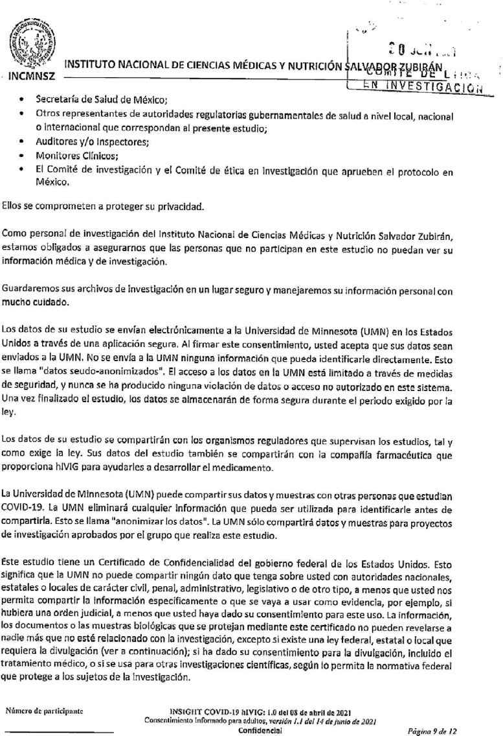

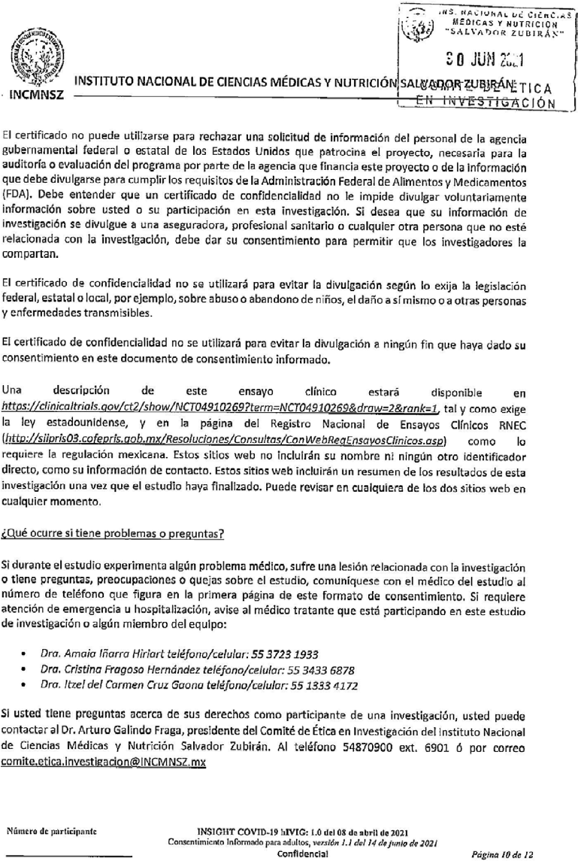

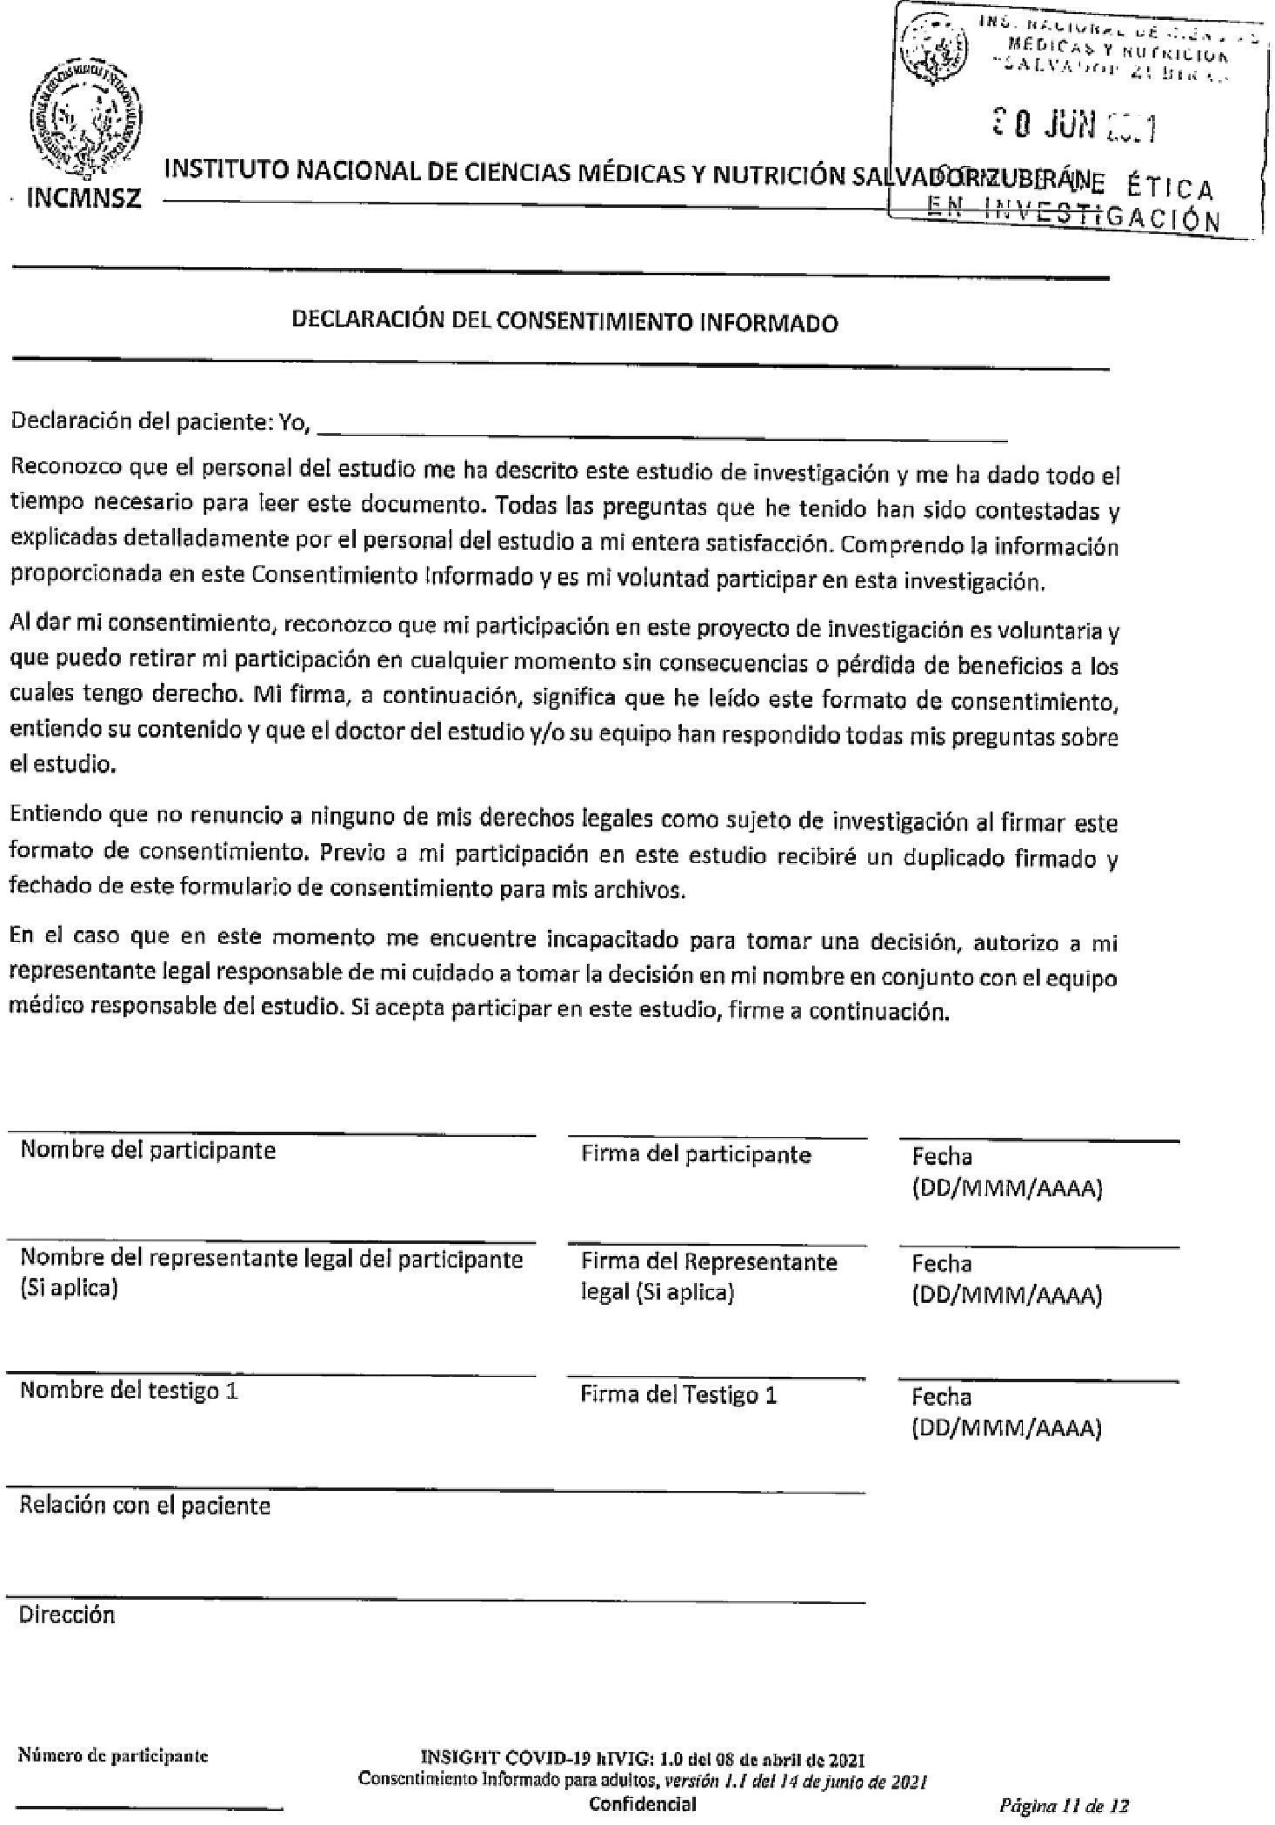

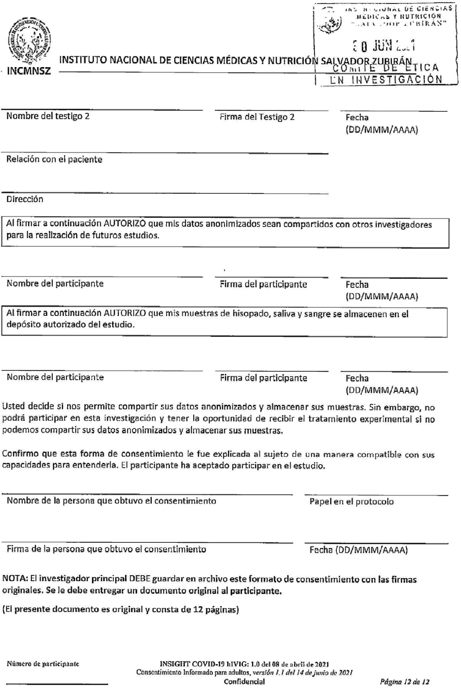

Anexo F. Acuerdo de Subcontratación entre LIDOS BIOMEDICAL RESEARCH, LNC. con ARCH FLORIDA, LLC. Reconociendo actividades desde el 31 de agosto del 2022 hasta el 30 de agosto del 2023.

Anexo G. Acuerdo entre ARCH FLORIDA, LLC. y HEALTH WORKERS, S. DE R.L. DE C.V.

Anexo H. Carta de Delegación de la HEALTH WORKERS, S. DE R.L. DE C.V.

